# 产品学习导语

在进入正式的帮助文档学习前，我们看看阿里云官网在大数据板块内，对这么多产品是如何分类的（大数据计算与分析中少了GraphCompute图计算服务，该产品到2021.2.25号为止还在公测资格申请期，如没有申请通过该产品的公测使用身份，在阿里云控制台的产品搜索中找不到）

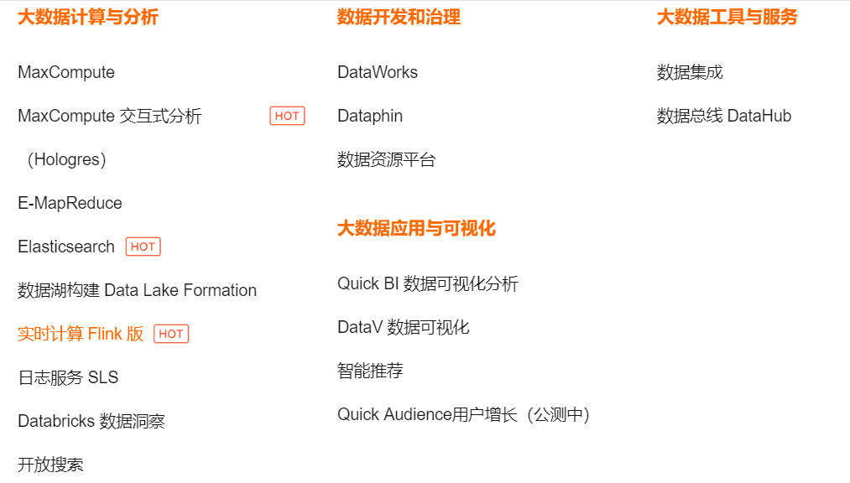

大数据整体的流程一般分为：对多种信息源数据采集/集成→数据开发平台创建项目空间/工作空间，之后按照数据分层原则创建内部ODS/CDM/ADS层表，在工作开发页面创建多节点构成的有向无环图形式的业务流程→在空间内用某种计算引擎实现数据计算→在工作中对数据质量与及时性进行监控→跑出数之后，用工具对数据结果形成报表/图表，进行大屏可视化展示。

这套业务逻辑，基本上不管换什么计算与分析工具，都会这样遵守。

阿里云的产品分为自研，与开源两种。

开源版本的好处是，世界范围内广大开发者都可能从开源产品进行的学习，并且非常熟悉，作为云计算厂家将开源产品搬到云上后，方便众多开发者在云上用自己熟悉的工具进行工作，不必再学习新产品。但坏处是，开源产品因为太过集思广益，导致缺乏规范化，一个开源产品的社区内就有众多版本，生态组件更是数不胜数；并且开源产品的出生环境是IOE硬件环境，云计算厂商将开源产品为基础做了大量的改变，使其成为云产品，但IOE硬件环境出生的软件搬到云计算环境上，与整个飞天系统不能紧密贴合，无法发挥云计算最大性能，尤其是开源产品与阿里云已经提供的众多云产品很难互相调用，形成生态圈相互能力互补和功能打通。还有一点是云服务商的小担心，开源产品的版本更新是不确定的，而且开源界一直是层出不穷的出新产品，突然出现的新开源产品吊打老产品的现象层出不穷，云计算厂商一般不敢投入巨力对某一个开源产品或某一个开源产品的版本进行深入的优化和彻底的云化，除非，这个云计算厂商对某项开源产品极其喜欢，喜欢到干脆连带这个开源产品的母公司都收购（请下文参考阿里巴巴收购Flink流计算母公司，并在阿里云强力推阿里云版Flink2.0）。

作为自研产品就不同了，我喜欢用阿里云的亲儿子来形容阿里云自研产品。

自研的初衷是开源产品无论从架构还是功能上，要么是本身性能和功能不足，要么是软件的设计比较古，应对不了当前互联网甚至物联网的发展速度，总之是不能满足当前阿里集团内部的使用，阿里云在某项开源产品上缝缝补补好几年，优化优化再优化，突然感觉自己不仅对这项开源产品背后的技术已经如同它的创造者一般滚瓜烂熟，而且自己缝缝补补出来的成果物已经太多了，这时候如果从源头将开源产品直接舍弃，自己通过产生这项开源产品相关的技术论文，直接自己造一个更贴合自己使用/当代互联网公司通用需求的产品，再把之前缝缝补补的现成的成果物复用，一个为自己量身打造的自研产品就出现了。当然，听起来简单，但干起来是真难，即便你对某一项开源产品弄得和它的创造者一样熟悉，但让你从第一个字符开始创造一项符合自己需求的论文工程实现，具体有多难，只有阿里云自己清楚。现在国内基本上是个公司就能搬来OpenStack再买一堆服务器华丽变身云计算公司，阿里云却憋了好几年从头开始自研飞天云计算系统（可以看2018年云栖大会南京峰会上李津和武汉峰会上胡晓明讲述为什么阿里云拿着现成的OpenStack不用非要自己平地起高楼，研发自主可控的飞天），到后面数据库上阿里云自研PolarDB、ADB、Oceanbase、GDB，一举进入Gatner魔力象限数据库领导者矩阵（大家去百度一下，就知道这个荣誉的分量都多牛逼，国内的其他两个云计算厂家巨头还在魔力象限数据库最基层“小众玩家”矩阵里晃荡），是阿里云闲着没事，喜欢自己动手创造新事物？我认为不是， 这几年中美贸易战，让很多喊着科技无国界的人闭了嘴，科技真的是有国界的，当政治力量出手时，尤其对中国这样的社会主义性质国家下死手时，你会发现世界真黑。共享是一个开发者的基本价值观，但如果我们能从单纯的开源产品拿来使用者的心态，变为我们自己俯下身去钻研创造，成为某些开源产品的创造者，反过来向世界分享我们的成果时，很多事情，就不会这么被动。从2008年微软黑屏计划到现在美国人卡我们的芯片，我们才发现微软还是真的很仁慈，08年只是突然出手让盗版电脑黑屏，如果微软直接来个死机计划，当时大半个中国连着互联网的电脑都会瘫痪。国家层面几年前就开始“信息安全与国产化自主可控”，简称“国产化”行动，到这几年的信息化创新，简称“信创”行动， 国家在帮扶众多科技企业从硬件到操作系统，到基本的办公软件再到数据库，实现中国自主创造。我们逃不开的事实是，中国因其本身的政治制度，掌握技术的国家真的会在某一天突然狠下心下死手整我们，很疼也很憋屈，比如现在技术层面的美国卡芯片，和个人层面的孟晚舟三年回不了家。

说了这么多，总结起来一句话，阿里云产品学习时，如果该产品标明是自研产品，它一定是阿里云当前、未来投入的重中之重，也是版本与功能进化最快的产品，要带着思考和好奇的眼光的去碰触它，有能力的也给阿里云提一提自己的意见和优化建议。看看咱中国自研的产品到底有哪些地方不一样，这会让你的认知水平和谈资比一般学习者要强一些。

# 数据开发工作台

## DataWorks数据工厂 （自研）

### 是什么

DataWorks（数据工场，原大数据开发套件，原名DataIDE）是阿里云重要的PaaS平台产品，提供数据集成、数据开发、数据地图、数据质量和数据服务等全方位的产品服务，一站式开发管理的界面，帮助企业专注于数据价值的挖掘和探索。

DataWorks支持多种计算和存储引擎服务，包括离线计算MaxCompute、开源大数据引擎E-MapReduce、实时计算（基于Flink）、机器学习PAI、图计算服务Graph Compute和交互式分析服务等，并且支持用户自定义接入计算和存储服务。DataWorks为您提供全链路智能大数据及AI开发和治理服务。

使用DataWorks，可以对数据进行传输、转换和集成等操作，从不同的数据存储引入数据，并进行转化和开发，最后将处理好的数据同步至其它数据系统。

（总结一句话DataWorks是基于多种计算与存储引擎的一站式开发管理解决方案的PaaS平台，或者说客户端、工作台）

### DataWorks中的基本概念

#### 工作空间

**工作空间是DataWorks**管理任务、成员，分配角色和权限的**基本单元**。工作空间管理员可以加入成员至工作空间，并赋予工作空间管理员、开发、运维、部署、安全管理员或访客角色，以实现多角色协同工作。（ 建议您**根据部门或业务板块来划分工作空间**。）

一个工作空间支持绑定MaxCompute、E-MapReduce和实时计算等多种类型的计算引擎实例。绑定引擎实例后，即可在工作空间开发和调度引擎任务。

#### 业务流程

针对业务实体，抽象出业务流程的概念，帮助您从业务视角组织代码的开发，提高任务管理效率。

业务流程帮助您从业务视角组织代码：

* 支持基于任务类型的代码组织方式。
* 支持多级子目录（建议不超过四级）。
* 支持从业务视角查看整体的业务流程，并进行优化。
* 支持根据业务流程组织发布和运维。
* 提供业务流程看板，帮助您更高效地进行开发。

比如A电商公司的营销部门分析师主要分析的商品交易订单业务模块的业务流程为：买家下单→创建订单→等待买家付款→买家付款→等待卖家发货→卖家发货→等待买家确认收货→确认收货→交易成功。

这是一个非常典型的电商交易业务流程图。在该业务流程图中，有创建订单、买家付款、卖家发货、确认收货四个核心业务步骤。由于确认收货代表交易成功，我们重点分析确认收货（交易成功）步骤即可。

#### 解决方案

您可以自定义组合部分业务流程为一个解决方案。

解决方案的优势如下：

* 一个解决方案可以包括多个业务流程。
* 解决方案之间可以复用相同的业务流程。
* 组织完成的解决方案包含各类节点，提高您的使用体验

（我理解解决方案则是将多个业务流程封装到一起，成为一个可重复使用的，多业务流程一键并行启动的解决复杂问题的工作流管理单元）

#### 组件

您可以将SQL中的通用逻辑抽象为组件，提高代码的复用性。

SQL代码的处理过程通常是引入一到多个源数据表，通过过滤、连接和聚合等操作，加工出新的业务需要的目标表。组件是带有多个输入参数和输出参数的SQL代码过程模板。

#### 任务（Task）

任务是对数据执行的操作的定义，示例如下：

* 通过数据同步节点任务，将数据从RDS同步至MaxCompute。
* 通过MaxCompute SQL节点任务，运行MaxCompute SQL来进行数据的转换。

#### 实例（Instance）

实例是某个任务在某时某刻执行的一个快照。调度系统中的任务，经过调度系统、手动触发运行后，会生成一个实例。实例中会有任务的运行时间、运行状态和运行日志等信息。

例如设置每天2:00运行Task1实例，调度系统会在每天23:30根据周期节点定义好的时间，自动生成一个快照，即Task1第二天2:00运行的实例。到第二天2:00时，如果判断上游实例已经完成，Task1实例便会如期启动运行。

（有点绕，ECS实例/容器实例都是一个独立运行的主机单位，在DW中的实例居然是快照，为什么不直接叫任务快照）

#### 元数据

元数据是数据的描述数据，可以为数据说明其属性（名称、大小、数据类型等），或结构（字段、类型、长度等），或其相关数据（位于何处、拥有者、产出任务、访问权限等）。

DataWorks中元数据主要指库、表相关的信息，元数据管理对应的主要应用是数据地图。

#### 补数据

完成周期任务的开发，将任务提交发布之后，任务会按照调度配置定时运行。如果您希望对历史时间段内的数据进行计算，您可以使用补数据功能。补数据操作生成的补数据实例将按照指定的业务日期运行

### 与其他产品组合应用

#### 日志大数据分析

* 提高工作效率。

将日志数据同步至MaxCompute，通过SQL语句进行分析与处理，提高工作效率。

* 提高存储利用率。

降低整体存储和计算的费用的同时，并提高性能和稳定性。

* 降低大数据使用门槛。

MaxCompute提供多种开源软件的插件，可以轻松完成数据上云。

场景产品组合：数据集成→ DataWorks+ MaxCompute → AnalyticDB for MySQL→Quick BI

#### 精细化运营

* 提升业务洞察能力。

通过MaxCompute计算能力，可以实现针对百万用户的精细化运营。

* 业务数据化。

可以提升对业务数据的分析能力并进行有效监控，更好地业务赋能。

* 快速响应业务需求。

可以根据新业务的数据分析需求，快速灵活地进行响应与满足。

场景产品组合：数据集成 →DataWorks MaxCompute →Quick BI→DataV

### 使用DW与相关产品的数据开发流程

通常数据开发的总体流程包括数据产生、数据收集与存储、数据分析与处理、数据提取和数据展现与分享。

数据开发的流程如下所示：

1. **数据产生**：业务系统每天会产生大量结构化的数据，存储在业务系统所对应的数据库中，包括MySQL、Oracle和RDS等类型。
2. **数据收集与存储**：您需要同步不同业务系统的数据至MaxCompute中，方可通过MaxCompute的海量数据存储与处理能力分析已有的数据。

DataWorks提供数据集成服务，可以支持多种数据源类型，根据预设的调度周期同步业务系统的数据至MaxCompute。

1. **数据分析与处理**：完成数据的同步后，可以对MaxCompute中的数据进行加工（MaxCompute SQL、MaxCompute MR）、分析与挖掘（数据分析、数据挖掘）等处理，从而发现其价值。
2. **数据提取**：分析与处理后的结果数据，需要同步导出至业务系统，以供业务人员使用其分析的价值。
3. **数据展现与分享**：数据提取成功后，可以通过报表、地理信息系统等多种展现方式，展示与分享大数据分析、处理后的成果。

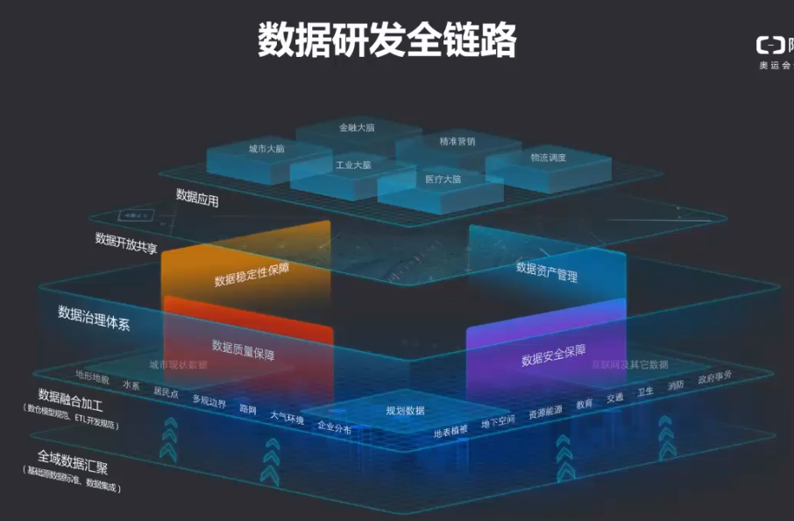

### DataWorks功能

* **数据集成**：复杂网络环境、丰富数据源之间的**数据传输与上云**。
* **数据开发**：**在线批处理**、**流处理和机器学习等多引擎任务开发**，构建复杂的调度依赖，提供开发、生产环境隔离的研发模式。
* **数据实时分析**（仅公共云）：提供**基于电子表格的**快速、灵活的即**时查询**。
* **数据服务**：零代码**快速生成**Serverless化的**API**。
* **数据质量**：通过表级别、字段级别**监控**规则定义，第一时间**感知脏数据**。
* **智能监控**：一键实现复杂工作流的全链路**监控报警配置**。
* **数据地图**（公共云）/**数据管理（专有云）**：提供强大的**数据搜索**、**数据类目**、**数据血缘**等能力。
* **数据资产管理（仅专有云）**：统一**管理整个平台**的数据表、API等**各类数据资产**。
* **数据安全**：**数据审计**、数据**脱敏**、**权限控制**等能力。
* **应用开发（仅公共云）**：基于Web端的组件**拖拉拽**轻松**构建数据应用**。
* **工作空间管理（公共云）/平台管理（专有云）**：从**系统层面**，为管理者提供**对**使用DataWorks的**用户**（成员）**权限**、DataWorks**底层计算引擎配置的管理能力**。

#### 数据集成

数据集成（**Data Integration 原DataX，之前是一个单项阿里云数加产品，后被DataWorks集成，如果有文章提到DataX不要蒙圈哦**）是可跨异构数据同步平台。数据集成组合400多对数据源，提供不同网络环境下的全量/增量数据同步通道，具备可视化向导模式和脚本模式两种任务配置方式。

数据集成支持且仅支持结构化（例如RDS、DRDS等）、半结构化、无结构化（OSS、TXT等，要求具体同步数据必须抽象为结构化数据）的数据的同步。即数据集成**仅支持传输能够抽象为逻辑二维表的数据同步**，不支持同步OSS中存放完全非结构化的数据（例如一段MP3）至MaxCompute

目前数据集成主要支持数据批量（离线）、增量两种同步方式，并提供**整库迁移**和**批量上云**等解决方案。数据集成提供的批量创建同步任务的快捷工具，能让您快速将单个或多个数据库内所有表批量上传到MaxCompute中，节省大量时间与人力成本。

#### 数据开发

DW的数据开发界面是托拉拽如同搭积木的可视化操作形式，就像画拓扑图一样，将各种产品的图标在空白画布上排列后，线头相互关联表示图标间依赖，组成一个有向无环图工作流程，再对拓扑图中的各个产品点开进行详细的配置，这个拓扑图就变成一个真实的各环节连接的系统开始工作，这很像阿里云的资源编排服务ROS和中间件的应用实时监控服务ARMS，云产品的使用流程，从之前多产品组成一个系统后进行复杂代码操作实现一个个操作，演化为将多个产品与复杂的代码操作封装为一个傻瓜式的拖拉拽视图系统，只需要做简单配置与简单代码操作即可实现复杂功能。

DataWorks通过**工作空间 > 解决方案 > 业务流程**三级结构。其中业务流程是单项任务的有向无环图工作流组件，而解决方案则是将多个业务流程封装到一起，成为一个可重复使用的，多业务流程一键并行启动的解决复杂问题的工作流管理单元。

DataWorks的数据开发提供SQL格式化、智能补齐、关键字高亮、错误提示、SQL内部结构等人性化功能。

数据开发支持用户自行组合SQL、MR、Shell、实时计算和PAI机器学习各类任务的混编工作流，并实现分钟级调度、逻辑控制和上下游传参。此外，您可以从业务视角整体管理工作流，将同类业务组织为解决方案，实现沉浸式开发。数据开发提供开发、生产环境隔离的**标准工作空间模式**，从宏观上实现更稳定、更可靠的生产环境。

可视化操作的价值

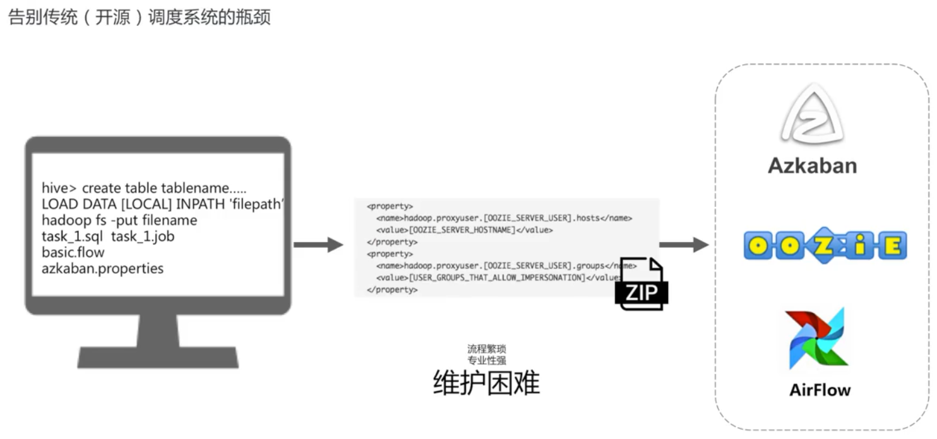

传统大数据分析用多个开源产品拼凑一个系统，这些开源产品一般都需要维护多个甚至几十个配置文件，以实现任务之间的依赖关系。对于非技术人员门槛很高。如果一个企业使用传统开源产品做大数据开发使用，需要专门的数据资产小组、数据质量小组、数据安全小组这些部门里，都需要将近一半甚至超过一半的人员做工具定制开发。

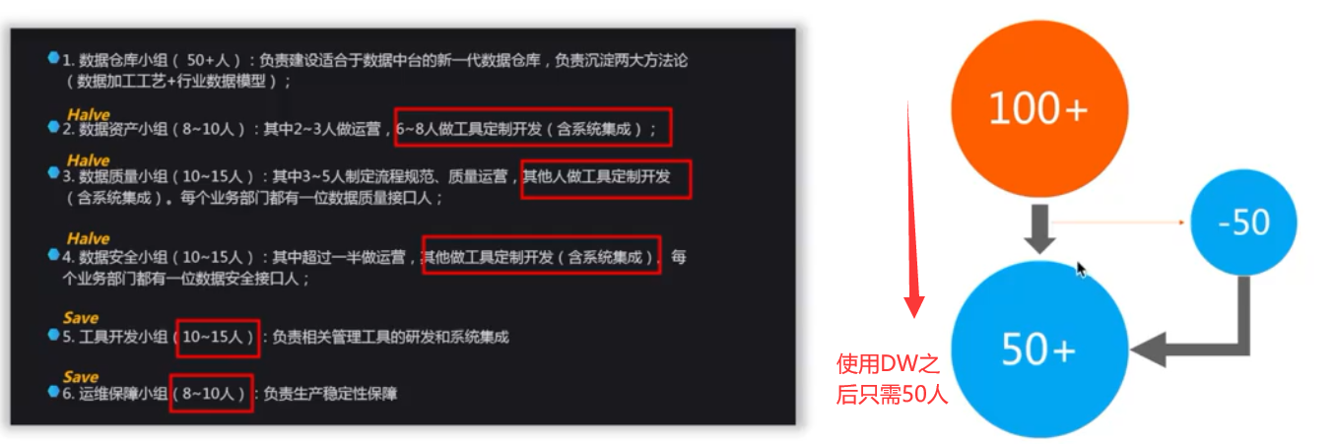

那么DW的可视化操作界面，带来什么价值呢？

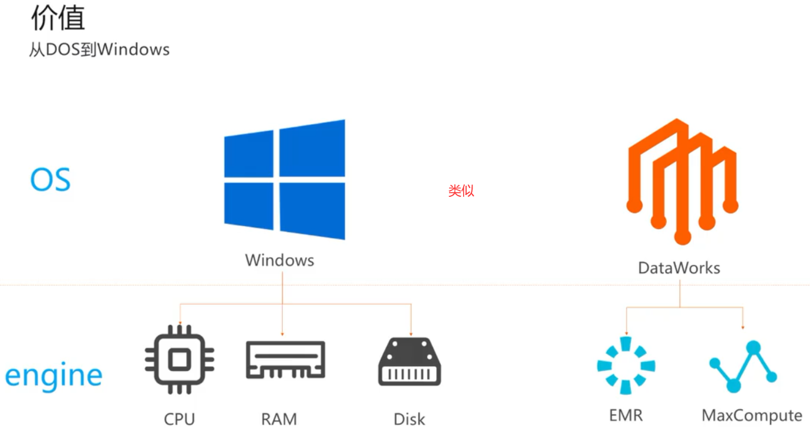

在Windows可视化操作系统出现之前，计算机使用者需要用DOS操作电脑，流程复杂门槛高；等到Windows出现之后，计算机才从专业的科研机构，走到老百姓的家里，其原因是可视化界面，让会用浏览器上网和会用软件的人，只需要用最简单的方式管理计算机本身，而关注与上网和用软件工作即可。

DataWorks的可视化界面出现，就类似于大数据分析工具从DOS命令使用计算机时代进入Windows使用计算机时代，只要开发者会写SQL，就能在DW上进行数据开发，至于任务调度底层支撑任务之间依赖关系的配置文件等繁琐操作，都被封装为可视化拖拉拽的使用方式。

#### 数据建模（新增公测阶段）

阿里云DataWorks联合建模工具DDM（Datablau Data Modeler）为您提供一体化的数据建模解决方案（DATABLAU），将数据模型设计管控、引标落标等能力融入DataWorks规范化开发流程，助力用户实现数据资产价值化输出，在数据全生命周期上夯实数据基础。

具体使用对象是数据模型师，通过DDM客户端，在本地创建符合企业业务的数据模型，将模型成果物通过DDM客户端导入DataWorks，提交数据模型至开发环境计算引擎。测试无误后，再发布至生产环境

#### 数据分析（仅公有云）

数据分析功能为DataWorks本身的查询结果以及DataWorks外的Excel文件、MySQL等常见数据源提供快速灵活的透视分析能力。基于OLAP引擎Hologres，数据分析可以为您提供庞大数据量分析的加速能力。

数据分析的功能主要为电子表格、维表、报表、图表。

以电子表格为例，电子表格是数据分析的核心功能，它的使用流程是，在DW项目空间-数据开发-数据分析界面，**创建电子表格→→**在电子表格的编辑页面，单击左上方的分析模式，**切换为查询模式**，**添加数据源**（数据源支持：MaxCompute、MySQL、PostgreSQL、DRDS、SQLServer、Oracle、ADB、HOLOgres、E-MapReduce Hive/ Spark SQL，支持的算是比较多了）**→→选中**数据源中需要做OLAP分析的**表格后**，在右侧代码编辑框中**编辑代码**，**进行数据查询**，单击运行图标运行查询代码，**运行成功后**，单击保存查询图标，**保存查询代码→→**单击左上角的模式切换按钮，**切换到分析模式后**，单击右上角的保存按钮，**保存结果表**，便于后续分析和分享。

本质上DW在这个环节扮演的是个简单的OLAP工具，将数据源添加进DW后，对指定目标表，编写代码进行数据查询操作，之后将查询结果保存为电子表格（类是Excel表）、维表、报表。

与DTS数据传输服务+ADB分析型数据库方案相比，DW支持的数据源除了数据库外，还可以对外部Excel表进行OLAP查询。

这个功能面向的对象是数据分析师，可以让数据分析师日常（非复杂）的查询分析，不必额外学习使用ADB与DTS产品，也算是个省事儿的办法。

#### 数据质量

数据质量监控功能为您提供35种预设表级别、字段级别和自定义的监控模板，帮助您第一时间感知到源端数据的变更与ETL（Extract Transformation Load）中产生的脏数据，自动拦截问题任务，有效阻断脏数据向下游蔓延。

在使用数据质量之前，往往需要用户自行根据数据的重要程度以及该数据故障后造成的灾难影响，对数据资产进行定级，比如A1位毁灭性质、A2为全局性质、A3位局部性质、A4位一般性质、A5为未知性质。

根据各层应用的资产定级，来决定数据质量监控的配置。

以ODS应用接入层的数据质量监控为例，如果在某网站场景下用户对ODS层表资产定级为A2；再加上ODS层表本身的性质是它的数据来源于OSS上的日志文件，作为源头表，需要尽早判断此表分区中是否有数据。如果这张表中没有数据，则后续任务运行无意义，需要阻止后续任务运行。

因此对ODS层表的监控配置分别为：添加规则，监控ODS层表分区内是否存在数据；添加规则，监控重复数据；添加规则，监控空值数据

#### 数据监控

基于MaxCompute的离线任务对数据产出有严格的时间要求，在确保数据准确性的前提下，还需要让数据能够及时提供服务。标准版及以上版本DataWorks提供智能监控功能，可以用智能监控的规则管理功能监控数据的及时性。

在监控数据产出的及时性前，首先需要确定调度任务的优先级。数据资产等级越高的任务节点，优先级越高，我们可以给予更加严格的数据及时性监控和告警规则。

###### 数据及时性监控使用演示（透过实践了解数据智能监控的功能，不要拘泥于操作具体步骤）

* 1. 在DataStudio页面单击**运维中心（工作流）**/在DataWorks控制台选中一个项目空间，该项目下会有数据集成、数据开发、数据地图、运维中心等功能集，**点击运维中心；**
  2. 在**运维中心**页面，单击左侧导航栏上的**智能监控 > 规则管理；**
  3. 单击右上角的**新建自定义规则**，输入参数后单击**确定**即可。在本例中，监控整个业务流程每次运行时间不可超过30分钟。如果运行时间超过30分钟，则上报1次告警。连续上报3次告警，系统自动以邮件及短信的方式来上报。

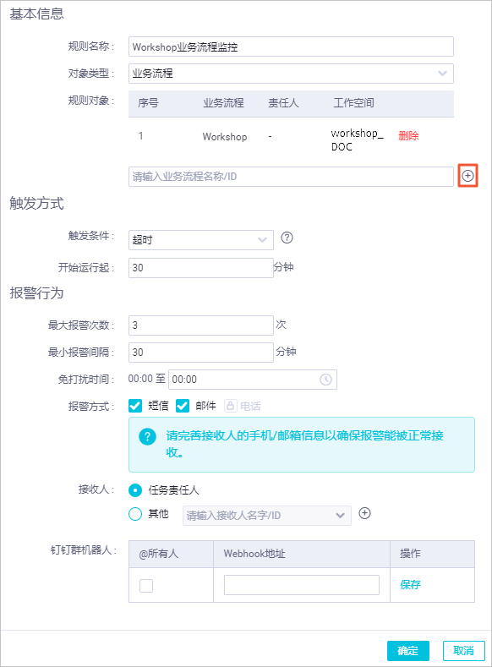

* 1. 对于重要的任务节点，您还可以单独设置任务节点规则，并定义其他**触发条件**。

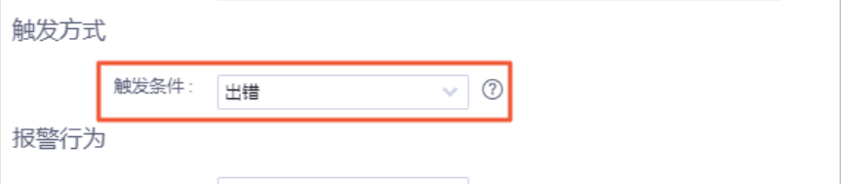

* 1. 数据及时性优化：通常，影响数据按时产出的主要原因和优化方式如下表所示。

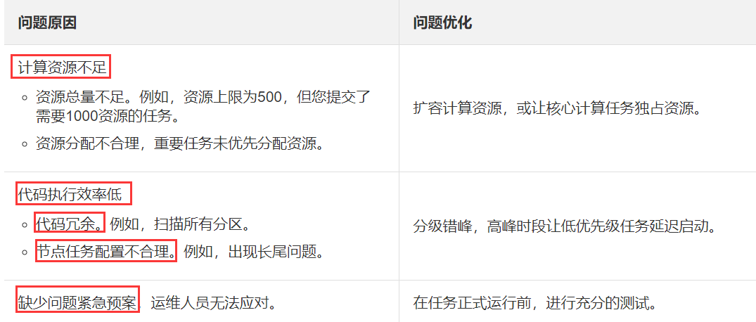

#### 数据地图（公共云）/数据管理（专有云）

数据管理在2019年版本更新，也更名为数据地图，但专有云的产品中，还未做版本升级，因此出现在公有云上，DataWorks的该功能名为数据地图，而在专有云中则保留原名叫数据管理，版本升级只带来了一些页面和操作上的区别，其功能是一样的。

**数据地图是**在**元数据基础上**提供的企业数据资产管理模块，涵盖**全局数据检索**、**元数据详情查看**、**数据预览**、**数据血缘**和**数据类目管理**等功能。**数据地图**可以帮助您**更好地查找、理解和使用数据**。

#### 数据资产管理（仅专有云）

将专有云企业版与公有云对比，公有云的优势在于每个产品与生态工具背后都有阿里云对应的团队在提供基础设施管理、运维和服务保障，所以阿里云成为是云服务商。

而专有云，把基础设施都建在大型企业或政府用户那里，云产品背后的基础设施运维和产品服务、运维都是用户自己的团队在做，但用户不管从人员数量还是人员质量，都没法跟阿里云这种规模的技术团队对比。

因此专有云即便是企业版，对比公有云仍有三个缺点：①云产品版本普遍滞后；②专有云中的云产品种类缩水的很多；③专有云平台上增加了本该是阿里云后台人员使用的运维和管理界面。

这样做一方面是满足用户业务的刚性/主流应用，一方面是兼顾用户技术团队人数和实例，无可厚非。

数据资产管理页面，是典型的阿里云后台技术人员的运维管理页面，在专有云场景下，只能让用户自己担当起阿里云后台人员的角色，使用此页面。

#### 数据安全

数据安全分为：安全中心、数据保护伞两部分。

##### 安全中心

安全中心：提供便捷的权限管控功能和可视化的申请、审批流程，可以进行权限的审计和管理。包括**我的权限**、**权限审计**和**审批中心**三大模块

##### 数据保护伞

数据保护伞是一款数据安全管理产品，提供数据发现、数据访问、数据风险、数据审计和规则配置等功能。

数据保护伞提供一下功能：

* 数据发现页面：在配置规则后，数据发现页面可以帮助您有效识别工作空间内的敏感数据；
* 数据访问页面：为您展示基于配置规则识别出的敏感数据的访问量、访问趋势、导出量和导出明细等，帮助您掌控每一次访问敏感数据的情况；
* 数据风险页面：通过手工打标、风险规则、AI算法等多种方式，识别数据的潜在风险，并支持备注人工审计的结果。该页面暂不支持识别E-MapReduce计算引擎的操作数据；
* 数据审计页面：多维度展示您的风险处理结果和风险分布情况，暂不支持展示E-MapReduce计算引擎的审计情况。
* 规则配置页面：①通过创建数据识别规则，有效识别组织内的敏感数据；②设置数据保护伞自定义脱敏，并在DataWorks中进行脱敏查询；③分级信息管理页面对配置的数据进行等级划分，方便数据的管理。本文为您介绍如何新建、修改和删除分级，以及如何调整分级的优先级

### DataWorks可以作为哪些计算引擎的工作台

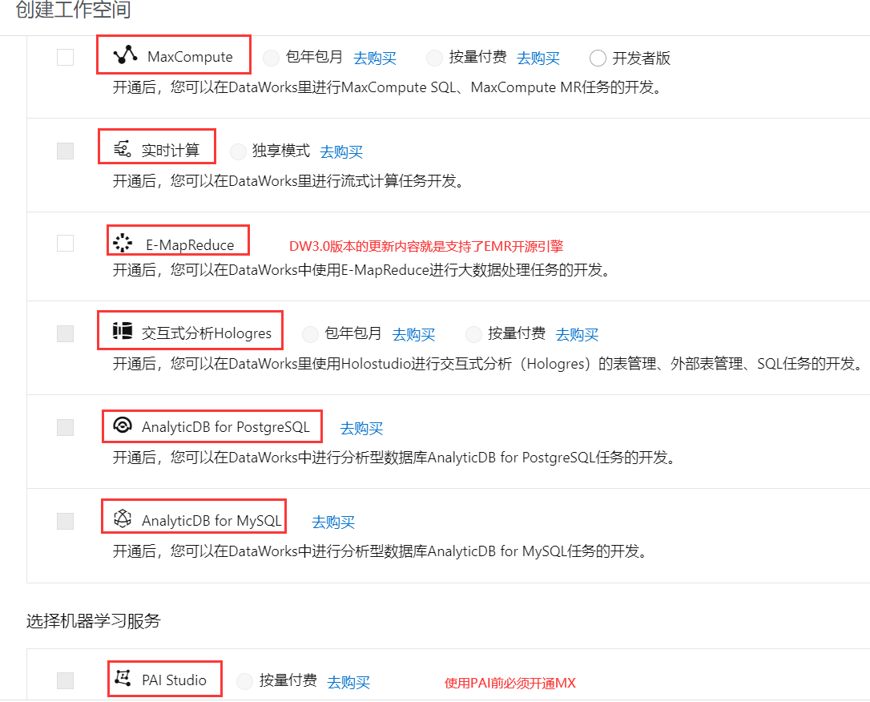

记好了这张图，DataWork支持MX、Flink、HOLO、EMR、ADB、PAI、Graph（公测期）7种计算引擎。下面的学习，都是围绕这几个计算引擎展开的（MX已经学过，ADB是数据库版块学习，本次大数据课程不做介绍，PAI是人工智能版块学习，本次也不做介绍）。

# 大数据计算与存储引擎

这里所说的计算与存储引擎，是根据DataWorks工作台所支持的集中计算引擎而列出的。其中如MaxCompute和图计算GraphCompute、Hologres只能用DW作为工作操作页面，而E-MapReduce和Flink自身的控制台功能非常完善，可以直接在这些产品自己的阿里云控制台中进行数据开发工作，也可以在DW中进行，看你更喜欢哪种工作台的集成功能和页面。

## MaxCompute（自研）

### 是什么？

大数据**计算服务**MaxCompute（原名ODPS，各种文档中还经常用ODPS来称呼MX）是一种快速、完全托管的EB级**离线数据仓库**解决方案

（MX本身只是计算存储引擎，需要搭配上层应用（DW）与配套产品，才能形成解决方案）。

随着数据收集手段不断丰富，行业数据大量积累，数据规模已增长到了传统软件行业无法承载的海量数据（TB、PB、EB）级别。MaxCompute致力于**批量结构化数据的存储和计算**，提供海量数据仓库的解决方案及分析建模服务。

由于单台服务器的处理能力有限，海量数据的分析需要分布式的计算模型。分布式的计算模型对数据分析人员要求较高且不易维护。数据分析人员不仅需要了解业务需求，同时还需要熟悉底层分布式计算模型。MaxCompute为您提供完善的数据导入方案以及多种经典的分布式计算模型，您可以不必关心分布式计算和维护细节，便可轻松完成大数据分析。

### 基本概念

MX的基本概念分为表、分区、项目、生命周期、资源、函数、任务。其中ACP考题中，有好多道题就是围绕MX基础概念中的分区考的。这算是剧透了。

我把分区中的内容，帮大家抽离出来，我可以负责任的告诉大家，下面全部是ACP考试原题中考到的考点

分区表、分区列总结：

1. 分区可以理解为分类，通过分类把不同类型的数据放到不同的目录下。分类的标准就是分区字段，可以是一个，也可以是多个。
2. 分区表是指拥有分区空间的表，即在创建表时指定表内的一个或者某几个字段作为分区列。分区表实际就是对应分布式文件系统上的独立的文件夹，一个分区对应一个文件夹，文件夹下是对应分区所有的数据文件。
3. 分区表的意义在于优化查询。查询表时通过WHERE子句查询指定所需查询的分区，避免全表扫描，提高处理效率，降低计算费用。使用数据时，如果指定需要访问的分区名称，则只会读取相应的分区。
4. MaxCompute将分区列的每个值作为一个分区（目录），您可以指定多级分区，即将表的多个字段作为表的分区，分区之间类似多级目录的关系
5. 分区表限制：单表分区层级最多为6级；单表分区数最大值为60000个；单次查询允许查询最多的分区个数为10000个；STRING分区类型的分区值不支持使用中文
6. 分区列的数据类型：MaxCompute 2.0数据类型版本支持的分区字段为TINYINT、SMALLINT、INT、BIGINT、VARCHAR、STRING

### 与其他产品组合应用

#### MaxCompute与DataWorks

**DataWorks**是**基于MaxCompute**计算和存储，提供工作流可视化开发、调度运维托管的一站式海量**数据离线加工分析平台**。在数加（一站式大数据平台）中，DataWorks控制台**即为MaxCompute控制台**。（可以将DataWorks理解成MaxCompute的一种**Web客户端**。MaxCompute是DataWorks的一种**计算引擎**）

MaxCompute和DataWorks一起向用户提供完善的ETL和数仓管理能力，以及SQL、MR、Graph等多种经典的分布式计算模型，能够更快速地解决用户海量数据计算问题，有效降低企业成本，保障数据安全。

#### MaxCompute与数据集成

MaxCompute可以**通过数据集成加载不同数据源**（例如：MySQL数据库等）**数据**，**同样也可以**通过数据集成把**MaxCompute的数据导出到各种业务数据库**。

**数据集成功能已经集成到DataWorks**作为数据同步任务进行配置、运行。您可直接在DataWorks上配置MaxCompute数据源，再配置读取MaxCompute表或者写入MaxCompute表任务，数据的导入和导出整个过程只需在一个平台上进行操作。

#### MaxCompute与机器学习PAI

机器学习**PAI是基于MaxCompute**的一款**机器学习算法平台**。它实现了数据无需搬迁，便可进行从数据处理、模型训练、服务部署到预测的一站式机器学习。创建MaxCompute项目，开通机器学习，即可通过机器学习平台的算法组件**对MaxCompute数据进行模型训练**等操作。

#### MaxCompute与QuickBI

**数据在MaxCompute进行加工处理后**，将Project添加为QuickBI数据源，即**可在QuickBI页面**对MaxCompute表数据**进行报表制作**，实现数据可视化分析。

#### MaxCompute与AnalyticDB for MySQL

AnalyticDB for MySQL（**ADB分析型数据库**）是海量数据实时高并发在线分析（Realtime OLAP）的云计算服务，与MaxCompute结合实现大数据驱动业务系统的场景。**通过MaxCompute离线计算挖掘后**，产出高质量数据后，**导入分析型数据库**，**供业务系统调用分析**。

将MaxCompute数据导入到AnalyticDB for MySQL，有以下两种方式：

* 通过DMS for AnalyticDB for MySQL的导入导出功能进行配置。
* 通过DataWorks配置数据同步任务，MaxCompute Reader和AnalyticDB for MySQL 2.0 Writer。

#### MaxCompute与推荐引擎

**推荐引擎是**在阿里**云计算环境**下建立的一套**推荐服务框架**，推荐服务通常由三部分组成：日志采集、推荐计算和产品对接，而推荐计算的离线计算输入和输出都是MaxCompute表。

在推荐引擎控制台的资源管理页面，通过添加云计算资源的方式，将**MaxCompute**项目添加**为推荐引擎的计算资源**。

#### MaxCompute与表格存储

**表格存储**（Table Store）**是**构建在阿里云飞天分布式系统之上的分布式**NoSQL数据存储**服务，**MaxCompute**2.0支持直接**通过外部表方式访问表格存储中的表数据并进行处理**

#### MaxCompute与OSS

**对象存储**OSS**是**海量、安全、低成本、高可靠的**云存储服务**，**MaxCompute**2.0支持直接**通过外部表方式访问对象存储中的表数据并进行处理**

#### MaxCompute与OpenSearch

阿里云**开放搜索**OpenSearch**是**一款自主研发的大规模**分布式搜索引擎平台**。数据通过**MaxCompute**进行**计算处理后**，可以**在OpenSearch平台**上通过添加数据源的方式**将**MaxCompute**数据接入**。

#### MaxCompute与移动数据分析

**移动数据分析**（Mobile Analytics）**是**阿里云推出的一款**移动APP数据统计分析产品**，为开发者提供一站式数据化运营服务。当移动数据分析自带的基础分析报表不能满足APP开发者的个性化需求时，**APP开发者**可以**将数据**一键**同步至MaxCompute**，结合自己的业务需求来**进一步加工、分析**自己的**数据**。

#### MaxCompute与日志服务

**日志服务能**快速**完成日志类数据采集**、**消费**、**投递**以及**查询分析**等操作。日志数据**采集后**，需要更多的个性化分析、挖掘，您可以**通过DataWorks**的数据集成将日志服务数据**同步到MaxCompute**，通过MaxCompute**对日志数据进行**个性化、**深层次的数据分析**、**挖掘**

#### MaxCompute与RAM

RAM是阿里云为客户提供的用户身份管理与资源访问控制服务。MaxCompute与RAM的集成使用主要有两个场景：

* 通过DataWorks使用MaxCompute时，子账户的身份管理 。

主帐号开通并创建项目后，若需要通过DataWorks使用MaxCompute且多个账户协同开发，必须由主帐号到RAM服务中创建子账户，将RAM子账户添加为项目成员从而进行协同开发

* MaxCompute处理非结构化数据时，通过RAM对非结构化数据进行授权 。

目前MaxCompute支持直接处理非结构化数据（包含OSS和Table Store），前提条件之一就是需要在RAM中授予MaxCompute访问OSS或Table Store的权限

### MaxCpmpute的数据上传与下载

MaxCompute提供了**三种数据**上传下载的**通道**：

* **DataHub实时**数据**通道**：包含的工具有OGG插件、Flume插件、LogStash插件和Fluentd插件。
* **Tunnel批量**数据**通道**：包含的工具有MaxCompute客户端、DataWorks数据集成、DTS、Sqoop、Kettle插件以及MMA迁移工具。（其中MaxCompute客户端、DataWorks数据集成、DTS为阿里云数加产品，Sqoop、Kettle插件以及MMA为开源产品。）
* **Streaming Tunnel流式**数据写入**通道**：支持实时计算Flink、数据通道DataHub、数据传输服务DTS、实时数据同步、Kafka消息系统。

DataHub和Tunnel各自也提供了SDK，而基于这些SDK衍生的数据上传下载的工具，方便您在各种场景下的数据进行上传/下载的需求

#### 三种经典场景中数据传输工具的选择

##### Hadoop数据迁移

Hadoop数据迁移使用MMA、Sqoop和DataWorks进行Hadoop数据迁移。

##### 数据库数据同步

数据库的数据同步到MaxCompute需要根据数据库的类型和同步策略来选择相应的工具。

* 离线批量的数据库数据同步：可以选择DataWorks，支持的数据库种类丰富，包括MySQL、SQL Server、PostgreSQL等。
* Oracle数据库数据实时同步时，可以选择OGG插件。
* RDS数据库数据实时同步时，可以选择DTS同步。

##### 日志采集

日志采集时，可以选用Flume、Fluentd、LogStash等工具

### MaxCompute怎么用

MaxCompute的开发使用中，支持多种计算模型，最主要的是使用SQL与内置函数开发，MaxCompute SQL采用的是类似于SQL的语法。它的语法是标准语法ANSI SQL92的一个子集，并有自己的扩展，这使得数据库的使用者可以很短时间内可以用SQL命令使用MaxCompute产品。但对于有特殊需求，SQL无法解决的，MaxCompute也支持MapReduce、Graph、交互式分析Lightning、Spark、Mars等计算模型。

## E-MapReduce

### 是什么

**E-MapReduce** (EMR) **是构建在**阿里云云服务器 **ECS 上**的**开源 Hadoop、Spark、HBase、Hive、Flink** 生态大数据 **PaaS 产品**。提供用户在云上使用开源技术建设数据仓库、离线批处理、在线流式处理、即时查询、机器学习等场景下的大数据解决方案

（相对于Hadoop、Spark等开源大数据产品，MX是阿里云自研的亲儿子， **E-MapReduce本质是Hadoop和Spark的集群服务**，当然也包括Hadoop/Spark产品为核心的生态如Hive/Zeppelin/HDFS/Hbase/Spark sreaming/Storm，EMR是阿里云为开发者使用开源大数据产品的统一入口的PaaS平台产品，它对标的是客户在ECS或IDC自建Hadoop、Spark的使用方式，PaaS产品是为用户提供一个部署好的可直接使用的开发环境，并且EMR可以对接阿里云存储产品与数据库，供开源大数据产品进行数据处理前/后进行数据的输入与输出。）

### EMR的内部系统架构

EMR的背后是，构建于云服务器ECS上，**基于**开源的Apache **Hadoop**和Apache **Spark**，让您可以方便地使用Hadoop和Spark生态系统中的其他周边系统分析和处理数据。EMR**还可以与阿里云**其他的**云数据存储系统和数据库系统**（例如，阿里云OSS和RDS等）进行**数据传输**。

E-MapReduce的核心是集群。E-MapReduce集群是由一个或多个阿里云ECS实例组成的Hadoop、Flink、Druid、ZooKeeper集群。

以Hadoop为例，每个ECS 实例上通常都运行了一些daemon进程（例如，NameNode、DataNode、ResouceManager和NodeManager），这些daemon进程共同组成了Hadoop集群。

下图是一个包含Master节点、Core节点、Task节点和Gateway节点的E-MapReduce集群。

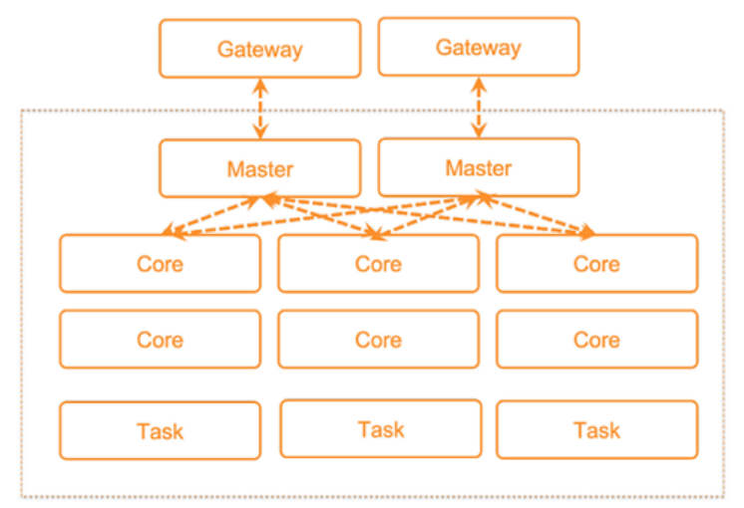

* Master节点，部署了Hadoop的主节点服务，包括HDFS NameNode、HDFS JournalNode、ZooKeeper、YARN ResourceManager和HBase HMaster等服务，可以根据集群的使用场景，选择高可用集群或非高可用集群。测试环境可以选择非高可用集群，生产环境建议选择高可用集群。高可用集群可以选择2个或3个Master节点，当选择2个Master节点时，HDFS JournalNode和ZooKeeper会部署在Core的emr-worker-1节点。生产环境建议创建高可用集群时选择3个Master节点。
* Core节点，部署了HDFS DataNode和YARN Nodemanager，用于HDFS数据的存储和YARN的计算，不可以弹性伸缩。
* Task节点，部署了YARN NodeManager，用于YARN计算，可以通过弹性伸缩的方式灵活扩容或缩容。
* Gateway节点，部署了Hadoop的客户端文件，您可以通过Gateway提交作业，避免直接登录集群产生的安全和客户端环境隔离问题。您需要先创建Hadoop集群，然后创建Gateway集群关联至Hadoop集群。

### EMR中的产品架构

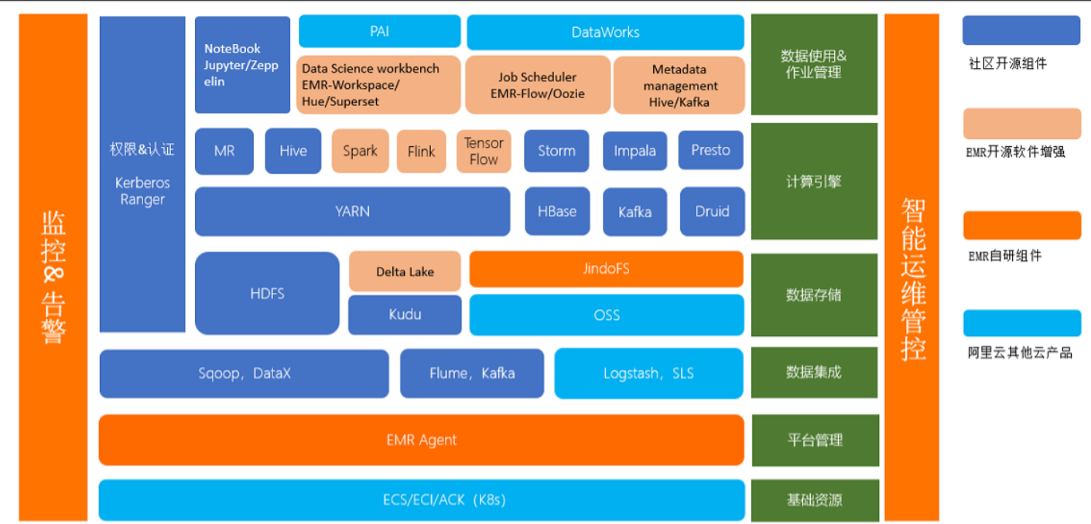

* 社区开源组件

集成Apache社区开源大数据组件，例如Hadoop、Hive和HBase，随着EMR版本更新，开源软件也会相应的升级

* EMR开源软件增强

EMR基于开源社区版本的组件，增强了其性能和功能，例如：

* + Spark中增加了Spark Streaming SQL，性能较开源版本有大幅提升。
  + Delta Lake相较开源版本增加了ZOrder和Data Skipping能力。
* EMR自研组件

为让开源大数据组件和服务更好的运行在阿里云技术设施上，EMR自研了如下组件：

* + 监控和告警。
  + 智能运维平台。
  + SmartData，为EMR各个计算引擎提供统一的存储优化、缓存优化、计算缓存加速优化和多个存储功能扩展。
* 阿里云其他产品

EMR衔接了开源大数据生态和阿里云生态。EMR可以部署在阿里云ECS（Elastic Compute Service）和Kubernetes（简称ACK）上；数据可以存储在阿里云OSS上；通过在EMR上创建Data Science集群可以使用及学习机器学习PAI；EMR集成在DataWorks，您可以在DataWorks上使用EMR作为作业计算和数据存储引擎

### （扩展）什么是Hadoop与Spark

开篇语：我是一个数据分析的外行，看到Hive、Pig、Stream、Hbase、Hadoop、Spark等这些东西时，我很蒙圈，一直在想这些都是于MaxCpmpute一样的大数据计算引擎么，怎么这么多引擎。为什么EMR介绍自己是Hadoop、Spark的集群服务，那Hive、Hbase、HDFS这些东西们，难道EMR不管？既然不管，为什么又在EMR文档中出现？

还记得学习EMR的第一句话么“E-MapReduce本质是Hadoop和Spark的集群服务”，那么我们来认真的了解一下什么是Hadoop和Spark！

#### Hadoop

Hadoop是[Apache软件基金会](https://www.apache.org/" \t "_blank)支持可靠的、可扩展的一个开源的分布式计算框架**的工程**。

**具体而言**，Apache **Hadoop软件库是**一个允许**使用简单编程模型跨计算机集群处理大型数据集合的框架（其实用大数据基础设施形容更贴切，Hadoop的基础框架与海量的生态项目，比如Flink、Spark、Strom、MapReduce各种计算引擎和Hive、Hbase、HDFS各种数据存储项目等等，都是在Hadoop这个基础设施上或围绕Hadoop跑的）**，其设计的初衷是将单个服务器扩展成上千个机器组成的一个集群为大数据提供计算服务，其中每个机器都提供本地计算和存储服务。

##### Hadoop的基础架构

　　Hadoop的四大核心模块构成Hadoop的基础架构：

* **Hadoop Common：支持其他Hadoop模块的通用工具**。
* **Hadoop Distributed File System(HDFSTM)：**提供高吞吐量的访问应用数据的一个**分布式文件系统**。
* **Hadoop YARN：**一种**作业调度和集群资源管理的框架**。
* **Hadoop MapReduce：**一种基于Yarn来处理**大数据集合的系统**。这里重点说一下MR，MapReduce 是一个并行计算框架，是 Hadoop的计算核心， **MR的核心概念是“分而治之”**，它**通过将数据分割**，**并行处理**等底层问题**后进行封装**，使得用户只需要考虑自身所关注的并行计算任务的实现逻辑，从而极大的简化了分布式程序的设计，在整个计算过程中，数据始终以<key,value>键值对的形式存在。它的核心是 Map 函数与 Reduce 函数。

##### **与Hadoop相关的生态项目**

Apache软件基金会（ASF）作为一个慈善组织，目前收录开源项目有超过350个，AFS负责提供这些项目社区提供服务与实现价值，并将这些软件项目100%免费为公众提供（这事儿办的真的很牛逼），这些项目是单独的个体项目，属于并列存在的关系，比如Hadoop、Spark、Flink、Storm、Pig、Hbase、Hive这都是ASF在大数据领域一个个单独的项目

这里之所以要说与Hadoop相关的生态项目，而不是专为Hadoop开发的生态组件，有三个原因：①其中一部分项目是基于Hadoop产生的专门为Hadoop服务，比如Hive就是基于Hadoop 的数据仓库工具；②但还有一些项目不仅仅是Hadoop可以使用，别的软件也可以使用，比如Kafka一种分布式、高吞吐量的发布订阅消息系统（MQ），这个东西不仅是Hadoop，谁都能用；③还有一些是专门替换掉Hadoop中不好用的组件的，比如Spark是新一代批计算引擎之王、Flink经过阿里双十一打磨成为流计算引擎之王，他们都是替换Hadoop中MapReduce的计算框架/引擎

　　Apache中其他Hadoop**相关**的生态项目包括：

* [**Ambari**](http://ambari.apache.org/)TM：一种用于提供、管理和监督Apache Hadoop集群的基于Web UI的且易于使用的Hadoop管理工具。
* [**Avro**](http://avro.apache.org/)TM：一种数据序列化系统。
* **Pig** TM：一个基于 Hadoop 的大数据分析平台，是 Map Reduce 的一个抽象，提供类似于 SQL 的面向数据流的 Pig Latin 高级语言。Pig Latin 提供了各种操作符，以及丰富的数据类型，从而可以很轻松地执行 Map Reduce 任务。
* [**Cassandra**](http://cassandra.apache.org/)TM：一种无单点故障的可扩展的分布式数据库。
* [**Chukwa**](http://chukwa.apache.org/)TM：一种用于管理大型分布式系统的数据收集系统。
* [**HBase**](http://hbase.apache.org/)TM：一个建立在 Hadoop HDFS 的非关系数据库，以分布式、可扩展进行大数据存储，如果需要对大数据进行随机、实时的读写访问时，可以使用 Apache HBase。
* [**Hive**](http://hive.apache.org/)TM：是一个基于 Hadoop 的数据仓库工具，用来提取、转化和加载数据，它可以将 Hadoop 原始结构化数据映射为 Hive 中的一张表，并提供了类似 SQL 的 HiveQL 语言查询功能。
* [**Mahout**](http://mahout.apache.org/)TM：一种可扩展的机器学习和数据挖掘库（Scala语言实现，可结合Spark后端）。
* [**Spark**](http://spark.apache.org/)TM：一个用于大规模数据处理的统一分析引擎，它也被认为是第二代大数据技术，第一代是基于 Hadoop 的 Map Reduce 模型。Apache Spark 它本身不会进行分布式数据的存储，所以它必须要集成其他的分布式文件系统才能工作，一船要与 Apache Hadoop 的 HDFS 结合使用，但这不是必须的，也可以选择其他的数据系统平台进行集成。
* [**Tez**](http://tez.apache.org/)TM：一种建立在Hadoop YARN上数据流编程框架，它提供了一个强大而灵活的引擎来任意构建DAG（Directed-acyclic-graph）任务去处理用于批处理和交互用例的数据。
* [**ZooKeeper**](http://zookeeper.apache.org/)TM：一种给分布式应用提供高性能的协同服务系统（一个分布式中间件神器，可以用来支持高度可靠的分布式服务协调中间件）。
* **Kafka** TM：一种分布式、高吞吐量的发布订阅消息系统（MQ），它的最大的特性就是，可以实时好处理大量数据以满足各种需求和业务场景。

通常意义上，我们说的Hadoop是Hadoop生态圈，常用的生态圈从上面陈列的Apache围绕Hadoop工程开发的众多生态项目中再次抽离一下就是下图：

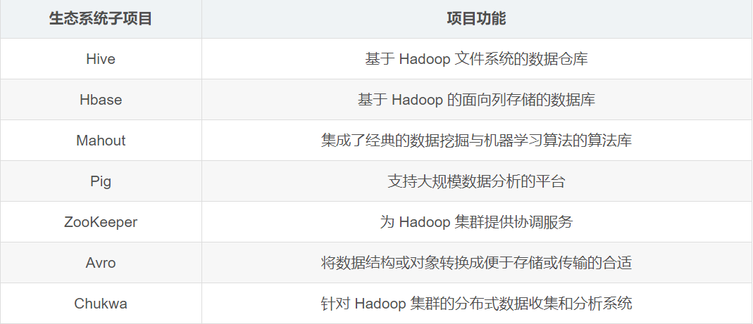

后面的文档学习反复出现Hadoop的核心模块与生态项目名称，一定要记住。HDS=分布式文件系统；Hive=数据仓库；Hbase=列存储数据库；MacpReduce与Spark是计算框架/引擎/模型；Pig是数据分析平台；Zookeeper是集群协调服务。

#### 什么是编程模型

可以简单理解为框架，即别人已将将程序的运行流程，内部处理写好，你只要在其规划好的接口里进行你自己的代码操作，其他事情交给模型去处理，使用对应的编程模型能大大提高编程的速度。

MapReduce与Spark就是Hadoop架构里的两种编程模型。

#### 什么是Spark

在Spark官方对于Spark的定义是：Spark是一个能处理大规模数据的分布式数据分析引擎， Spark 是与MapReduce对应的大数据编程框架。

（本质上由于Google论文的产生，在工程实现的成果物是Hadoop，而在Hadoop基础上的方案优化成果物是Spark）

Spark是一种**快速、通用、可扩展**的大数据分析引擎，是UC Berkeley AMP lab (加州大学伯克利分校AMP实验室)所开源的**类Hadoop 中MapReduce的通用并行框架**，专门用于大规模数据的迭代式计算，**是为了跟 Hadoop 配合而开发出来的，不是为了取代 Hadoop**。2009年诞生，2010年开源，2013年6月成为Apache孵化项目，2014年2月成为Apache顶级项目。项目是用Scala进行编写。

解释一家，Spark配合Hadoop使用这句话的意思。

Spark 相当于一个计算引擎，其地位和 Hadoop四大基础模块中的MapReduce模型对应。Hadoop架构 = Common + HDFS + MapReduce + Yarn，看见没，Hadoop除了MapReduce外，还有分布式文件存储设备等好几个东西共同构成。因此Spark对标的MapReduce，还得依赖Hadoop中的HDFS分布式文件系统，HDFS 是大数据计算的数据根儿。因此Spark还得跟Hadoop并行使用，或者说在Hadoop基础架构上跑。

打个不恰当的比方，Hadoop是一台奥迪S8整车，整车中的一部分—第一代发动机+手动挡离合系统是MapReduce，人们嫌不好用，换挡麻烦，加速慢，因此汽车改装公司开发出第二代发动机+自动挡系统Spark，用于对原车的改装。所以在阿里云帮助文档中的这句话就好理解：“如果一般的Hadoop无法满足需求，则采取Hadoop+Spark方案”

我们经常把Spark与Hadoop对比，这里的Hadoop含义通常值得是整个Hadoop中的某个或某些具体的基础模块与生态项目，更具体来说是拿Spark与Hadoop中的MapReduce在对比。

既然Hadoop是一大套东西，但对于开发者，在实际工作中主要是使用Hadoop中的什么模块呢？18年时候，身边不少工程师是使用Pig（一种高级的数据流语言且支持并行计算的执行框架）入门大数据Hadoop的，现在对于新生代开发者来说，Hadoop中的MapReduce作为第一代计算引擎被吐槽的地方很多（比如Hadoop代码臭且长，框架固定死板，MR实现起来抽象层次低，导致开发难度高；中间结果也存放在HDFS文件系统中，导致中间结果不能复用；只适合批处理场景，不支持交互式查询和数据的实时处理），因此目前不少开发者是选择Spark作为对于大数据进行数据分析和数据挖掘的基本计算框架。

##### Spark的核心技术

Spark 的 最 主 要 的 核 心 技 术 是 Resilient Distributed Datasets(RDD)即**弹性分布式数据集**，此外还包括 **Spark有向无环图 DAG**，**Spark部署模式**以及**Spark架构。**

**RDD：**是对分布式内存数据的一个抽象，对数据的所有操作最终会转换成对 RDD 的操作，即 **RDD 是数据操作的基本单位**。

对于 RDD 的操作分为 Transformation(转换)和Action(执行)， Spark 对于两种操作采取不同机制：对于所有的转换操作都是**惰性操作**(懒执行)，即从一个 RDD 通过转换操作生成另一个 RDD 的过程在 Spark 上并不会被马上执行，只有在 Action 操作触发时转换操作才会被真正执行。

**DAG：** 在一个 Spark 应用当中，**数据执行流程是**以 **RDD 组成**的**有向无环图 DAG** 的形式存在，Spark 根据用户提交的应用逻辑绘制 DAG 图，并且依据 RDD 之间的依赖关系，将 DAG 图划分成不同阶段(stage)，但是 DAG 绘制完成之后并不会被马上执行，只是起到一个标记数据集的作用。下图就是一个DAG图。

**Spark部署模式：** 当前 Spark 存在多种部署模式，包括 **Local 模式**，**Standalone模式**，**基于** **Mesos 的模式**以及**基于 Yarn 的部署模式**。**其中**基于 **Yarn** 的部署模式**是当前最为主流的部署模式，其核心思想是利用 Hadoop Yarn 实现集群资源的管理。**

**Spark架构：** 尽管 Spark 有不同的部署模式，但是其**基本组成部分包括控制节点 Master** 和**作业控制进程 Driver**，**资源管理器 ClusterManager**，**执行节点 Worker** 和**执行单元 Executor** 以及**客户端 Client**， 其中 Driver 进程位于 Master 主控节点上，一个 Worker 节点一般维护一个 Executor 进程。

##### Spark的生态项目

目前，Spark生态系统已经发展成为一个包含多个子项目的集合，其中包含**SparkSQL、Spark Streaming、GraphX、MLib、SparkR**等子项目，Spark是基于**内存计算**的大数据**并行计算框架**。除了**扩展了**广泛使用的 **MapReduce 计算模型**，而且高效地**支持更多计算模式**，包括**交互式查询**和**流处理**。Spark 适用于各种各样原先需要多种不同的分布式平台的场景，包括**批处理、迭代算法、交互式查询、流处理**。

* **Spark SQL：** 是 Spark 用来操作结构化数据的程序包。通过 Spark SQL，我们可以使用 SQL 或者 Apache Hive 版本的 SQL 方言(HQL)来查询数据。Spark SQL 支持多种数据源，比 如 Hive 表、Parquet 以及 JSON 等。
* **Spark Streaming：** 是 Spark 提供的对实时数据进行**流式计算的组件**。提供了用来操作数据流的 API，并且与 Spark Core 中的 RDD API 高度对应。
* **Spark MLlib：**提供**常见的机器学习(ML)功能**的程序库。包括分类、回归、聚类、协同过滤等，还提供了模型评估、数据 导入等额外的支持功能。
* **Spark GraphX：** Spark GraphX是一个**分布式图处理框架**，它是基于Spark平台提供对图计算和图挖掘简洁易用的而丰富的接口，极大的方便了对分布式图处理的需求

##### Spark作为第二代引擎的完整框架

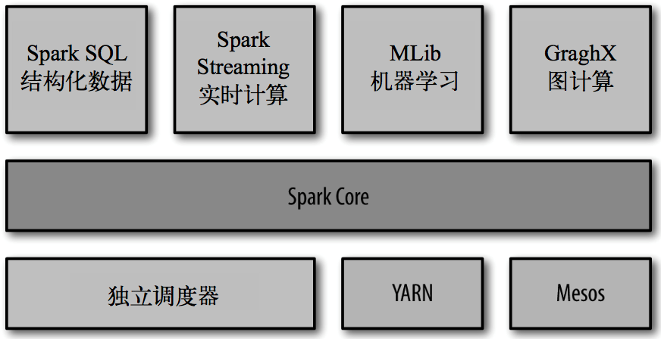

#### Spark与Hadoop的关系

##### 先从Hadoop暴露的问题说起

随着对 Hadoop 的广泛应用，也暴露出 Hadoop 存在的一些问题。

我们普通的开发人员只要会用MapReduce的API就可以实现高大上的并行计算了，但是对于非科班毕业的数据分析人员而言，MapReduce存在的局限性不仅仅是在于其代码的又长又臭，固定的框架等，总而言之其短板可见以下列表：

1. 抽象层次低，具体的Map和Reduce实现起来代码量大并且对于数据挖掘算法中复杂的分析需要大量的Job来支持，且Job之间的依赖需要开发者定义，导致开发的难度高而代码的可读性不强；
2. 中间结果也存放在HDFS文件系统中，导致中间结果不能复用（需要重新从磁盘中读取），不适宜数据挖掘算法中的大量迭代操作，ReduceTask需要等待所有的MapTask执行完毕才可以开始；
3. 只适合批处理场景，不支持交互式查询和数据的实时处理。

要知道，我们通常意义上的Hadoop往往是Hadoop生态圈，意味着很多技术对Hadoop本身具有的局限进行了扩展和改进，从而有了Pig、Hive将SQL语言翻译成MapReduce程序，让我们从繁琐的MapReduce程序中释放出来。如果说Pig这类的类SQL语言解决了MapReduce中存在的大量手写代码，那么Tez就解决是去除了Map和Reduce两个任务之间的屏障从而提升了整体的性能，从而将多个MapReduce任务在一个Tez任务中处理完。

##### Spark对比Hadoop的具体优化

随着大数据处理的应用场景越来越多，人们对Hadoop的要求也越来越高，开发出的对应的系统也越来越多，人们迫切的需要一个综合的计算框架，Spark应运而生，我们可以看看Spark比Hadoop具体做了哪些优化：

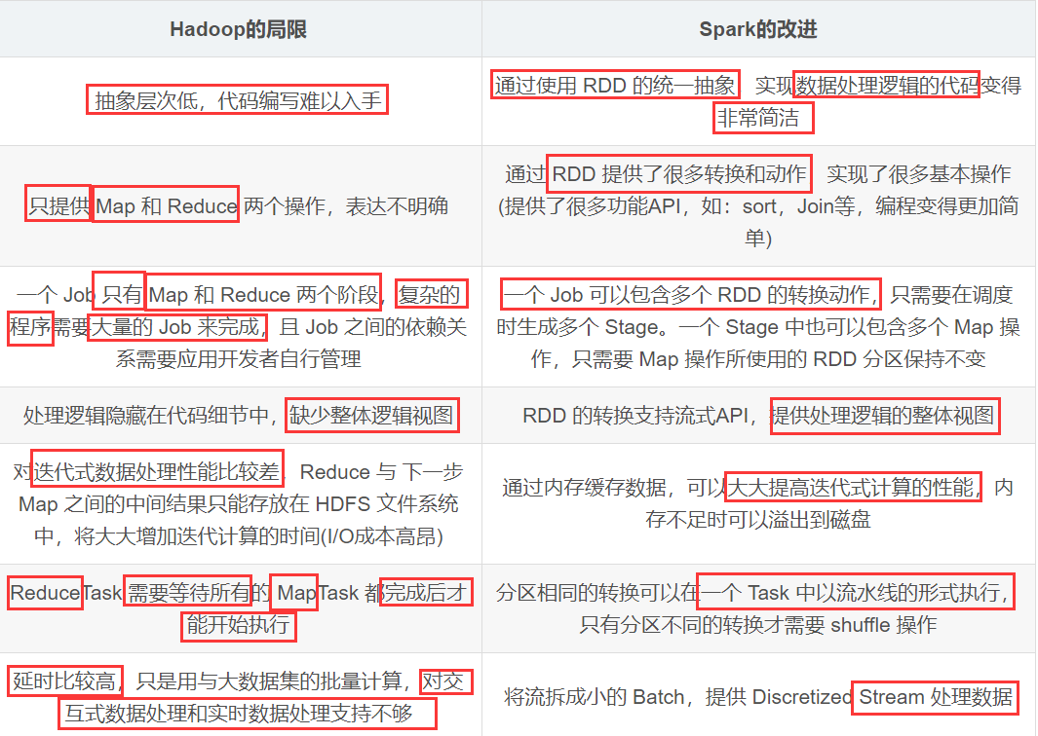

##### 再次捋一下Spark与Hadoop的关系

* 通过对 Hadoop 的由来说明，我们需要形成一个清晰的逻辑公式：**Hadoop架构 = Common + HDFS + MapReduce + Yarn**

说明：HDFS 为大规模数据的存储提供了基础，MapReduce模型 则为集群并行计算提供了保证。所以我们需要明确：Hadoop 是一个集存储模型(HDFS)和计算模型(MapReduce)为一体的大数据处理工具。

* **Spark 是一个相当于 MapReduce编程模型 的大数据分析计算框架**，并不能完全替代 Hadoop，**因为 Hadoop 具备分布式文件管理能力(分布式文件管理系统)，HDFS 是大数据计算的数据源泉**。

强调：Spark 相当于一个计算引擎，其地位和 MapReduce模型 对等。其优点就是计算过程都在内存完成，大大加快了运算速度。Spark无法完全替代Hadoop。

### EMR作为PaaA产品的价值

以往在使用Hadoop和Spark等分布式处理系统时，您通常需要执行如下步骤。

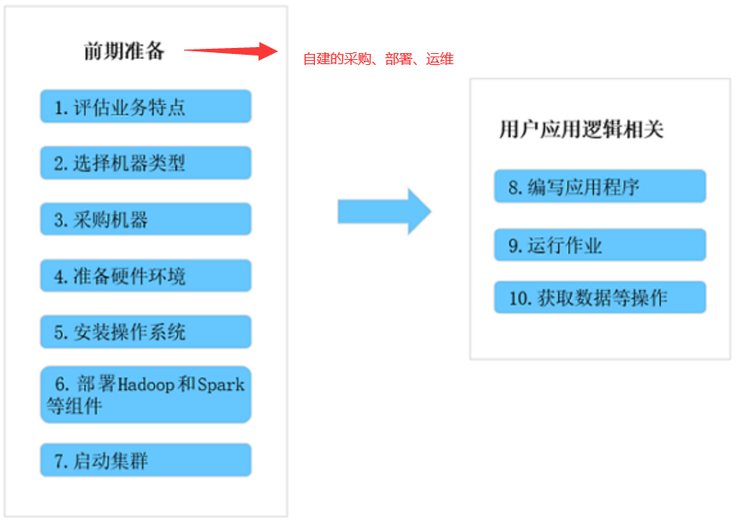

在上述使用流程中，真正跟用户的应用逻辑相关的是步骤8~10，而步骤1~7都是前期准备工作，但这些前期准备工作都非常冗长繁琐。E-MapReduce提供了集群管理工具的集成解决方案，例如，主机选型、环境部署、集群搭建、集群配置、集群运行、作业配置、作业运行、集群管理和性能监控等。通过E-MapReduce，您可以从繁琐的集群构建相关的采购、准备和运维等工作中解放出来，只关心自己应用程序的处理逻辑即可。

（EMR作为PaaS平台产品，将机器、系统、环境、软件的部署打包由阿里云后台人员或自动化系统负责，用户买到的EMR是可以选择规格配置后一键生成的成品开发环境）

此外，E-MapReduce还为您提供了灵活的搭配组合方式，您可以根据自己的业务特点选择不同的集群服务。例如，如果您的需求是对数据进行日常统计和简单的批量运算，则可以只选择在E-MapReduce中运行Hadoop服务；如果您有流式计算和实时计算的需求，则可以在Hadoop服务基础上再加入Spark服务

### EMR与DW（DataWorkes）怎样配合使用

EMR本身就一体化开源大数据平台，可以单独使用EMR控制台进行开源大数据的开发操作。但也可以结合DW，尤其是在DW中，一个工作空间支持绑定MaxCompute、E-MapReduce和实时计算等多种类型的计算引擎实例

#### 一. DataWorks工作空间支持绑定EMR引擎

您购买EMR集群资源后，可以在DataWorks管控台或工作空间管理中绑定对应的EMR计算引擎。  
**方式1：DataWorks管控台**  
在创建工作空间时，直接关联EMR引擎

**方式2：DataWorks工作空间管理**  
在数据开发页面，点击工作空间管理，在工作空间配置里添加引擎信息

#### 二. DataWorks支持配置多种存储数据源等同步任务，满足EMR数据存储需求

DataWorks支持HBase、Hive、HDFS等多种数据源的同步任务，满足您的存储需求。

#### 三. DataWorks支持多种EMR节点类型

目前已支持EMR HIVE、EMR MR、EMR SPARK SQL、EMR SPARK、EMR SHELL、EMR SPARK SHELL、EMR PRESTO SQL节点。丰富的节点类型，满足您日常数据开发的需求

#### 四. DataWorks支持EMR节点的调度及运维

已提交的EMR节点任务，可以在运维中心中查看节点详情和实例运行情况等

#### 五. DataWorks支持EMR元数据采集、数据发现与管理

数据地图模块提供EMR元数据采集功能；开启元数据采集后，DataWorks将会同步获取到EMR集群的数据信息

#### 六. DataWorks支持EMR节点的数据质量监控

开启EMR元数据采集后，可以在数据质量模块中获取到EMR引擎及其包含的数据表信息，对EMR数据表配置数据质量监控规则。

### EMR的不同组件组合应用

E-MapReduce集群适用多种使用场景，同时支持Hadoop ecosystem和Spark能够支持的所有场景。

E-MapReduce本质是Hadoop和Spark的集群服务，您完全可以将其使用的阿里云ECS主机视为自己专属的物理主机。以下示例列出了E-MapReduce使用的经典场景。

#### 批量数据处理

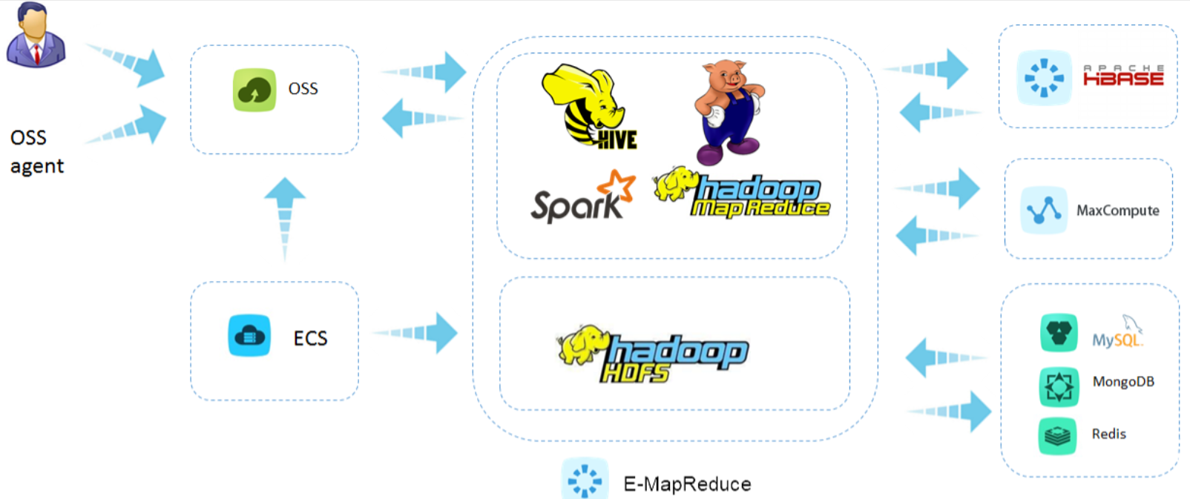

**批处理场景**对磁盘吞吐和网络吞吐要求高，处理的数据量也大，但对数据处理的实时性要求不高，您可以**选用MapReduce、Pig、Spark组件**。该场景对内存要求不高，选型时您需要重点关注作业对CPU和内存的需求，以及Shuffle对网络的需求

#### Ad hoc数据分析查询

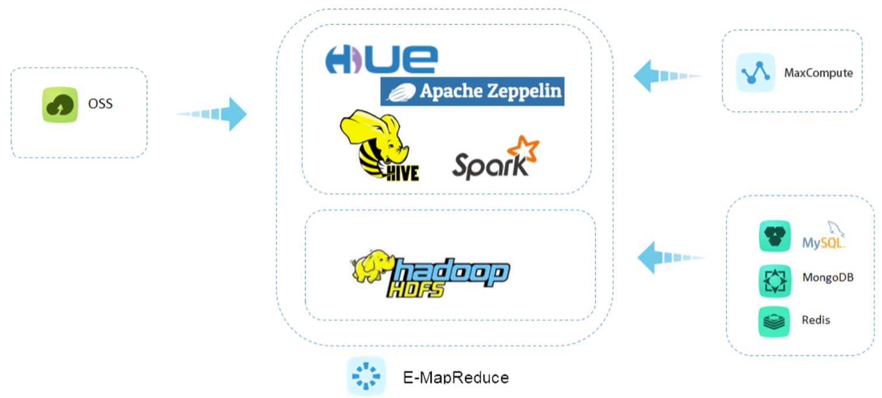

**Ad-Hoc查询场景**，数据科学家或数据分析师使用**即席查询**工具检索数据。该场景对查询实时性、磁盘吞吐和网络吞吐要求高，您可以**选用E-MapReduce的Impala和Presto组件**。该场景对内存要求高，选型时需要考虑数据和并发查询的数量。

#### 海量数据在线服务

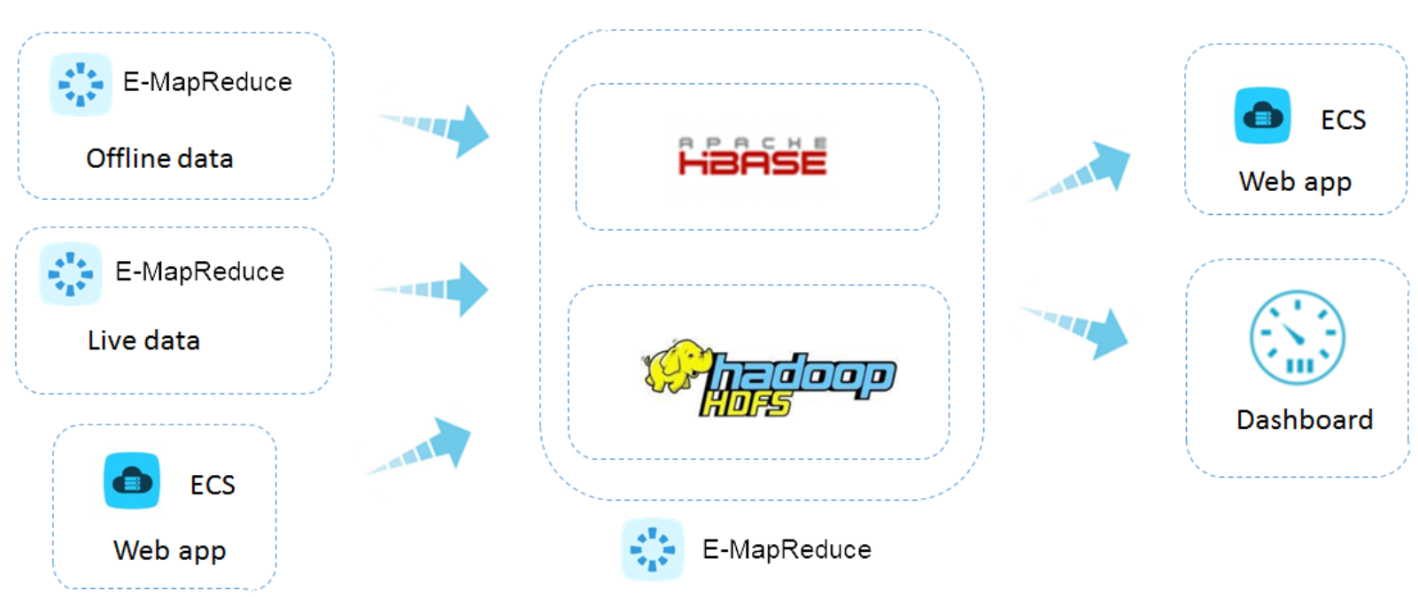

**海量数据**的在线服务场景，可以选用E-MapReduce的**HDFS、Hbase组件**

#### 流式数据处理

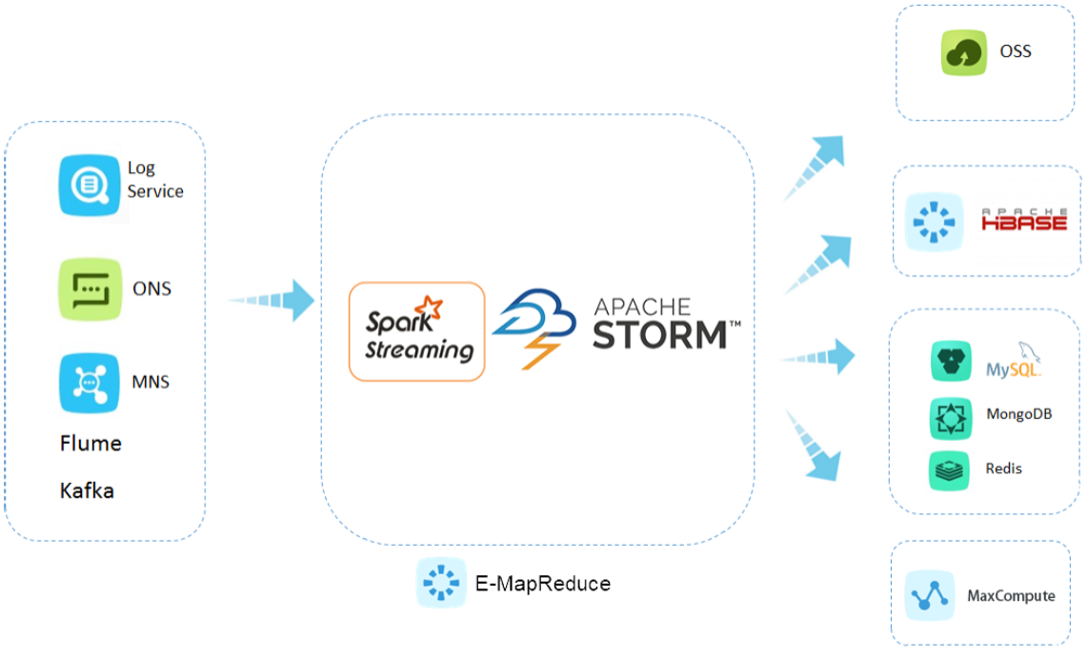

**流式计算、高网络吞吐和计算密集型场景**您可以**选用E-MapReduce的Flink、Spark Streaming和Storm组件**

#### 消息队列

**消息队列场景**对磁盘吞吐和网络吞吐要求高，并且内存消耗大，存储不依赖于HDFS。您可以选用E-MapReduce的**Kafka集群**。

### EMR怎么用

EMR控制台，分为概览、集群管理、数据开发、元数据管理、监控大盘、系统维护、操作日志、帮助页面。

总体来讲EMR控制台与DW非常相似，但不如DW功能完善和好用（毕竟DW是阿里云亲儿子，EMR是阿里云向开源大数据产品的妥协产物）。

EMR的数据开发页面（页面内左侧导航栏中包含项目空间、作业编辑、工作流设计、临时查询、运行记录）与DW中的项目空间中的数据开发页面设计与使用方法简直一样，都是在数据集成后，在数据开发页面的空白画板上拖拽各种节点图表形成有向无环图，然后对每个节点依次配置代码与上下依赖，之后运行整个有向无环图，进行数据加工，形成加过的结果；EMR的节点配置中集成了智能监控，可以对运行失败进行告警设置，这一点与DW的智能监控功能差不多，但EMR不具备DW的数据质量服务。（当然DW工作台的数据开发页面中功能更多一些。）

EMR的元数据管理页面，对应DW的数据地图页面，EMR的元数据管理页面比较粗糙，分为表管理、元数据库管理、Kafka数据管理。其中元数据库管理只是维护开启统一meta数据库中的数据表，像DW的数据血缘、；

EMR的监控大盘，对应DW专有云版才有的数据资产管理。

至于数据安全、数据治理两个板块的功能，EMR的团队还在开发，目前没有推出和在帮助文档主体现。

从整体上看，EMS控制台比DW工作台多出了一个集群管理页面，也就是使用EMR的第一步，是用户需要根据自己的业务提前规划并创建好Master节点、Core节点、Task节点所对应的ECS这么一个操作页面。

因此下面，只对集群管理这一个页面做详细阐述，其他的因为开源大数据hadoop与Maxcompute很不一样，因此请大家移步阿里云帮助文档-EMR产品，做详细查看。

#### 1.创建集群

目前支持Hadoop集群、Kafka集群、Zookeeper集群、Druid集群、Dataflow集群、Data Science

阿里云EMR开通后，在首页第一步，创建集群页面对这5种集群是如下描述的：

##### 1.1集群类型

###### Hadoop集群

适用于：开源大数据离线、实时、Ad-hoc查询场景

介绍：Hadoop是完全使用开源Hadoop生态，采用YARN管理集群资源，提供Hive、Spark离线大规模分布式数据存储和计算，SparkStreaming、Flink、Storm流式数据计算，Presto、Impala交互式查询，Oozie、Pig等Hadoop生态圈的组件，支持OSS存储，支持Kerberos用户认证和数据加密。

###### Kafka集群

适用于：开源高吞吐量，可扩展性的消息系统

介绍：Kafka提供一套完整的服务监控体系和元数据管理。广泛用于日志收集、监控数据聚合等场景，支持离线或流式数据处理、实时数据分析等

###### Zookeeper集群

适用于：分布式一致锁

介绍：E-MapReduce半托管Zookeeper组件，适用于大规模的Hadoop集群、HBase集群、Kafka集群独立的分布式一致性锁服务。

###### Druid集群

适用于：实时交互式分析服务场景

介绍：Apache **Druid是**一个**分布式内存实时分析系统**，用于**解决**如何在**大规模数据集**下**快速**的、**交互式的查询和分析问题**。E-MapReduce Druid提供了大数据查询毫秒级延迟，支持多种数据摄入方式。可与E-MapReduce Hadoop、E-MapReduce Spark、阿里云OSS、阿里云RDS等服务搭配组合使用，构建灵活稳健的实时查询解决方案。

基本特点

Apache Druid具有如下特点：

* 支持亚秒级的交互式查询。例如，多维过滤、Ad-hoc的属性分组和快速聚合数据。
* 支持实时的数据消费。
* 支持多租户同时在线查询。
* 支持PB级数据、千亿级事件快速处理，支持每秒数千查询并发。
* 支持高可用，并且滚动升级。

应用场景

实时数据分析是Apache Druid最典型的使用场景。该场景涵盖的面很广，例如：

* 实时指标监控
* 推荐模型
* 广告平台
* 搜索模型

###### Data Science

适用于：大数据+AI场景

介绍：Science针对大数据+AI场景，提供了Hive、Spark离线大数据ETL，TensorFlow模型训练，用户可以选择CPU+GPU的异构计算框架，利用英伟达GPU对部分深度学习算法进行高性能计算。

###### Data Flow

适用于：先进的流计算引擎

介绍：阿里云提供的基于 Apache Flink 官方产品 Ververica 和 E-MapReduce Hadoop 构建的企业级大数据计算平台，完全兼容开源 Flink API，并提供额外商业增值能力

##### 1.2实例规划

###### 1.2.1 EMR的实例节点配置

E-MapReduce**集群由**多个不同类型的实例节点组成，包括**主实例节点**（**Master**）、**核心实例节点**（**Core**）和**计算实例节点**（**Task**）

* **主实例节点（Master）**： **Master节点主要部署Hadoop的Master进程**，例如：部署Hadoop HDFS的NameNode服务、Hadoop YARN的ResourceManager服务。

Master节点选配建议：Master节点主要用来存储HDFS元数据和组件Log文件，属于计算密集型，对磁盘IO要求不高。HDFS元数据存储在内存中，建议根据文件数量选择16 GB以上内存空间

* **核心实例节点（Core）**：**Core节点主要用来存储数据和执行计算**。核心实例节点上会**运行**Hadoop **HDFS**的Datanode服务，并**保存所有的数据**。**同时**，核心实例节点也**会部署计算服务来执行计算任务**。例如，Hadoop YARN的NodeManager服务。为满足存储数据量或计算量扩展的需求，核心实例节点**支持随时扩容**，并且扩容过程中**不会影响当前集群的正常运行**。核心实例节点可以使用多种不同的存储介质来保存数据。

Core节点选配建议：①HDFS数据量大于60 TB，建议采用本地盘实例（ECS.d1，ECS.d1NE），本地盘的磁盘容量为（CPU核数/2）\*5.5TB\*实例数量。例如，购买4台8核D1实例，磁盘容量为8/2\*5.5\*4 台=88 TB。因为HDFS采用3备份，所以本地盘实例最少购买3台，考虑到数据可靠性和磁盘损坏因素，建议最少购买4台。②HDFS数据量小于60 TB，可以考虑高效云盘和SSD云盘。

* **计算实例节点（Task）**：Task节点是**专门负责计算的实例节点**，**主要用来补充Core节点CPU和内存计算能力的不足，节点并不存储数据，也不运行DataNode。**如果核心实例的计算能力充足，则可以不使用计算实例。当集群计算能力不足时，您可以随时通过计算实例节点快速给集群增加额外的计算能力，例如Hadoop的MapReduce任务和Spark Executors等。计算实例节点可以随时新增和减少，并且不会影响现有集群的运行。

Task节点选配建议：。您可以根据CPU和内存需求来估算实例个数。

E-MapReduce存储可以采用高效云盘、本地盘、SSD云盘和SSD本地盘。磁盘性能为SSD本地盘 > SSD云盘 > 本地盘 > 高效云盘。

E-MapReduce底层存储支持OSS（仅标准型OSS）和HDFS。相对于HDFS，OSS的数据可用性更高（99.99999999%），HDFS的数据可用性由云盘或本地盘存储的可靠性来保证

#### 2.数据开发

创建E-MapReduce集群后，您可以在E-MapReduce数据开发中创建项目。数据开发是可编程、调度和监控的工作流平台，基于有向无环图（DAG），可以定义一组有依赖的作业，按照依赖依次执行。您可以通过控制台管控作业调度任务，并监控各类作业的运行状态，以便管理和运维工作流。

E-MapReduce数据开发的具体功能包括：

* 数据开发项目管理：为项目关联集群资源和添加项目成员。
* 大数据作业开发和编辑：支持Hive、HiveSQL、MapReduce、Spark和Shell等作业类型的开发。
* 工作流开发和调度：通过拖拽构建工作流，并设置时间调度策略和工作流之间依赖。
* 临时查询：支持HiveSQL、SparkSQL、Spark和Shell四种类型的临时查询作业。
* 运行记录：查看任务、工作流的运行记录和日志，可以重新运行失败的作业和工作流，并可以查看项目成员在项目中的操作历史。

## Flink（类自研）

### 是什么

阿里云实时计算Flink版（Alibaba Cloud Realtime Compute for Apache Flink，Powered by Ververica）是阿里云基于Apache Flink构建的企业级、高性能实时大数据处理系统，由Apache Flink创始团队官方出品，拥有全球统一商业化品牌，完全兼容开源Flink API，提供丰富的企业级增值功能.

上面关于Flik的介绍写的很含糊，所以这里插几句：

1. **流计算与批计算的区别**？答：批计算，其特点是输入数据集是事先知晓且有限的；而流计算的世界观认为输入数据集是无限的消息流。因此，它们的计算逻辑处理的不是一批一批的数据，而是一条一条连绵不断的消息。（由于区别较大，内容较多，下面我单独多出一章讲区别）
2. **同样是Apache的大数据中流计算开源项目，Storm与Flink有区别的？** 答：Storm 通过产生数据流的源头和消费数据流的管道来抽象流计算的世界，Flink 的流计算部分其实大同小异。两者最大的区别或者说 **Flink 最大的优势是它拥有内置的状态管理和精确一次送达语义的容错机制**。Flink 的官方标语就是状态化的流计算，因此这才是它的核心竞争力。有了内置的状态管理，Flink 相比 Storm 就少了对接外部状态存储的负担。要知道，每次手动对接外部存储，重复开发量是巨大的，而且涉及两个分布式项目的端到端一致性保证，将变得非常复杂。
3. **Flink/阿里云版Flink在流计算框架中处于什么地位？**先说答案再说背景。

答案：Flink是流计算之王。

背景：2018年底发生了一件震惊大数据圈的事情，阿里巴巴以9000万欧元的价格收购了位于柏林的Data Artisans这家最牛逼的开源流引擎Flink背后的创业公司。

Flink 作为流计算的标杆，基本覆盖了阿里巴巴内部的流计算场景。但是，在阿里强推之前，或者从技术上说被双十一磨砺之前，大部分公司的伪实时需求可以通过 Spark Streaming 或者 Storm 乃至订阅 Kafka 加消费者任务来解决。因此市面上非 Flink 的流计算大抵是过时或者有局限性技术的存量。**Flink 的核心优势在于内置状态管理以及先发优势带来的较为完善的功能支持**，这方面解决了流计算开箱即用的问题，以及双十一磨砺的性能优势，目前仍然是**流计算框架的跑分榜第一**。

1. **阿里云Flink为什么还分为全托管和半托管两种产品？ 答：**Flink的基础设施是阿里云容器服务K8S产品ACK，以及EMR（主要是搭建在EMR中DataFlow集群中Yarn模块上，而EMR集群本身是搭建在ECS上），这是半托管的服务；如果大家学过ACK，应该知道ACK有一种Serverless版，叫ASK。所以这里如果Flink是建在EMR或ACK上，就是半托管版；建在ASK上，则是全托管版。

这里拓展一个小知识： Serverless和半托管/普通云上产品有什么区别？

答：所谓的Serverless产品与普通云产品的差别，对我们用户来说，只是产品使用方式的差别。打个比方，咱们要建站，普通云上产品使用方式是规划所需要的的ECS容量，并买台ECS，在上面部署LAMP环境，再安装Wordpress，创建并将ECS连接访问到RDS数据库，再去建站。

如果是Serverless使用方式，比如使用函数计算，“规划所需要的的ECS容量，并买台ECS，在上面部署LAMP环境，再安装Wordpress”这些环节，阿里云后台默默的都替你干了，你只要将RDS放入一个VPC环境开通NAS产品，下载Wordpress到NAS中，剩下的你只需要在函数计算的工作页面敲代码就行了。

现在云栖大会包括阿里云产品的介绍，往往开篇就是XX是一块Serverless产品，所以大家还是去以函数计算、Serverless应用引擎、Serverless工作流这种真正的“无服务器化”产品和ASK这种半Serverless产品去接触一下，因为大数据分析产品，以Flink为例也冲着Serverless去了。

PS:上面所说的“无服务器化”，是英文翻译成中文的别扭翻译，中国话是用户无需关注服务器化使用方式，说白了，人家云服务多收你点钱，麻烦的事儿帮你全托管代办了，就是这么回事。

打个不恰当的例子，你大夏天身披跨带背心脚踏夹脚趾凉拖，去路边摊喝啤酒，看到烤串师傅放暑假回摊正在和泥玩儿的小闺女，灵机一动，给小闺女20块钱，让她蹲你边上和泥玩儿，并且你和小闺女双方达成承诺，只要你抬手一扬空啤酒杯，小闺女就弯腰拿啤酒瓶，拧啤酒盖，帮你往杯子里“吨吨吨”的续啤酒，烤串老板看到你这个小伙子不讲武德，平时你因为拧啤酒瓶和倒啤酒消耗了大量体力，导致一场只能喝3瓶啤酒，这次小闺女管倒啤酒，你一场喝了6瓶，不仅直接带动了当晚小摊的啤酒销量，而且你走时候跟老板推心置腹说明天还来，于是老板将他闺女的一大帮同学都叫来，一起在活泥巴之余，为你这种懒人倒啤酒，并对外命名为“张嘴只管喝”的倒啤酒服务，Serverless就是这个道理（如果这句话对阿里云背后默默付出的工作人员有冒犯，我提前鞠躬道歉），但想实现这种产品使用方式，从技术层面讲，真的真的很难，大家去看看函数计算的帮助文档就知道，这种功能实现的背后有多么复杂和巨大的阿里云后台变革，但Serverless是不可逆的必然趋势，高效代替低效，是技术发展的必然方向。

1. **下面的文档中总用Ververica（读窝儿~我瑞卡）代替Flink这是为什么？答：Ververica=dataArtisans+Alibaba** 这解释起来会比较长，先说到Flink诞生于欧洲柏林大学的研究项目，后来由该项目的发起人创办了DataArtisans公司并根据该研究项目孵化出 Flink，并于2014年将 Flink 捐赠给 Apache基金会。也是2014年阿里集团内部有很多业务十分依赖实时数据处理，阿里集团千挑万选，十分看好Flink，于是阿里内部开始使用Flink并以开源版本的Flink进行大量优化与性能提升，在2016年阿里云内部推出了阿里云版第一代Flink作为阿里内部使用（下面文档中阿里云Flink发展历史有详细记载）并投入到双十一使用接受了洪峰考验，在2018年，阿里云将第一代阿里云Flink放到公有云平台上商业化。优化了这么多，加上阿里云笃定Flink就是流计算的最强标杆，干脆在2019年1月（也有传是2018年底），阿里集团干脆收购了最初孵化出Flink的母公司DataArtisans，并创立了新品牌——Ververca。

在开源这块，相信大家都非常了解每个大的开源项目背后都有一个企业品牌，随着整合的逐步完善，德国的Flink创始团队与中国阿里巴巴的实时计算团队也开始密切合作。与此同时，阿里云也在持续推动Flink社区的发展。1月初，阿里巴巴将内部维护的Flink分支Blink贡献给整个Flink开源社区，目前阿里巴巴对Flink社区贡献的代码已超过100万行。并且，两个团队密切配合在商业化上进行联合作战，推出全新的Flink企业版——Ververica Platform。

**总结起来，Ververica就是阿里云版Flink的代名词。**

既然阿里云版Flink这么吊，我们要认真起来了，阿里云官方对于Flink的发展史是怎么描述的：

阿里云实时计算 Flink 版主要经历了两个发展阶段：

1. **Blink+Bayes**

2016年~2019年为第一个发展阶段，阿里云实时计算Flink版以计算引擎Blink+开发平台Bayes为基础，对外提供Blink独享集群和Blink共享集群商业化产品。

* + 计算引擎Blink

阿里巴巴基于Flink1.5版本进行功能开发和性能优化形成的内部企业版计算引擎，相比开源Flink，具备如下特点：

* + - **主推SQL**：在SQL上增加了Minibatch、LocalAGG、高效去重和TopN等功能优化。
    - Runtime优化：增量Checkpoint实现、异步I/O实现、集群调度策略和Failover的策略优化。
    - **无缝对接云上10+种数据存储**：包括日志服务SLS、数据通道Datahub、消息队列Kafka、表格存储Tablestore、云数据库RDS版、MaxCompute、云数据库Hbase版和ElasticSearch等。
    - 性能优越：**部分场景**性能相比开源Flink提升5~10倍。
    - 大规模部署：经过阿里巴巴**双十一**大规模场景下实践检验，稳定性和可靠性高。

**逝去的第一代阿里云Flink开发平台Bayes存照**

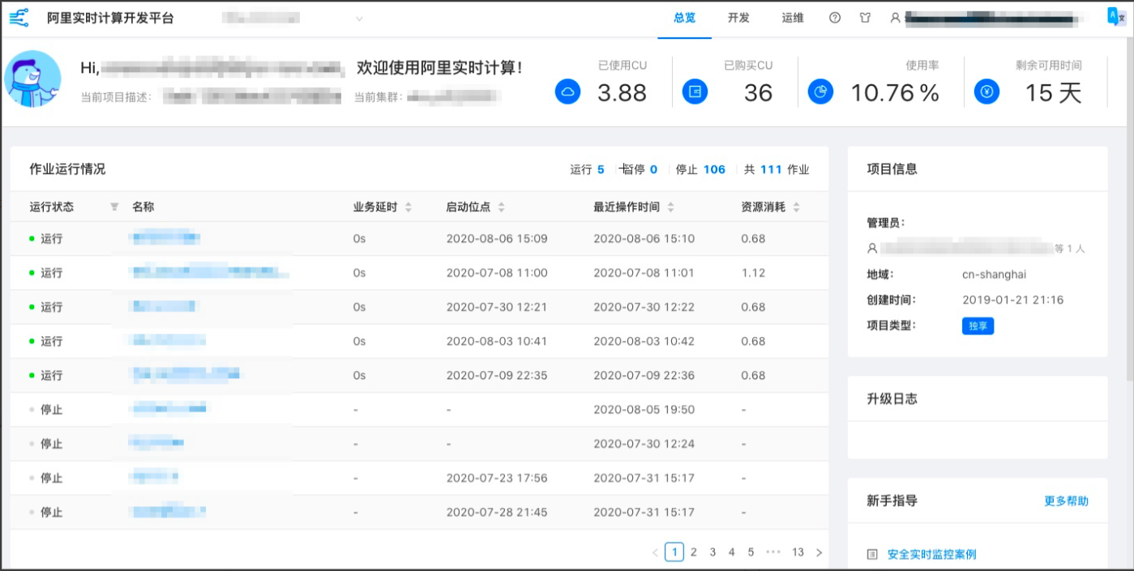

阿里巴巴自研的实时计算开发平台，提供如下功能：

* 数据存储
* 本地调试
* 告警监控
* 图形化资源配置
* 丰富的指标曲线
* Autoconf和Autoscale自动资源调优
* 实时计算作业（Datastream和Flink SQL）提交运行

1. VVR+VVP（成王之路）

2019年**至今**为第二个发展阶段，阿里云实时计算Flink版以**计算引擎VVR+开发平台VVP**为基础，对外提供**Flink全托管和Flink半托管两种**商业化产品。

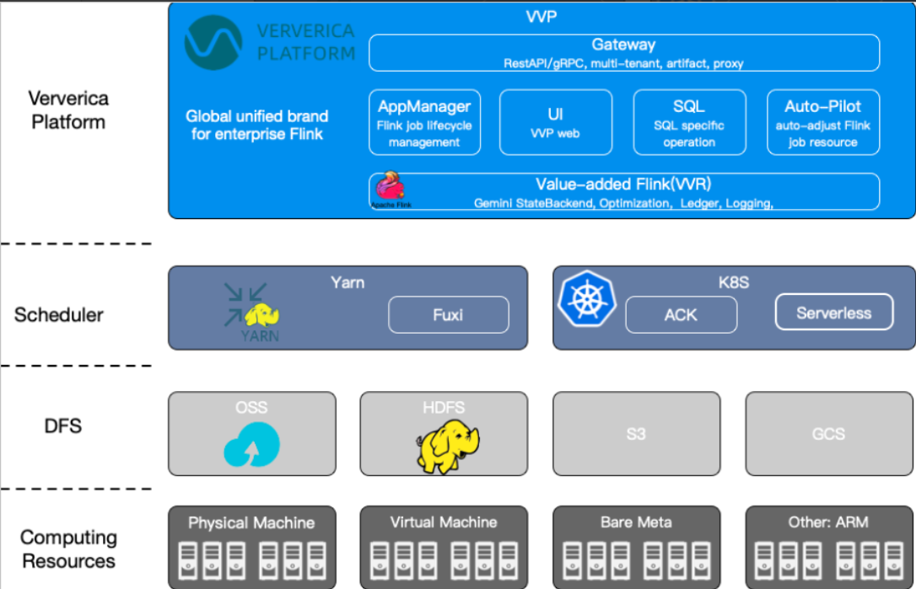

* **计算引擎VVR**（Ververica Runtime）

阿里巴巴推出的完全兼容开源Flink的企业级计算引擎，相比开源Flink，提供如下增值功能：

* + 提供商业版的GeminiStateBackend
    - 采用创新的数据结构，提高随机查询、降低读磁盘I/O的性能。
    - 优化Cache策略，内存充足情况下热数据不落盘，并且Compaction后Cache不会失效。
    - 完全使用Java实现，消除RocksDB的JNI开销。
    - 使用堆外内存，并基于GeminiDB的特点实现高效的内存分配器，消除JVM GC带来的影响。
    - 支持异步增量Checkpoint，同步阶段只进行内存索引的拷贝，相较于RocksDB可以避免I/O带来的抖动。
    - 支持Local Recovery和Timer落盘。
  + 提供丰富的Connector：支持日志服务SLS、数据通道Datahub、消息队列Kafka、表格存储OTS等Connector，支持类型持续更新。
  + 完全兼容开源Flink，紧跟开源Flink版本更新。
* **开发平台VVP**（Ververica Platform）

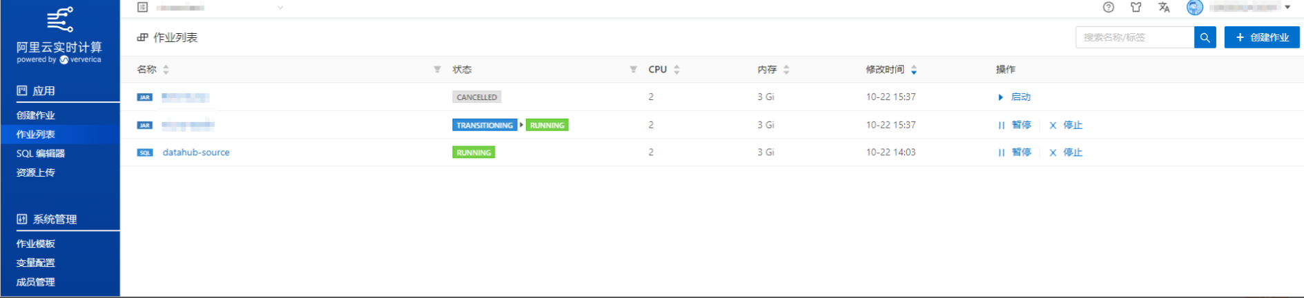

阿里巴巴和Apache Flink创始团队合力打造的实时计算开发平台，提供如下功能：

* 告警监控
* 支持Savepoint
* 丰富的指标曲线
* AutoPilot自动资源调优
* 实时计算作业（Datastream和Flink SQL）提交运行

上面的内容，不管看不看得懂，我们明白知道阿里云自从18年收购Flink母公司后，Flink差不多跟老大哥MaxCompute一样，从开源的好朋友成了阿里云亲儿子，阿里云对Flink进行了优化，再优化，到现在已经处于阿里云强推的拳头产品，阿里云版FlinkTPC-H性能测试可达开源引擎Apache Flink的3~5倍。

### 流计算（实时计算的一种实现方式）与批计算的区别

下面从用户和产品层面来理解两类计算方式的区别。

* 批量计算

批量计算是一种批量、高时延、主动发起的计算。目前绝大部分传统数据计算和数据分析服务均是基于批量数据处理模型：使用ETL系统或者OLTP系统进行构造数据存储，在线的数据服务（包括Ad-Hoc查询（**即席查询**）、DashBoard等）通过构造SQL语言访问上述数据存储并取得分析结果。这套数据处理的方法论伴随着关系型数据库在工业界的演进而被广泛采用。传统的批量数据处理模型如下图所示。[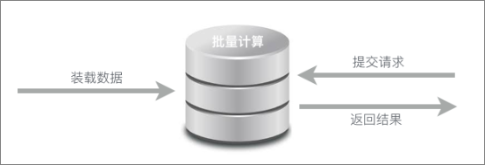](http://static-aliyun-doc.oss-cn-hangzhou.aliyuncs.com/assets/img/zh-CN/8967235951/p81803.png)

* 1. 装载数据

对于批量计算，用户需要预先将数据加载到计算系统，您可以使用ETL系统或者OLTP系统装载原始数据。系统将根据自己的存储和计算情况，对于装载的数据进行一系列查询优化、分析和计算。

* 1. 提交请求

系统主动发起一个计算作业（例如MaxCompute的SQL作业，或Hive的SQL作业）并向上述数据系统进行请求。此时计算系统开始调度（启动）计算节点进行大量数据计算，该过程的计算量可能非常大，耗时长达数分钟乃至于数小时。由于数据累计处理不及时，上述计算过程中可能就会存在一些历史数据，导致数据不新鲜。

**说明** 您可以根据业务需要随时调整计算SQL后再次提交作业，您甚至可以使用AdHoc查询做到即时修改即时查询。

* 1. 返回结果

计算作业完成后将数据以结果集形式返回给用户，由于保存在数据计算系统中的计算结果数据量巨大，需要用户再次集成数据到其他系统。一旦数据结果巨大，整体的数据集成过程就会漫长，耗时可能长达数分钟乃至于数小时。

* 实时计算

实时计算是一种持续、低时延、事件触发的计算作业。相对于批量计算，流式计算整体上还属于比较新颖的计算概念。由于当前实时计算的计算模型较为简单，所以在大部分大数据计算场景下，实时计算可以看做是批量计算的增值服务，实时计算更强调计算数据流和低时延。实时计算数据处理模型如下。[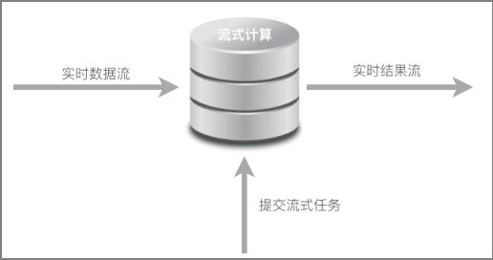](http://static-aliyun-doc.oss-cn-hangzhou.aliyuncs.com/assets/img/zh-CN/8967235951/p81795.png)

* 1. 实时数据流

使用实时数据集成工具，将实时变化的数据传输到流式数据存储（例如消息队列、DataHub）。此时数据的传输实时化，将长时间累积的大量数据平摊到每个时间点，不停地小批量实时传输，因此数据集成的时延得以保证。

源源不断的数据被写入流数据存储，不需要预先加载的过程。同时，流计算对于流式数据不提供存储服务，数据持续流动，在计算完成后就被立刻丢弃。

* 1. 提交流式任务

相对于批量计算要等待数据集成全部就绪后才能启动计算作业，而流式计算作业是一种常驻计算服务。实时计算作业启动后，一旦有小批量数据进入流式数据存储，流计算会立刻计算并得出结果。同时，阿里云流计算还使用了增量计算模型，将大批量数据分批进行增量计算，进一步减少单次运算规模并有效降低整体运算时延。

从用户角度，对于流式作业，必须预先定义计算逻辑，并提交到流式计算系统中。在整个运行期间，流计算作业逻辑不可更改。用户通过停止当前作业运行后再次提交作业，此时之前已经计算完成的数据是无法重新再次被计算。

* 1. 实时结果流

不同于批量计算，结果数据需等待数据计算结果完成后，批量将数据传输到在线系统。流式计算作业在每次小批量数据计算后，无需等待整体的数据计算结果，会立刻将数据结果投递到在线/批量系统，实现计算结果的实时化展现。

使用实时计算的顺序如下：

* 1. 提交实时计算作业。
  2. 等待流式数据触发实时计算作业。
  3. 计算结果持续不断对外写出。

计算模型差别对比。

| **对比指标** | **批量计算** | **实时计算** |
| --- | --- | --- |
| 数据集成方式 | **预先**加载数据。 | **实时加载**数据到实时计算。 |
| 使用方式 | **业务逻辑可以修改**，数据可重新计算。 | 业务逻辑一旦修改，之前的数据不可重新计算（流数据易逝性）。 |
| 数据范围 | **对加载的所有或大部分数据进行查询或处理**。 | **对滚动时间窗口内的数据或仅对最近的数据记录进行查询或处理**。 |
| 数据大小 | **大批量数据**。 | **单条记录或几条记录的微批量数据**。 |
| 性能 | **几分钟至几小时**的延迟。 | 大约**几秒或几毫秒**的延迟。 |
| 分析 | **复杂分析**。 | **简单的**响应函数、聚合和滚动指标。 |

这一章在ACP的考题中除了2-3道题，一定要搞清楚流计算本身是什么，以及流计算与批计算的区别要注意。其中一个小考点是：批计算提供AD-HOC即席查询，像Flink流计算，不提供即席查询功能。

### 当前第二代阿里云Flink产品的架构

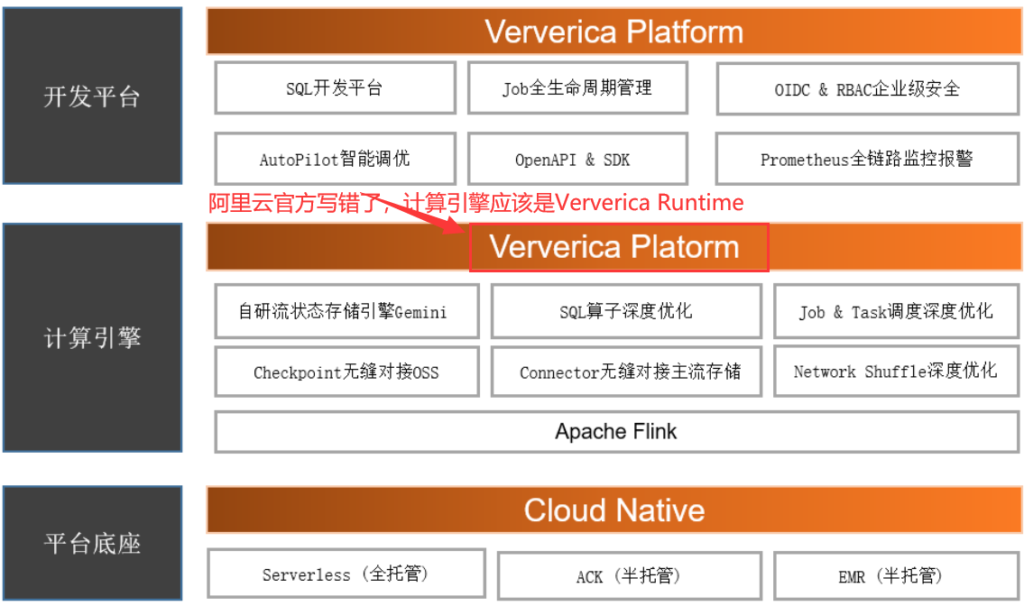

**Flink=VVR（计算引擎）+VVP（开发平台页面）**

### 阿里云版Flink与Apache Flink的对比

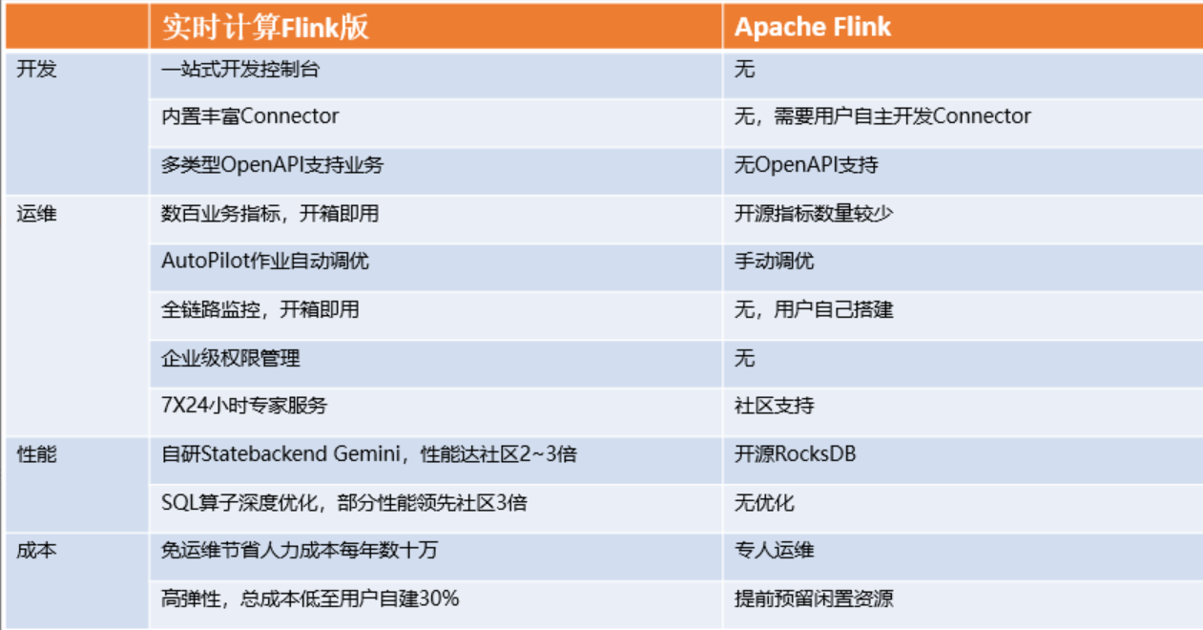

### 与其他产品组合使用

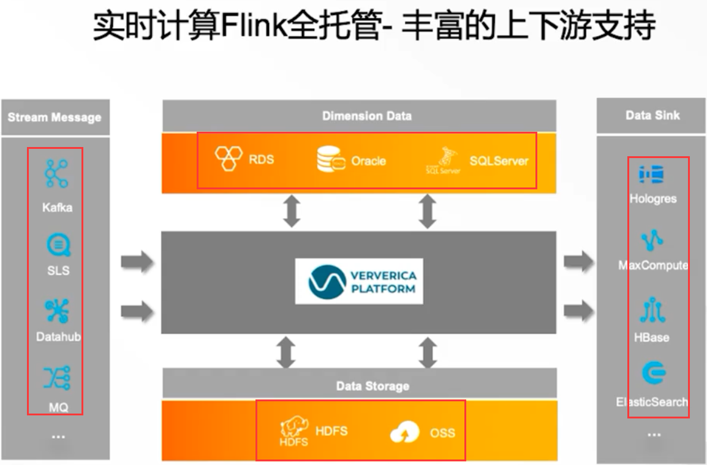

### 什么场景用Flink

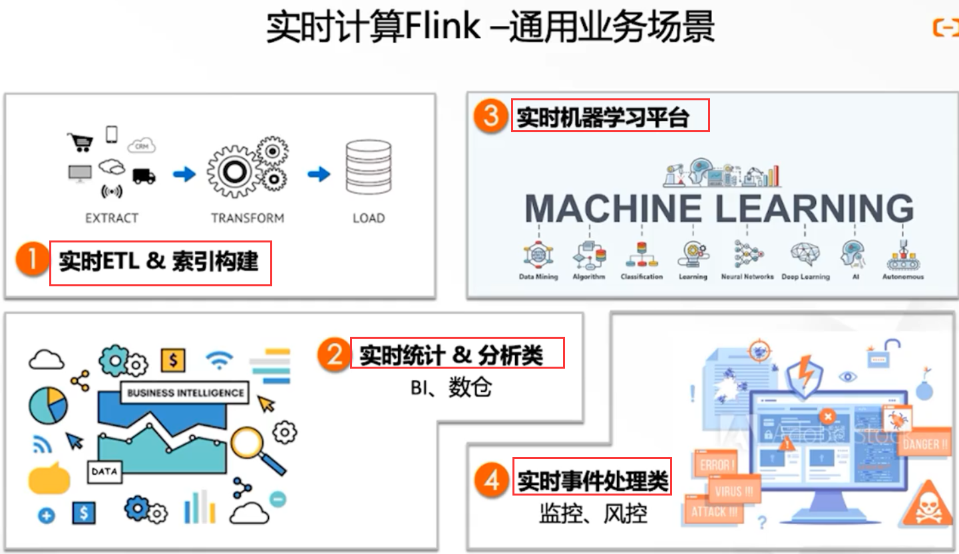

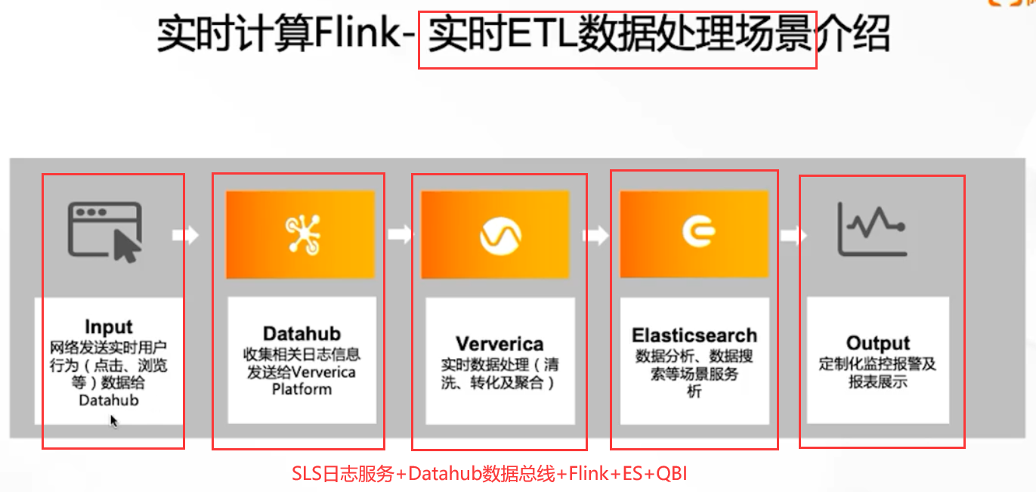

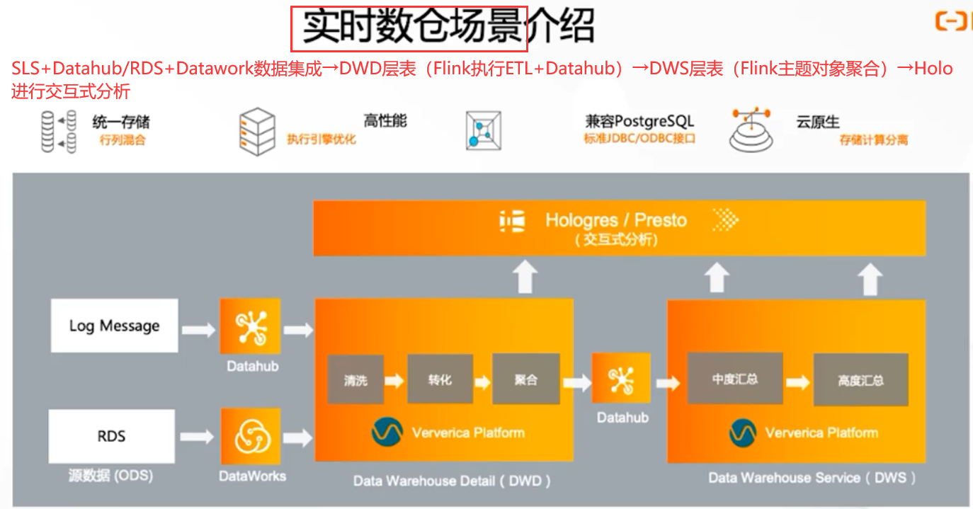

（数仓分层与数仓构建如果忘记了，在另一篇文章《大数据学习总论》中有详细教程，学习学院派理论真的很重要，不然连文档都看不懂）

### Flink怎么用（以全托管版本为例）

DW工作台支持MX/Flink/ADB/HOLO/EMR/PAI作为计算引擎，因此可以用DataWorks作为Flink的使用方式。

如果单独使用Flink控制台进行数据分析，按以下流程使用：

#### 先对Flink首页控制台和项目空间内的控制台有个直观印象

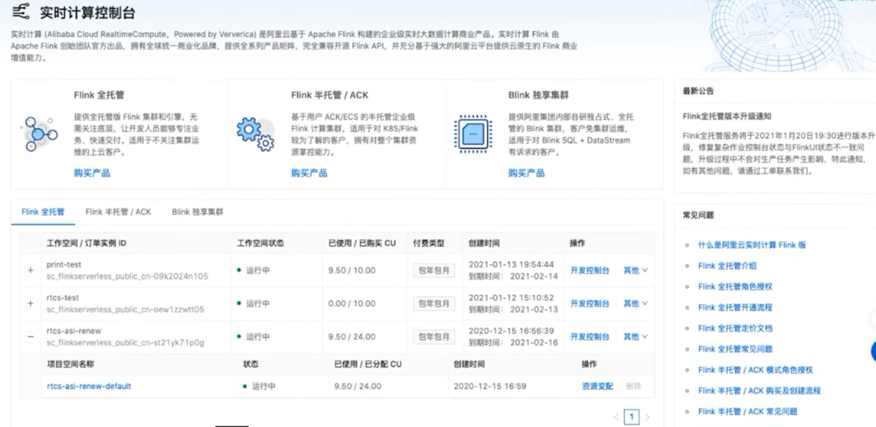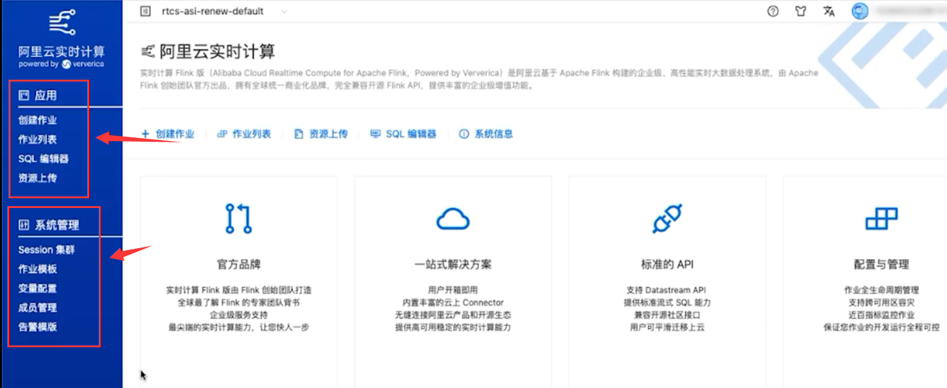

#### 1.准备工作与开通Flink，并创建工作空间

* 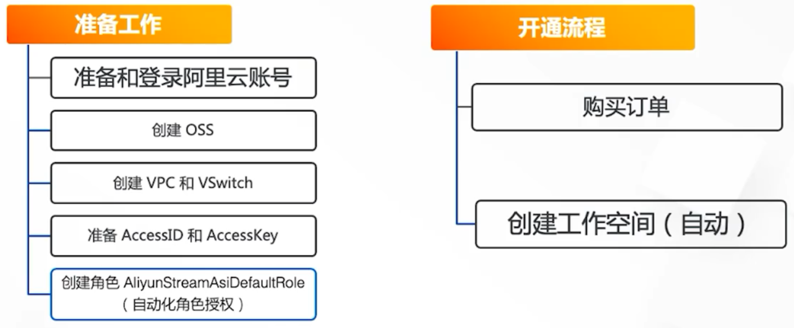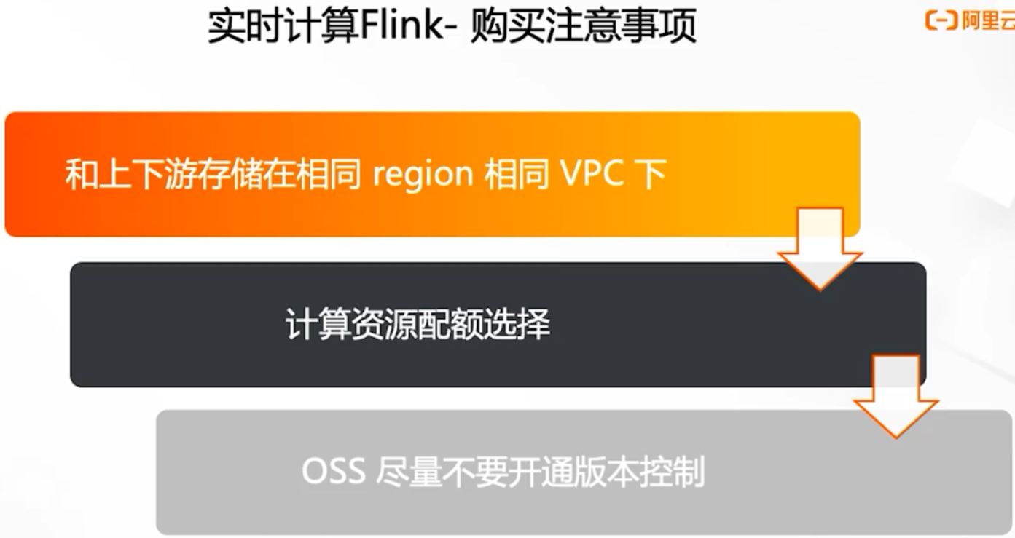

这里说明一下，为什么开通OSS？答：**Flink全托管**产品采用存储计算分离架构，需要使用对象存储OSS存储我们上传的JAR包、Flink作业的日志、Flink作业中生成的Savepoint或Checkpoint等信息。

#### 2.数据开发

Flink全托管开发控制台为您提供作业开发、作业提交、作业调试、管理自定义函数、配置Hive Metastore和管理自定义Connectors功能。

##### 2.1作业开发

为了方便编写和管理Flink SQL作业，提高作业开发效率，Flink全托管产品提供Flink SQL的全套功能，包括元数据管理、UDF注册和SQL编辑器等。

在开发控制台上，Flink SQL作业开发流程为：注册表 > 编写SQL语句 > 验证> 运行

（Flink SQL是为了简化计算模型、降低使用Flink门槛而设计的一套符合标准SQL语义的开发语言。在阿里云帮助文档-实时计算Flink版中，有详细的Flink SQL使用方法。）

##### 2.2作业提交

在Flink全托管页签，单击对应工作空间操作列下的开发控制台。在左侧导航栏上，单击作业列表。单击您创建的目标作业名称。在作业详情页面，单击启动，即可将作业提交至集群运行

##### 2.3作业暂停与停止

作业暂停：登录Flink统一控制台。在Flink全托管页签，单击对应工作空间操作列下的开发控制台。在左侧导航栏上，单击作业列表。单击目标作业操作列下的暂停。（暂停操作不会清除任务状态，即如果有COUNT操作，作业暂停后恢复，COUNT会从上次成功Checkpoint的状态开始继续计算。如果您修改了资源配置后，需要经过暂停和恢复的步骤，才能变更生效）

作业停止：登录Flink统一控制台。在Flink全托管页签，单击对应工作空间操作列下的开发控制台。在左侧导航栏上，单击作业列表。单击目标作业操作列下的停止。（停止操作会清除任务状态，即如果有COUNT操作，作业停止后启动，COUNT从0开始计算。如果您更改了SQL逻辑、更改作业版本、增删WITH参数或增加作业参数后，需要经过停止和启动的步骤，才能使变更生效。）

##### 2.4作业调试

作业调试功能模拟作业运行、检查输出结果，验证SELECT业务逻辑的正确性，提升开发效率，降低数据质量风险。

##### 2.5管理自定义函数

如果FlinkSQL无法满足我们的应用，我们需要使用自定义函数：登录实时计算控制台。在Flink全托管页签，单击目标工作空间操作列下的开发控制台。在左侧导航栏上，单击SQL编辑器。单击 Artifacts页签。在页面左上角，单击添加图标。上传UDF JAR文件。

#### 3.运维管理

在运维管理中，主要提供了作业运维（看作业的详情和状态，以及如何修改作业状态和配置信息）、配置告警（支持Flink控制台内置告警工具或ARMS业务实时监控产品适量）、查看作业日志、配置自动调优（自动调优功能可以在各个算子和流作业上下游性能达标和稳定的前提下，帮您更合理的调整作业并行度和资源配置，全局优化您的作业，解决作业吞吐量不足、全链路存在反压和资源浪费等各种性能调优问题）

## Hologres（自研）

### HoloGres是什么

MaxCompute 交互式分析（**Hologres**）**是**为**大数据设计的实时交互式分析产品**，它与MaxCompute无缝打通，支持数据实时写入，支持PB级数据进行高并发、低延时的分析处理，兼容PostgreSQL协议，可以使用您最熟悉的BI工具对海量数据进行自助的多维分析透视和业务探索，同时也支持超高QPS点查能力，满足数仓分析、服务一体化需求。

Holo产生背景：随着收集数据的方式不断丰富，企业信息化程度越来越高，企业掌握的数据量呈TB、PB或EB级别增长。同时，数据中台的快速推进，使数据应用主要成为数据支撑、用户画像、实时圈人及广告精准投放等核心业务服务。高可靠和低延时地数据服务成为企业数字化转型的关键。

### 什么是实时交互式分析

数据库是大数据时代的中心, 是大数据时代能够高速运行的基础保证.传统的数据库与信息检索系统通常采取“提交查询-返回结果”的单次交互的查询方式, 由用户提交查询, 数据库返回与该查询相关的结果.**然而现实世界中, 用户对于数据库与信息检索系统的使用往往需经历多次交互，交互式分析针对目标未知或多目标、持续性、多角度的分析任务, 通过策略性、多轮次的用户-数据库交互过程, 逐步明确分析任务与分析目标, 全方位、多角度地了解相关领域信息, 最终得到科学的、全面的分析结果**。与传统的数据库分析任务不同, 交互式分析强调用户与数据库的交互性, 而实时交互式分析则进一步强调交互的实时性与结果的时效性。

按我的理解是，领导让你通过数据分析解决一个问题，但领导的思想层次很高很缥缈，他提出的问题本身要么本身就挺模糊，要么本身很复杂，你无法将这个问题通过一步数据分析分析来得到答案，因此我们成这种无法一次查询得出答案的问题，叫做“大”问题，需要将这个“大”问题拆分细化为许多个“小”问题，分别进行数据分析。

但第一步你就会遇到坎儿，在分析时你会发现有些“小”问题有现成的数据让你直接分析出结果，但还有很多“小”问题没有现成的数据，需要你在海量的数据里面，比如PB级百亿条数据里面，通过数据搜索或数据加工来生成针对这些问题的数据，这挺考验一个数据分析人员水平的；

第二步，这么多“小”问题都出了结果，但这些结果放在你面前，层层叠叠，眼花缭乱的相互很难找到相互的关联，因此需要在这些结果数据中围绕“大”问题建立数据模型，以便能够更好的得出“大”问题的答案，数据建模通常需要使用数据模型或机器学习工具；

第三步，得出“大问题”的结果通常是一系列的数字，为了解读数字，需要用报表、图表对数据进行可视化，方便人们解读。

我们说的“交互式分析”是相对于“一次查询就能得出答案”这种理想模式的对立词，就是第一步和第二步中，将模糊或复杂的“大”问题拆成小问题，多次分析，并在分析中逐步明确“大”问题答案的让人抓狂过程，这也是Holo作为交互式分析工具帮你简化甚至代办的事情。

而“实时”，就是要求你得出“大”问题结果的整个过程要足够快，快到老板上一秒刚闭嘴，下一秒你就能给出答案的速度，这是夸张的比喻。Holo的实时交互分析就能达到亚秒级的响应速度查询PB级数据，虽然ADB分析型数据库速度更快，ADB是甩世界第二将近3倍速度的世界第一快LOAP数据库，相当相当牛，但它在大数据数据分析场景中，与Holo对比，是一个单独的数据库产品，与大数据分析平台与大数据套件融合度和无缝对接程度不高，需要DTS做数据的同步，如果只作为对大数据分析结果的快速多维查询的工具使用，从阿里云给Holo起的名字“MaxCompute 交互式分析（Hologres）”就能看出，Holo主要是为MX服务的，Holo无缝对接MX，无需从MX向Holo导入导出数据，无疑很省事，并且可以Holo无缝用DW作为工作页面，所以数据分析师用Holo比较顺手、省事。

另外补充一句，大问题拆成很多小问题的交互式分析过程，其实就是细化为多个维度分别进行查询后，聚合汇总形成答案的过程，Holo上说的多维分析，就是这么个意思。

### Holo是干什么的？

Hologres兼容PostgreSQL生态，支持**快速查询分析MaxCompute**的**数据**、**实时查询实时写入的数据**、**联邦分析实时数据**与**离线数据**，帮助您快速搭建企业实**时数据仓库**。

* 加速查询MaxCompute数据

Hologres与MaxCompute在底层无缝连接，您无须移动数据，即可使用标准的PostgreSQL语句查询分析MaxCompute中的海量数据，快速获取查询结果。

您也可以使用Hologres共享集群（MaxCompute BI加速版）加速查询MaxCompute的数据。

* 快速搭建实时数据仓库

Hologres深度集成实时计算Flink版，支持高并发地实时写入和实时查询数据，帮助您快速搭建企业实时数据仓库。

* 数据仓库服务化

Hologres数据仓库的服务化体现如下：

* + 支持行存储和列存储两种存储模式。
  + 优化了高并发和复杂的查询场景，为PB级数据的查询提供秒级查询响应。
  + 支持交互式和服务式的多种查询场景。
* 无缝对接主流BI工具

Hologres兼容PostgreSQL协议，提供JDBC或ODBC接口。您可以将查询到的海量数据轻松对接各种BI工具，实现探索式多维分析，无需迁移数据即可支持更丰富的应用场景。

### Holo的优势

只要是阿里云标明的自研产品，我就特别愿意看一下帮助文档中的产品优势这一栏，研究一下它对比开源产品强在哪儿，当然阿里云官方文档的自研产品一般不会直接写明白对标的具体开源产品，但读一读，总是好的。

Hologres具有如下优势：

* **快**

支持以亚秒级的响应速度查询PB级数据，支持向量化计算以及列存储智能索引，性能大幅领先开源系统，帮助您实时多维分析业务。

* **无缝对接MaxCompute**

与MaxCompute无缝连接，您无需导入导出即可查询MaxCompute表的数据，快速获取查询结果。

您可以单独查询MaxCompute表的数据，也可以与实时数据进行联合计算，低成本和高时效地构建企业实时数据仓库。

* **高并发**

支持高并发地实时写入和查询实时数据，写入速度可以达到数亿TPS。

* **计算存储分离架构**
  + 采用计算与存储分离的云原生架构，存储资源和计算资源分离部署并独立扩展。
  + 支持动态升降配，您可以根据业务需求灵活地扩容或缩容Hologres资源。资源越多，任务的并发数量越大。
  + 支持行存储和列存储两种存储模式。您可以进行简单的点查询、复杂的多维查询以及即席查询（Ad Hoc）等多样化的查询分析。
* **使用PostgreSQL好上手，无缝对接DW工作台好操作**

兼容PostgreSQL生态，与大数据计算引擎及智能云研发平台DataWorks无缝连接。您可以使用标准的PostgreSQL语句进行数据开发，无需付出额外的学习成本，即可快速上手。

### Holo与其他产品组合使用

#### 搭建实时数仓

实时写入业务数据至实时计算后，使用ETL（Extract Transformation Load）方式清洗、转换及整理数据后，通过Hologres实时查询并输出数据至第三方分析工具进行实时分析（通常大数据经过处理后的结果也是海量级的，因此需要ADB或Holo这种海量数据快速多维查询工具对海量的数据结果进行第二次多维分析，或在PB级数据中秒级精确查询）。典型应用场景如下：

* 数据部门搭建阿里云实时数仓、展示实时大屏和分析实时Reporting报表。
* 运维和数据应用部门执行实时监控、实时异常检测预警与实时调试。
* 业务部门进行实时风控、实时推荐、实时效果分析和实时训练。

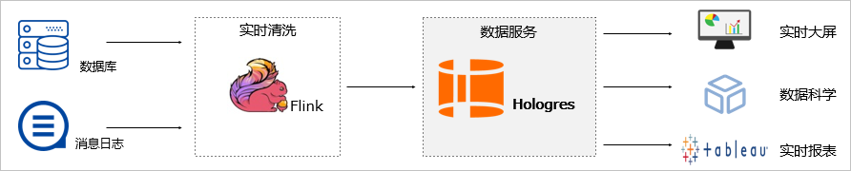

#### MaxCompute加速查询

写入业务数据至离线数据仓库MaxCompute，无需导入导出即可查询MaxCompute表的数据，通过Hologres直接加速查询或导入数据至Hologres查询，并对接BI分析工具，实现实时分析离线数据。典型应用场景如下：

* 实时查询MaxCompute离线数据。
* 分析MaxCompute离线数据报表。
* 输出MaxCompute离线数据的在线应用，例如RESTful API的使用。

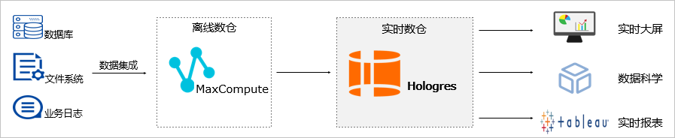

#### 联邦分析实时数据和离线数据

业务数据分为冷数据和热数据，冷数据存储在离线数据仓库MaxCompute中，热数据存储在Hologres中。Hologres可以联邦分析实时数据和离线数据，对接BI分析工具，快速响应简单查询与复杂查询的业务需求。

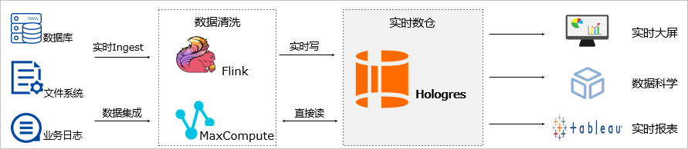

再次抽离Holo产品功能的关键字，“查询”“分析”“实时”，从这里可以看出Holo在大数据分析链条中的位置，是以DW作为Holo的工作页面，上接MX和Flink处理后产生的实时数据或已经产生并存储的离线数据，做查询、分析功能与数据储存（分为全量存储到Holo；也可以数据分层，冷数据保留在MX，将热数据放在Holo）功能，向下输出查询与分析后的数据给BI或可视化工具（如QBI和DataV），形成报表与图表的，很像ADB的位置。

### Holo怎么用

一般情况下，使用DW工作台对Holo进行操作，但为了满足用户对Hologres实例深层次的管理需求，Hologres特推出独立于DataWorks管理控制台的Hologres管理控制台。

DW工作台我们已经学过里面大概是个什么界面和功能，对于Holo的控制台主要浏览一下实例管理是个什么概念就行。

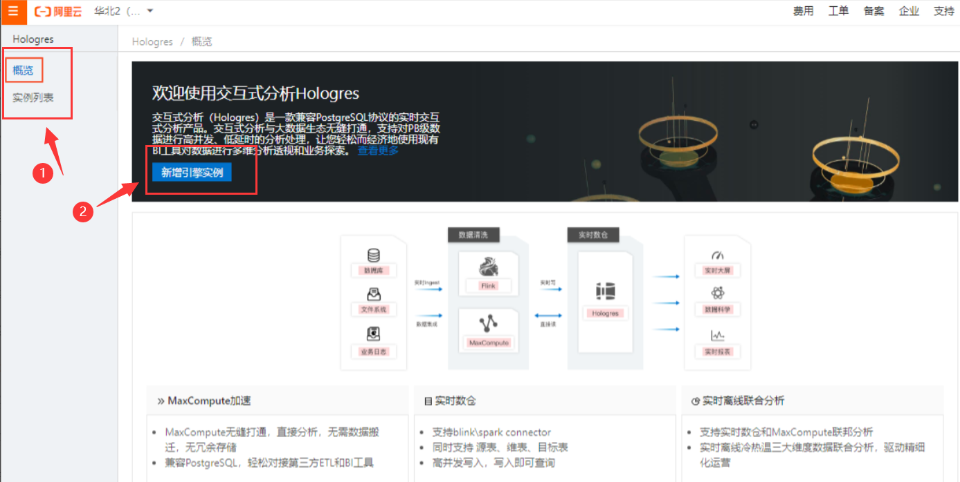

上面就是Holo自己的控制台，是不是看惯了阿里云各种产品眼花缭乱的控制台以后，突然眼前一亮，Holo因其自身在大数据工作量的位置和其功能，决定了它是MX的依赖产品，DW对Holo进行操作才是正确打开方式，Holo本身的控制台确实很简单。

#### 实例列表页面

**实例列表**页面，用于查看当前账号购买的所有Hologres实例及实例状态、创建实例或更改实例配置。您也可以单击实例名称，进入实例详情页，更细致的管理控制数据库及用户等实例对象。

实例列表的功能具体如下：

* 1. 新增引擎实例

您可以单击实例列表页面顶部菜单栏的新增引擎实例，跳转至实例的购买页面购买实例。

②前往DataWorks-HoloStudio开发

HoloStudio是基于Hologres引擎的一站式开发平台，深度集成于DataWorks。

③HoloStudio支持使用可视化和SQL方式进行数据开发。您可以单击前往DataWorks-HoloStduio，即可进入HoloStudio的开发界面。进入HoloStudio开发数据之前，您需要绑定实例至DataWorks工作空间。

④搜索实例名称

如果您在当前地域开通的实例较多，则可以在实例列表页面顶部菜单栏的搜索框中，输入实例名称的关键词，即可检索出对应实例。

⑤运行状态

运行状态列可以显示对应Hologres实例的当前运行状态，类别如下：

正常运行：表示该实例当前运行正常 。

创建中：表示实例刚购买成功，正在创建，请静等3~5分钟。

已停机：表示当前实例已经暂停，无法连接访问。

⑥付费类型

付费类型列表示对应实例所采用的付费模式。当前Hologres实例分为包年包月和按量付费两种付费模式，详情请参见计费方式。

⑦操作

在实例列表的操作列，您可以对实例进行如下操作：

管理：您可以单击管理，进入实例的管理页面，更细致化的查看和管理当前实例的数据库及用户等对象。

更名：您可以单击更名，进入更名对话框，输入新的实例名称，单击确定完成实例的更名操作。

转包年包月：您可以单击转包年包月，转换按量付费为包年包月计费方式。

升配：如果您当前的实例规格无法满足现有业务，则可以单击升配扩容实例规格。实例升配期间，将会停止服务（一般为几分钟），请选择对业务影响最小的时间进行升配。

降配：如果您现有的实例规格存在大量闲置资源，则可以单击降配缩容实例规格。实例降配期间，将会停止服务（一般为几分钟），请选择对业务影响最小的时间进行降配。

续费：如果您购买的实例为包年包月模式，则可以单击续费，延长当前实例的使用时间。

停机

删除

## 图计算服务

到2021年2月25日，图计算服务正在公测阶段，在阿里云控制台的产品搜索中没有，DW工作台创建工作空间时的引擎中也没有，需要在阿里云官方首页—产品中，找到图计算服务，申请公测资格后，才能使用。

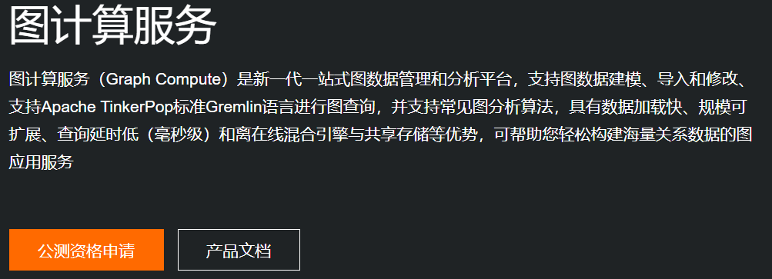

因如计算服务公测资格申请已经结束，但由于图计算服务还处于公测期，帮助文档中内容比较少，因此只做简单学习。



### 是什么

图计算服务（Graph Compute，简称GCS）是新一代一站式图数据管理和分析平台，支持图数据建模、导入和修改、支持Apache TinkerPop标准Gremlin语言进行图查询，并支持常见图分析算法，具有数据加载快、规模可扩展、查询延时低（毫秒级）和离在线混合引擎与共享存储等优势，可帮助您轻松构建海量关系数据的图应用服务。

GraphCompute以图为中心，内建多种计算模型和服务接口，满足广泛的图分析需求。一切服务“开通”即用，更好地赋能数据业务。

这里插一个人解读。

图结构，不是图片结构，而是一种数据的模型。传统的数据模型或数据结构，分为二维表结构（行和列）、宽列模型、时序模型，和阿里云表格存储中自研的Timeline模型等，而图数据模型是，在传统关系型数据库处理比如社交关系中的2度查询甚至3度查询时，速度慢甚至无法支持，而单独创建出的图结构数据模型。

比如，常见的社交关系图中，经常存在类似“谁认识谁，谁上过什么学校，谁常住什么地方，谁喜欢什么餐馆”这样的高度连接数据查询，图数据结构就是专为这种场景产生的，特别适用于社交网络、欺诈检测、推荐引擎、知识图谱、网络/IT运营等高密互连数据集的场景。（可参考数据库产品图数据库GDB进行学习）

下面附上几张2018云栖大会数据库专场中，GDB图数据库产品经理对于图结构的描述，作为大家理解图结构的素材。

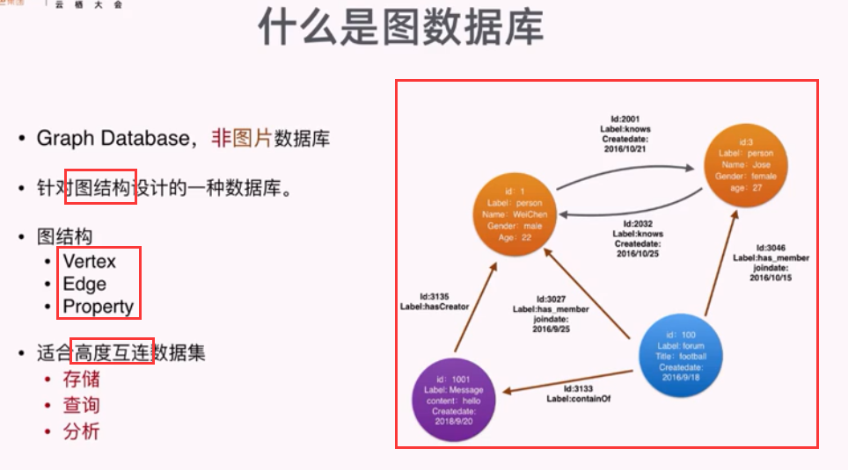

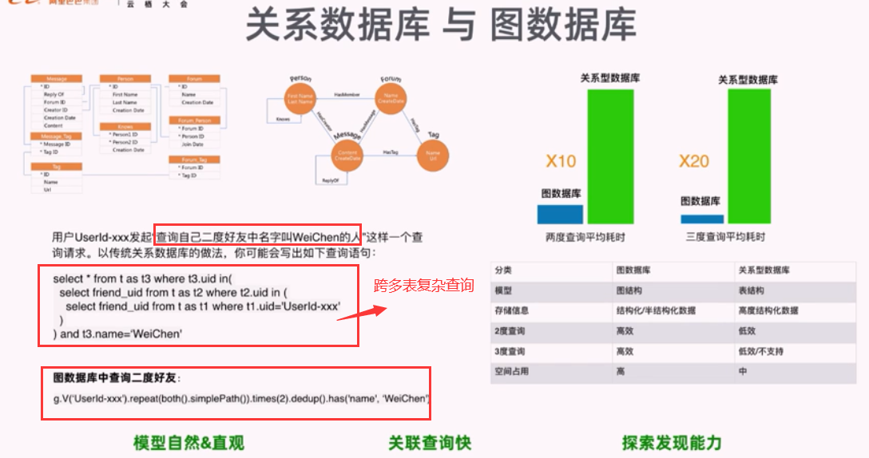

总起来一句话，图计算服务就是对高度连接的关系数据做分析的大数据计算引擎。

### 图计算服务产品框架

**下图为图计算服务产品框架**

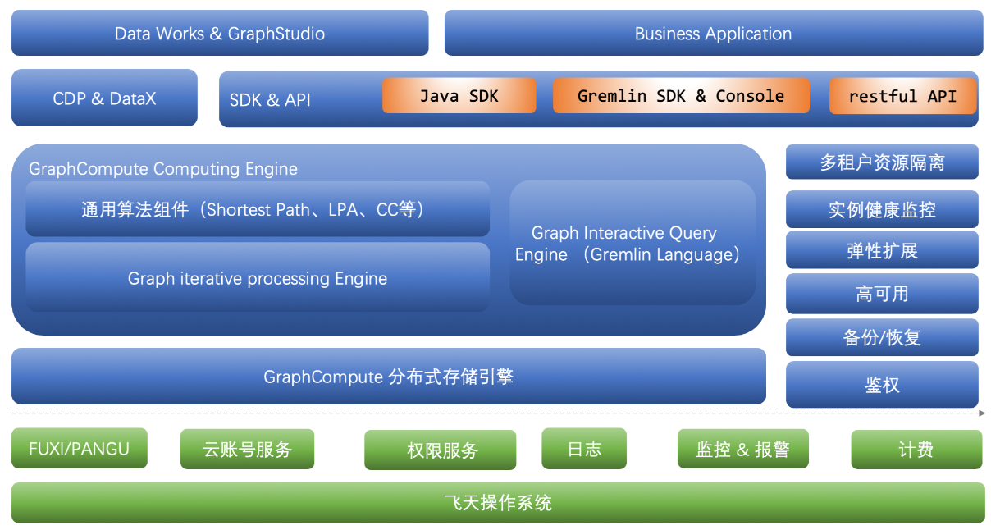

### 是干什么的？

* **高性能低延时查询**

支持标准Gremlin语言，毫秒级低延迟，实时响应多度关联关系在线分析需求

* **内置图分析算法**

可通过Gremlin直接调用常见图分析算法

* **安全可靠全托管服务**

提供全托管、Serverless的图数据库服务，实现多副本机制，用户无需关注服务的运维，降低企业运维的成本，让企业能够更专注于业务

* **批量和实时数据快速导入**

同时具备批量导入和实时写入能力，其中批量导入可支撑海量（TB级）数据快速导入

* **一站式图工作平台**

和大数据智能研发平台DataWorks无缝打通，提供了实例创建、可视化建模、数据导入、数据查询和可视化分析等一站式的研发服务

### 与其他产品组合使用

**GraphCompute**是一种大数据在线图计算服务，能提供低延时、千亿级别、TB级图数据的分析解决方案，已经与阿里云部分产品集成，快速实现多种业务场景。

**DataWorks**是基于多种引擎如MaxCompute、GraphCompute、Hologrs等，提供工作流可视化开发、调度运维托管的一站式海量数据离线加工分析平台。针对GraphCompute的使用场景， DataWorks提供了GraphStudio作为专用开发工具，并通过数据集成提供了强大的数据导入能力。

**GraphStudio**是DataWorks中专用于GraphCompute引擎的开发套件， 提供图模型设计、Gremlin查询和图分析等多方面的可视化开发，为图数据相关人员提供简单易用的开发工具。

**数据集成**可以帮助GraphCompute加载不同数据源数据进入图库中，以便开始后续一系列图分析和计算工作。数据集成已经在DataWorks主要表现为数据同步任务，你可以配置多种数据来源、时间属性、运行参数等来实现全量/增量数据的一次性或定期导入。。

总起来说，DataWorks工作台中有一个专门的GraphStudio页面，作为图计算服务的唯一使用页面。图计算服务是以DW中的数据集成作为数据源输入输出的通道。

### 什么场景用图计算服务

随着大数据时代的到来，图计算在处理海量关系数据上的优势也越来越明显，在商品推荐、社交网络、金融风控、网络安全等场景上应用也日趋广泛。

#### 个性化推荐（各种解决方案上常说的“千人千面”）

图计算引擎在处理海量关系数据上具备天然优势，能够提高实时推荐的效率和准确性。以电商领域为例，通过交易沉淀了大量人-商品关系，拥有相似购买关系的人可归属于同一人群，可根据人-群体-商品的关联关系， 推荐某人所在群体购买的其他商品给某人。

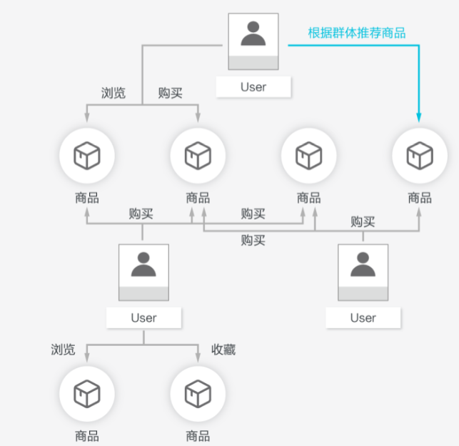

#### 社交网络

社交网络是图经典应用场景之一，图可以轻松处理庞大的社交关系，构建复杂的社交网络。

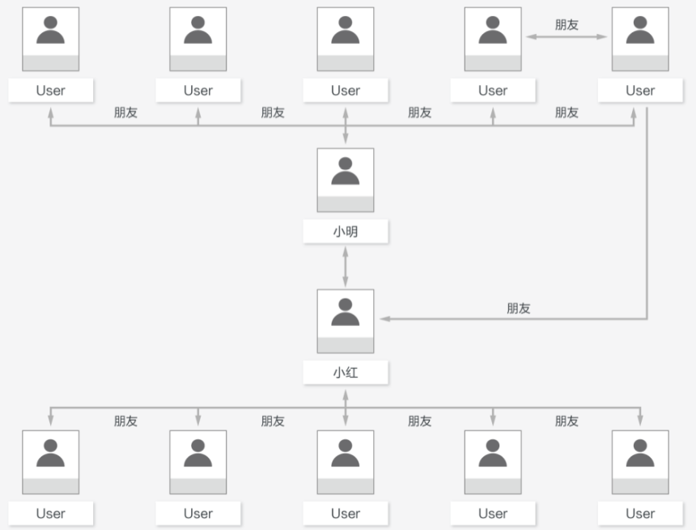

#### 电商&金融风控

风控是图计算最常见应用场景之一。大量的人员和事件编织成一张庞大的图关系网，通过图上关联分析，可以快速挖掘异常行为，识别异常人员和群体，及时避免风险。比如电商领域的刷单行为，金融领域的洗钱/骗赔等。

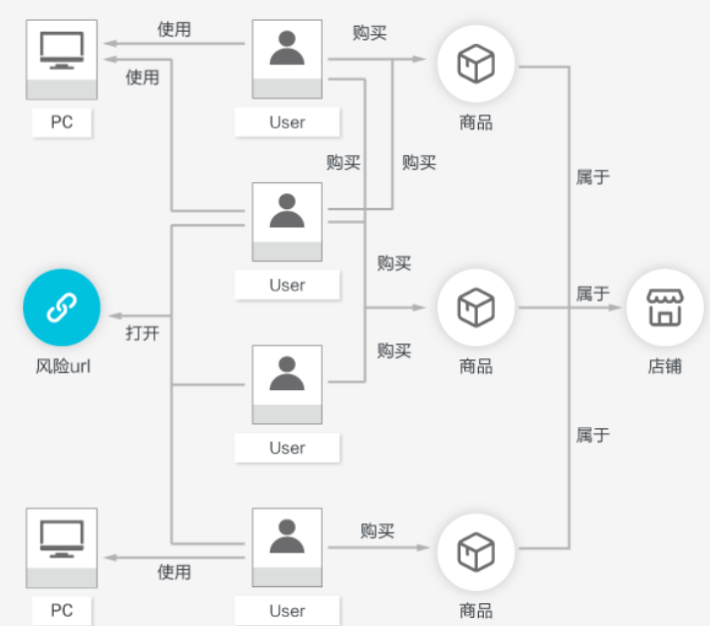

#### 网络安全

借助图的互联互通，可在图上进行探索性分析，快速找出网络环境中未被发现的不安全因素。例如木马病毒常使用若干域名进行恶意通讯和控制，在已经发现若干不安全域名的情况，可通过域名和服务器IP的关联关系，由对应的ip快速找出新的有问题的域名。

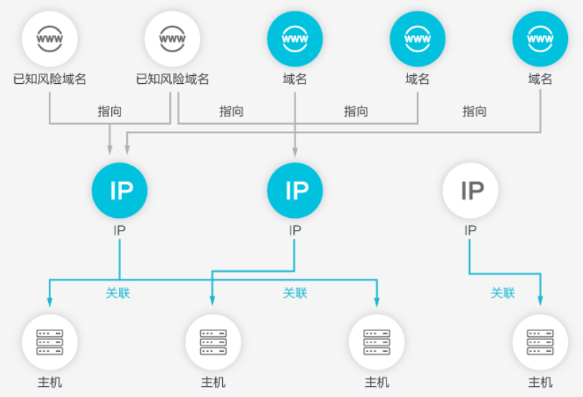

### 图计算服务怎么用

#### 准备工作

* 购买并创建图实例： 1.打开图计算服务GraphCompute的购买页面；2.选择必要参数如VPC网络，并填写Graph实例名称后，单击立即购买。3.确认订单后，单击去开通；4.开通GraphCompute服务后，您可以进入DataWorks管理控制台创建项目，绑定GraphCompute实例后GraphStudio中开发。
* 管理图实例：GraphCompute的图实例管理页面内嵌在DataWorks控制台中，因此要进入GraphCompute的实例管理页面，你需要先进入DataWorks的控制台页面（即“数据控制台概览”）

#### 数据开发

Graph Studio是Dataworks旗下一站式图计算研发平台，为图应用开发者提供了实例建模、数据导入、数据查询、可视化分析等一站式的研发服务。

Graph Studio核心功能特性如下：

* 实例建模：用户可以通过列表模式和可视化模式快速构建图实例的点/边
* 数据导入：支持maxcompute（原odps）数据批量导入Graph Compute
* 数据查询：支持Apache TinkerPop标准Gremlin语言进行图查询
* 可视化分析：支持查询结果可视化，并在图上进行多度扩展
* 实例管理：实例基本信息和监控指标展示
* 任务运维：全局查看批量导入任务

##### 实例建模

实例建模就是构建图上点/边的过程，有可视化模式和表格模式。

可视化模式就是以图形化展示的方式快速构建一个图实例的点/边，直观描述一个图模型；表格模式就是以列表形式构建一个图实例的点/边

以可视化模式建模为例，步骤在空白画板上，新建点，再建边，在DW产品章节，有过详细的阐述，简单说就是先建一个个节点，给每一个节点编写代码，再将一个个节点用线勾连成有顺序与依赖关系的有向无环图，最终形成一张完整的有向无环图形式的业务流程。

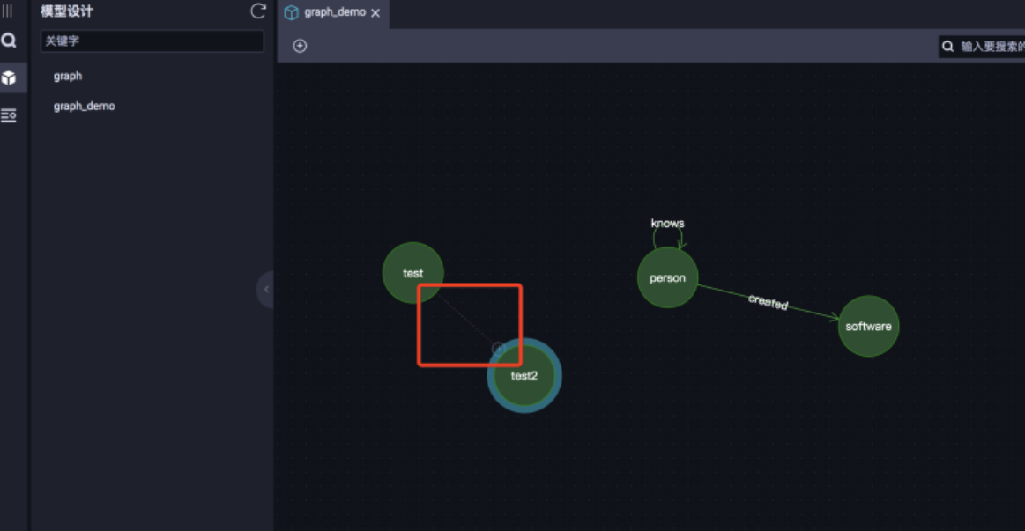

##### 数据导入

**目前只支持maxcompute数据导入Graph Compute**

以可视化实例建模为例，数据导入分为两种模式：

1. 点数据导入：直接图上右键单击要导入数据的点类型，选“数据导入”；
2. 边数据导入：直接图上右键单击要导入数据的边类型，点击“数据导入”，然后选中具体某条边关系即可

##### 可视化分析

可视化分析，这名字取得不贴切，这一章的教程应该与“实例建模”并到一起，其实就是在画板上对创建的点与边，进行查看、修改，以及按照分析需求，对点与边进行扩展，形成更大更复杂的点边图等操作，这里不做详细解释，基本操作支持功能：

* 点/边展示
* 点/边属性显示
* 点按某条边类型进行扩展
* 点按全部类型扩展
* 点/边显示设置
* 全局显示控制

##### 图查询

图查询，这一步才是建立好点边工作流程并导入数据后，图计算服务对数据进行加工处理，真正干活的环节。

操作步骤为：

* 1. 点击“数据查询”入口，新建GraphQuery；
  2. 在弹出的对话框中选择你要查询的图实例，填写查询文件名称，并选择目标文件夹，即可生成查询文件；
  3. 在新生成的文件中写入gremlin查询语句，用户可以点执行获取需要的查询结果；
  4. 结果展示区域左侧有3个tab，分别代表显示图、显示表格（文本结果，以webexcel展示）、显示日志。

# 数据中台

## Dataphin（自研）

### Dataphin是什么

我把阿里云帮助文档Dataphin的视频介绍专为文字供大家阅读，视频的文案比帮助文档更全面，更有逻辑，视角层次也更高，从Dataphin创造的目的、使用流程、产品优势、客户案例几个方面均做了很好的介绍，请大家感受一下：

每年的双十一阿里巴巴都在上演着奇迹，2015年交易额912亿，,2016年1027亿， 2017交易额达到1682亿。

这些惊人的数字背后都离不开阿里巴巴数据中台对业务的强大支撑。

从全业务域营销触达，到个性化千人千面推荐，再到媒体大厅的实时播报。数据中台为阿里巴巴开启了无限想象空间。

五年前，阿里巴巴也面临着**数据孤岛（这是数据中台解决的核心问题）**，重复建设带来的资源浪费，数据指标定义不同带来的歧义等等问题，导致数据使用门槛越来越高，更不要说用数据激发业务创新。

阿里巴巴在认知和探索上述问题的解决之道中，沉淀了特有的数据中台模式，并将其中最核心的数据构建与管理服务产品化为Dataphin，为各行业客户提供全链路一站式的系统工具、数据技术，以及阿里巴巴独创方法论服务。助力用户轻松、高效构建数据中台，使大数据真正从成本中心变成价值中心。

现在让我们看一下Dataphin用是如何通过六步做到的：

首先，Dataphin提供数仓规划服务 不管面对传统企业还是互联网企业或是政府机构，Dataphin都能从业务全局出发，拆解并设计对应的业务数据总线，从顶层做好数据中心的全局设计，全面领航数据建设。

其次，Dataphin提供数据同步服务，无论数据源有多复杂，Dataphin用超强的兼容能力，可满足多终端、多形态、多业务的全域数据同步需求。

之后，Dataphin提供完善可执行的标准、规范化定义模型设计与代码自动化的智能能力，在保障数据计算口径标准规范的同时，大大提升数据研发效率。

再者，Dataphin特有的数据萃取模块可以非常简单的实现以目标对象为中心的数据打通和深度挖掘，Dataphin基于机器学习、图模型等算法，通过参数选配等即可完成实体对象识别、连接及标签、生产，可快速应用于各类业务。

最后，Dataphin用技术方式将原数据打通与数据主题自动封装隐藏在背后，业务部门只需从业务视角看数据和用数据，而不需关心需求背后到底来自于多少个技术视角的物理表。

与此同时，Dataphin提供统一的数据资产管理，帮助您做到对数据资产的全局把握，清晰查看、快速使用、智能管理和高效治理以及追踪用途及其产生的价值。

值得称赞的是，以上步骤都以可视化方式展现，而智能化则无处不在的隐藏在全流程中。

有Dataphin，您无需关心技术细节 只需简单六步就能搭建统一的数据基础层，统一的数据中间层，和百花齐放的数据应用层实现数据标准化建设 自动化管理、资产化和商业智能化。

今天，Dataphin一路走来不仅帮助阿里巴巴生态内的零售、金融、物流等业务取得成功，也在助力传媒、互联网、政务等各行各业。

比如中国网络视频领军企业—优酷、土豆，在Dataphin的帮助下计算效率提升四倍，一年计算成本节约近三千万，广告效果提升最高达30倍。

未来无业务不数据、无数据不智能、不智能不商业。

### 什么是数据中台？

看了上面关于Dataphin是什么的介绍后，有些同学是不是开始口吐芳华、掏兜找打火机、找不到打火机的则开始揪头发了？

我第一遍看上面的文字，实话说，看得懂字，但不明白这些字到底在说什么，根源是我不知道什么是数据中台，我也不知道有没有必要去了解数据中台。

但从学习EDAS时候我就发现，只要是构建中台的产品，你必须先从中台本身开始了解，这会涉及到阿里云产品外，一个相当大的篇章，但请相信我，数据中台本身是我们必须要学的东西，先学数据中台再学Dataphin是学习的最短路径，绝不是浪费时间。

比如，如果不明白业务中台的含义和价值与落地方法直接学EDAS，只会把EDAS当成一个分布式应用PaaS产品去学和思考，这会造成我们与别人在花费同样时间学习后，但认知层面上确形成巨大差距，以及我们学习产品时的思考广度变得局限狭隘。

**这里摘取阿里云开发者论坛-kevinliali在2016年所写的文章《干货：解码OneData，传说中的阿里数据中台是如何练成的》部分内容、开发者论坛-云起君在2019年发布的文章《对话驻云创始人 | 七问技术创业者（四）：“业务中台”and “数据中台”，你真的了解吗？》部分内容，以及知乎-五色荆棘发布的文章《到底什么是数据中台》中部分内容，以方便我和大家对数据中台的起源，发展、现状，与数据中台实际建设中需要思考的问题和遇到的困难。**

#### 《干货：解码OneData，传说中的阿里数据中台是如何练成的》

**作者：kevinliali 来源：阿里云开发者论坛**

在企业发展初期，数据研发模式一般紧贴业务的发展而演变的，数据体系也是基于业务单元垂直建立，不同的垂直化业务，带来不同的烟囱式的体系。但随着企业的发展，一方面数据规模在快速膨胀，垂直业务单元也越来越多，另一方面基于大数据的业务所需要的数据不仅仅是某个垂直单元的，需要使用数据类型繁多(Variety)的数据才能具备核心竞争力。跨垂直单元的数据建设接踵而至，混乱的数据调用和拷贝，重复建设带来的资源浪费，数据指标定义不同而带来的歧义、数据使用门槛越来越高……这些问题日益凸显，成为企业发展迫在眉睫必须要解决的问题。在这种情况下，阿里内部大数据建设的主要挑战为：

1）数据标准不统一

在建立OneData之前，阿里数据有30000多个指标，其中，即使是同样的命名，但定义口径却不一致。例如，仅uv这样一个指标，就有十几种定义。带来的问题是：都是uv，我要用哪个？ 都是uv，为什么数据却不一样？

2）面对众多个性化需求，缺乏个性化服务能力

由于数据模式是跟着垂直业务，导致一开始只支持了淘宝、天猫、1688等少数业务团队。而更多有个性化需求的业务团队却无法提供更多支持。

3）计算存储成本

由于没有统一的规范标准管理，造成了重复计算等资源浪费。而数据表的层次、粒度不清晰，也使得重复存储严重，仅淘系的数据表就超过了25000张，集团总数据的存储量每年以2.5倍的速度在增长，可以预见的未来的将会带来巨大的数据成本负担，我们不得不去做一些改变。

4）经验得不到复用

每个工程师都需要从头到尾了解研发流程的每个细节，对同样的“坑”每个人都会重新踩一遍，对研发人员的时间和精力成本造成浪费

基于这样的问题和挑战，**阿里集团规划建设**一个全集团的**全域数据公共层**，**将公共的数据、计算沉淀于此**，**降低数据存储和计算成本**，**提升数据互通和消费的效率**，**从而支撑快速数据业务应该的创新**。公共层中重要的一环是数据模型的构建，那么我们先从行业看看一些方法体系和经验：

**1）他山之石——行业内是如何做的？（看看就行，不必记忆与深究）**

A、实体关系（ER）模型

数据仓库之父Immon的方法从全企业的高度设计一个3NF模型，用实体加关系描述的数据模型描述企业业务架构，在范式理论上符合3NF，它与OLTP系统中的3NF的区别，在于数据仓库中的3NF上站在企业角度面向主题的抽象，而不是针对某个具体业务流程的实体对象关系抽象，它更多的是面向数据的整合和一致性治理，正如Immon所希望达到的：“single version of the truth”。但是要采用此方法进行构建，也有其挑战：

需要全面了解企业业务和数据

实施周期非常长

对建模人员的能力要求也非常高

B、维度模型

维度模型是数据仓库领域另一位大师Ralph Kimall所倡导，它的《The DataWarehouse Toolkit-The Complete Guide to Dimensona Modeling》是数据仓库工程领域最流行的数仓建模经典。

维度建模以分析决策的需求出发构建模型，构建的数据模型为分析需求服务，因此它重点解决用户如何更快速完成分析需求，同时还有较好的大规模复杂查询的响应性能。典型的代表是我们比较熟知的星形模型，以及在一些特殊场景下适用的雪花模型。

C、DataVault

DataVault是Dan Linstedt发起创建的一种模型方法论，它是在ER关系模型上的衍生，同时设计的出发点也是为了实现数据的整合，并非为数据决策分析直接使用。它强调建立一个可审计的基础数据层，也就是强调数据的历史性可追溯性和原子性，而不要求对数据进行过度的一致性处理和整合；同时也基于主题概念将企业数据进行结构化组织，并引入了更进一步的范式处理来优化模型应对源系统变更的扩展性。它主要由：Hub（关键核心业务实体）、Link（关系）、Satellite（实体属性）三部分组成 。

D、Anchor模型

Anchor模型是由Lars. Rönnbäck设计的，初衷是设计一个高度可扩展的模型，核心思想：所有的扩展只是添加而不是修改，因此它将模型规范到6NF，基本变成了K-V结构模型。Anchor模型由：Anchors 、Attributes 、Ties 、Knots 组成

**2）阿里的数仓模型体系要如何构建？**

阿里巴巴集团在很早就已经把大数据做为战略目标实施，而且其各个业务也非常依赖数据支撑运营，那么阿里究竟采取何种方法构建自己的体系？阿里的数据仓库模型建设经历的多个发展周期：

第一阶段：完全应用驱动的时代，阿里巴巴第一代的数据仓库系统构建在Oracle上，数据完全以满足报表需求为目的出发，将数据以与源结构相同的方式同步到Oracle后，我们叫ODS（Operational Data Store）层，数据工程师基于ODS数据进行统计，基本没有模型方法体系，完全基于对Oralce数据库特性的利用进行数据存储和加工，部分采用了一些维度建模的缓慢变化维方式进行历史数据处理。那时候的数据架构只有两次层ODS+DSS。

第二阶段：随着阿里业务的快速发展，数据量也在飞速增长，性能已经是一个较大问题，因此引入了当时MPP架构体系的Greenplum，同时阿里的数据团队也在着手开始进行一定的数据架构优化，希望通过一些模型技术改变烟囱式的开发模型，消除一些冗余，提升数据的一致性。来自传统行业数仓的工程师，开始尝试将工程领域比较流行的ER模型+维度模型方式应用的阿里集团，构建出一个四层的模型架构ODL（操作数据层）+BDL(基础数据层)+IDL（接口数据层）+ADS(应用数据层)。ODL保持和源系统保持一致，BDL希望引入ER模型，加强数据的整合，构建一致的基础数据模型，IDL基于维度模型方法构建集市层，ADS完成应用的个性化和基于展现需求的数据组装。其中我们在构建ER模型遇到了比较大的困难和挑战，互联网业务的快速发展，人员的快速迭代变化，业务知识功底的不够全面导致ER模型设计迟迟不能产出，至此，我们也得到了一个经验，在一个不太成熟，快速变化的业务面前，构建ER模型的风险非常大，不太适合去构建。

第三阶段：阿里集团的业务和数据还在飞速发展，这个时候迎来了以hadoop为代表的分布式存储计算平台的快速发展，同时阿里集团自主研发的分布式计算平台ODPS也在紧锣密鼓的进行中（作者写这篇文章是2016年，MaxCompute的原型ODPS还没有研发出来）；我们在拥抱分布式计算平台的同时，也开始建设我们的第三代模型架构，我们遇到一个核心问题，如何找到适合阿里集团业务发展，又能充分利用分布式计算平台能力的数据模型方式。

**3）OneData数据模型的落地实现**

A）数据规范定义

将此前个性化的数据指标进行规范定义，抽象成：原子指标、时间周期、其他修饰词等三个要素。

例如，以往业务方提出的需求是：最近7天的成交。而实际上，这个指标在规范定义中，应该结构化分解成为：

原子指标（支付订单金额 ）+修饰词-时间周期（最近7天）+修饰词-卖家类型（淘宝）

B）数据模型架构

将数据分为ODS（操作数据）层、CDM（公共维度模型）层、ADS（应用数据）层。

其中：

ODS层主要功能

同步：结构化数据增量或全量同步到ODPS；

结构化：非结构化(日志)结构化处理并存储到ODPS；

累积历史、清洗：根据数据业务需求及稽核和审计要求保存历史数据、数据清洗；

CDM层主要功能

CDM层又细分为DWD层和DWS层，分别是明细宽表层和公共汇总数据层，采取维度模型方法基础，更多采用一些维度退化手法，减少事实表和维度表的关联，容易维度到事实表强化明细事实表的易用性；同时在汇总数据层，加强指标的维度退化，采取更多宽表化的手段构建公共指标数据层，提升公共指标的复用性，减少重复的加工。

ADS层主要功能

个性化指标加工：不公用性；复杂性（指数型、比值型、排名型指标）

基于应用的数据组装：大宽表集市、横表转纵表、趋势指标串

其模型架构图如下，阿里通过构建全域的公共层数据，极大的控制了数据规模的增长趋势，同时在整体的数据研发效率，成本节约、性能改进方面都有不错的结果。

C）研发流程和工具落地实现

将OneData体系贯穿于整个研发流程的每个环节中，并通过研发工具来进行保障。

**4）实施效果**

数据标准统一：数据指标口径一致，各种场景下看到的数据一致性得到保障

支撑多个业务，极大扩展性：服务了集团内部45个BU的业务，满足不同业务的个性化需求

统一数据服务：建立了统一的数据服务层，其中离线数据日均调用次数超过22亿；实时数据调用日均超过11亿

计算、存储成本：指标口径复用性强，将原本30000多个指标精简到3000个；模型分层、粒度清晰，数据表从之前的25000张精简到不超过3000张。

研发成本：通过数据分域、模型分层，强调工程师之间的分工和协作，不再需要从头到尾每个细节都了解一遍，节省了工程师的时间和精力。

PS：说心里话，这篇文章看的我心潮澎湃甚至有一些眼睛湿润，我是上周开始学习大数据的，在阿里云帮助文档中MaxCpmpute产品——使用教程——架构与模型设计中，花了很大劲才记忆与理解了大数据基本概念如原生指标、派生指标、数据域，与数据分层中ODS/CDM（DIM/DWD/DWS）/ADS这些层表的含义与作用，

学习大数据基本概念与数据分层后，在后面学习阿里云大数据产品的帮助文档起到了至关重要的作用。，但我没有对这些知识肃然起敬，只是有点小确幸，心想“瞧我多聪明，幸亏看了这些，才能看懂后面的帮助文档”，产生这种念头的原因是，我以为，这些文字是长久前就存在于世，唾手可得的“东西”，我这样的学习者需要压着性子，硬着头皮去背的，被我这样的当代速成主义者所嫌弃的所谓“死”知识。

看到这篇文章，我才知道，我之前认为的唾手可得的这些文字背后，是一代代数据科学家与工程师，跨越了多少年头，走了多少弯路，投入了多少的心血，才浓缩成的短短几百字珍贵的理论文档，我的脑子里有如同电影镜头快进的画面，荒凉的大地上平底起高楼的画面，一代代人，一群群人画面里飞速的闪现和消逝，唯一能看清楚的只有从荒凉的大地上一点一点拔起最终为定格的摩天高楼，这一片摩天大楼就是我之前还称之为“又臭又长的死知识”，这让我很惭愧，也让我对大数据学科，对阿里云为代表的数据科学家们肃然起敬。我会更加认真端正的学。

#### 《到底什么是数据中台》

**作者五色荆棘 来源：知乎**

一、什么是中台

要回答数据中台是什么，首先要探讨一下中台到底是什么。

中台，通过对业务、数据和技术的抽象，对服务能力进行复用，构建了企业级的服务能力，消除了企业内部各业务部门、各分子公司之间的壁垒，适应了企业特别是大型企业集团业务多元化的发展战略。基于中台，可快速构建面向最终消费者和客户的前台应用，从而满足各种个性化特征的前台需求，为企业的数字化转型提供明确的道路。从技术系统层面看，中台是企业级共享服务平台。

传统的IT系统或套件没有太多关注系统能力的复用和共享，因此企业在多年的信息化过程中引入和建设了多套具有重复功能的烟囱型系统。而中台则要求对能力进行细粒度分析，识别共享能力，并将共享能力建设成统一的平台。因此中台不是单系统的服务化。

综上所述，**中台是能力的枢纽和对能力的共享。中台是在集中的基础上建设分权的业务，进行联通，并为各业务提供统一的服务**。（写的真好！）因此一切将企业的各式各样的资源转化为易于前台使用的能力，为企业进行“以用户为中心”的数字化转型服务的平台，都是中台。

二、什么是数据中台

数据是从业务系统产生的，而业务系统也需要数据分析的结果，那么是否可以把各业务系统的数据存储和计算能力抽离（注意，这里用的词是抽离，而不是打破壁垒），由单独的数据处理平台提供存储和计算能力？这样不仅可以简化业务系统的复杂性，还可以让各个系统采用更合适的技术，专注做本身擅长的事。这个专用的数据处理平台即数据中台。

**数据中台是一个用技术连接大数据计算存储能力，用业务连接数据应用场景能力的平台**。

“连接能力”是数据中台的精髓。作为一个处在中间层的能力平台，“连接”是其根本任务。在业务层面需要尽可能连接各种数据源作为其生产资料；同时，由于生产数据的场景越来越多，覆盖了线上线下等多渠道，各数据生产资料之间也需要进行连接，才能形成全域的数据；数据在数据中台这个平台上按照标准的模型进行规范加工处理后需要服务于多种场景，同样需要我们提供标准的数据服务接口将数据与应用场景连接起来。因此，**连接**是数据中台的**根本能力**，也是数据中台的价值所在。

数据中台通过数据技术，对海量数据进行采集、计算、存储、加工，同时统一标准和口径。

数据中台把数据统一之后，会形成标准数据，再进行存储，形成大数据资产层，进而为客户提供高效服务。这些服务跟企业的业务有较强关联性，是这个企业独有且能复用的。

三、数据中台解决什么问题

在数据开发中，核心数据模型的变化是相对缓慢的，同时，对数据进行维护的工作量也非常大；但业务创新的速度、对数据提出的需求的变化，是非常快速的。

数据中台的出现，就是为了弥补数据开发和应用开发之间，由于开发速度不匹配，出现的响应力跟不上的问题。

数据中台解决的问题可以总结为如下三点：

1、效率问题：为什么应用开发增加一个报表，就要十几天时间？为什么不能实时获得用户推荐清单？当业务人员对数据产生一点疑问的时候，需要花费很长的时间，结果发现是数据源的数据变了，最终影响上线时间。

2、协作问题：当业务应用开发的时候，虽然和别的项目需求大致差不多，但因为是别的项目组维护的，所以数据还是要自己再开发一遍。

3、能力问题：数据的处理和维护是一个相对独立的技术，需要相当专业的人来完成，但是很多时候，我们有一大把的应用开发人员，而数据开发人员很少。

这三类问题都会导致应用开发团队变慢。这就是中台的关键——让前台开发团队的开发速度不受后台数据开发的影响。

四、数据中台和数据仓库、数据平台的区别

概括地说，三者的关键区别有以下几方面：

1、数据中台是企业级的逻辑概念，体现企业 D2V（Data to Value）的能力，为业务提供服务的主要方式是数据 API；

2、数据仓库是一个相对具体的功能概念，是存储和管理一个或多个主题数据的集合，为业务提供服务的方式主要是分析报表；

3、数据平台是在大数据基础上出现的融合了结构化和非结构化数据的数据基础平台，为业务提供服务的方式主要是直接提供数据集；

4、数据中台距离业务更近，为业务提供速度更快的服务；

5、数据仓库是为了支持管理决策分析，而数据中台则是将数据服务化之后提供给业务系统，不仅限于分析型场景，也适用于交易型场景；

6、数据中台可以建立在数据仓库和数据平台之上，是加速企业从数据到业务价值的过程的中间层。

六、数据中台为何如此重要

为什么数据中台如此重要呢，大致有以下四个原因：

1. 回归服务的本质

浙江移动已经将 2000 个基础模型作为所有数据服务开发的基础，这些基础模型做到了 "书同文，车同轨"。

无论应用的数据模型有多复杂，总是能溯源到 2000 张基础表，这奠定了数据核对和认知的基础，最大程度地避免了 "重复数据抽取和维护带来的成本浪费"

曾经企业的数据抽取就有多份，报表一份，数据仓库一份，地市集市一份，无论是抽取压力、维护难度及数据一致性要求都很高。

同时，统一的基础模型将相关业务领域的数据做了很好的汇聚，解决了数据互通的诉求，这一点意义巨大，谁都知道数据 1+1>2 的意思。

2. 数据中台需要持续的业务滋养

在企业内，无论是专题、报表或取数，当前基本是烟囱式数据生产模式或者是项目制建设方式，必然导致数据知识得不到沉淀和持续发展，从而造成模型不能真正成为可重用的组件，无法支撑数据分析的快速响应和创新。

其实，业务最不需要的就是模型的稳定，一个数据模型如果一味追求稳定不变，一定程度就是故步自封，这样的做法必然导致其他新的类似数据模型产生。

数据模型不需要 "稳定"，而需要不断的滋养，只有在滋养中才能从最初的字段单一到逐渐成长为企业最为宝贵的模型资产。

以报表为例，企业报表成千上万的原因往往也是没有沉淀造成的，针对一个业务报表，由于不同的业务人员提出的角度不同，会幻化出成百上千的报表，如果有报表中台的概念，就可以提出一些基准报表的原则。

比如一个业务一张报表，已经有的业务报表只允许修改而不允许新增，自然老报表就会由于新的需求而不断完善，从而能演化成企业的基础报表目录。

否则就是一堆报表的堆砌，后续的数据一致性问题层出不穷，管理成本急剧增加，人力投入越来越多，这样的事情在每个企业都在发生。

3. 数据中台是培育业务创新的土壤

企业的数据创新一定要站在巨人的肩膀上，即从数据中台开始，不能总是从基础做起，数据中台是数据创新效率的保障。

研究过机器学习的都知道，没有好的规整数据，数据准备的过程极其冗长，这也是数据仓库模型的一个核心价值所在，比如运营商中要获取 3 个月的 ARPU（每用户平均收入）数据，如果没有融合模型的支撑，得自己从账单一层层汇总及关联，速度可想而知。

在如今的互联网时代，企业都在全力谋求转型，转型的关键是要具备跟互联网公司一样的快速创新能力，大数据是其中一个核心驱动力。

但拥有大数据还是不够的，数据中台的能力往往最终决定速度，拥有速度意味着试错成本很低，意味着可以再来一次。

4. 数据中台是人才成长的摇篮

原来新员工入职要获得成长，一是靠人带，二是找人问，三是自己登陆各种系统去看源代码，这样的学习比较支离破碎，其实很难了解全貌，无法知道什么东西对于企业是最重要的，获得的文档资料往往也是过了时的。

现在有了数据中台，很多成长问题就能解决，有了基础模型，新人可以系统地学习企业有哪些基本数据能力。

更为关键的是，数据中台让新人摆脱了在起步阶段对于导师的过度依赖，能快速融入团队，在前人的基础上进行创新。数据中台天然的统一、集成特性，有可能让新人打破点线的束缚，快速构筑起自己的知识体系，成为企业数据领域的专家。

#### 《对话驻云创始人 | 七问技术创业者（四）：“业务中台”and “数据中台”，你真的了解吗？》

**作者：云起君 来源：阿里云开发者论坛**

**「数据中台：原有的系统，不碰、不破坏、不影响」**

数据中台的挑战跟业务中台不一样，因为业务中台原来有大量烟囱式的系统，需要把它全部打破，变成一个分而治之、微服务化的系统来灵活性地支撑业务。但数据中台，对于自身有什么业务系统、数据系统，不去碰、不去破坏、也不去影响。

数据中台是把所有的数据抓到数据中台来，把数据通过处理、分析、组织以后，再让其他业务去使用，或者做数据的展示报表。所以它对于现有的数据系统，可以说是零破坏的。因为确实存在一个问题，很多企业上了大量的商业软件，或者找别人开发的软件。

**「做数据决策的另一种做法，是把现有的业务系统全毁了重新建一套业务中台，但是花的代价和成本非常大」**

今天如果需要做数据决策有两种做法。一种做法，把现有的业务系统全毁了重新建一套业务中台，非常好，数据格式从一开始都标准化，而不是不同的系统字段什么都不一样，都是分裂的。这个非常好，但是花的代价和成本非常大，要业务上想清楚才能动手。

而对绝大多数企业，可能原来就有十个八个系统在那儿，但每个系统都自己独立存在，这导致它们数据之间不互通。然后企业也无法综合看到，比方说OA的数据和订单排展之间的关系，但企业也不可能打通OA系统和所谓的其他系统之间的数据流让它们直接连接。如果直接连接，一方面它们又都是业务系统，业务系统本身就有业务的消耗，如果做数据分析，又要直接读这些业务系统的数据库本身性能上也不足。所以数据中台本质上，是把所有的数据抽到一个数据中台的库里，基于此再做联合交叉分析。

**「如果本身没有系统没有数据，何来数据中台？此时还得先做业务建设」**

所以，数据中台在企业落地方面上，它的适用范围或者项目周期，或者见效的周期，要远大于重新来搞业务中台。

但数据中台落地过程中会遇到一个问题，这个问题不是技术问题，是什么呢？

中国现在有大量的企业本身的数字化建设滞后，所以导致它本身没有数据，数据中台要抽数据。如果本身数据不足，本身没有系统就没有数据，没有数据何来数据中台，所以还得做业务建设

回过头来，对于有一类企业如果现在技术水平比较差，本身的数字化水平比较差，确实要建业务系统为先。这种情况下业务系统的构建，反倒是没有历史包袱。就像中国一样，中国没有历史包袱的时候一造就造高铁，没有中间过程，直接高铁铺开，也不用老铁路全部撬掉搞一遍了，有时候历史上没有的事情反倒成了今天的优势。所以如果要没有数据，要构建一个产生数据的业务平台，反倒是可以现在用最先进的技术把它构建出来。但如果你有自己的系统，数据中台会更快的见效，让你的数据抽过来能够直接利用。

**「数据中台最难的点，是如何有效的勾勒出最有价值的数据」**

数据中台还有一个更难的部分是外部数据。企业内部的数据很好，但今天作为一个电商企业，有可能在京东、淘宝上都是开店的，这些数据并不是在企业内网，而是外部。如何把这些数据同步过来在企业的整体分析平台里面，在整体的数据中台里面，这是非常重要要考虑的。今天数据中台最大的挑战，是各行各业的数据结构所要分析的数据是不一样的。

所以最难的点是如何有效的勾勒出，或者去定义出最有价值的数据，或者真正能够帮助企业驱动商业的数据。

现在看到很多数据中台项目最后的交付物，是以大屏报道为主多一点，而最后到底有多少实际的商业价值并没有完全被回答。但回答这个事情也是回到同一个问题，即业务上需要什么数据，甚至数据的实时性要求是什么。很多银行，在没有数据中台这个概念之前，它早就有一套数据体系，因为银行本身就是靠数据吃饭的，赚的是数据的钱，所以本身就已经把所有数据打通了，而不需要今天再去建数据中台，对于很多企业来说数据没有打通。

另外一个问题，数据打通以后如何通过数据创造价值，恰恰是数据平台。虽然技术落地上要比业务中台简单非常多，但这个问题仍然回答。当然大家都在探索，如果数据中台最后的交付还只能是报表或者是大屏，那边长期来它的价值看没有发挥到最大。

===================================================================

#### 课代表总结

看完这三篇文章，大家回到第一章“Dataphin是什么”重新阅读，回溯一下Dataphin构建数据中台的六步，是不是感觉看了以后眼睛清明，脑袋通透了呢？

我脑中通过三篇文章的关键词对数据中台形成了一个初步概念，数据中台是抽离内外全域数据，统一数据标准与口径后，集中进行计算与存储，并将数据及数据分析结果按照不同业务部门的个性化需求，回馈给各业务部门使用的能力枢纽与共享平台，在企业中以单独的部门存在。

### Dataphin功能

Dataphin遵循阿里巴巴集团多年实战沉淀的大数据建设OneData体系（OneModel、OneID、OneService），集产品、技术、方法论于一体，一站式地为您提供集数据引入、规范定义、数据建模研发、数据萃取、数据资产管理、数据服务等的全链路智能数据构建及管理服务。助您打造属于自己的标准统一、资产化、服务化和闭环自优化的智能数据体系，驱动创新。

| **功能** | **描述** |
| --- | --- |
| **平台管理** | 平台管理是Dataphin的**基础功能**，包含账号管理、系统设置和智能引擎。该功能帮助您系统地了解和熟悉整个产品，快速开始工作，并进行必要的系统管理与控制，保障各模块正常运转。 |
| **全局设计** | 基于**业务全局**，**从顶层自下规划设计业务数据总线**，包括划分命名空间、定义主题域及相关名词、划分管理单元（即项目）和定义数据源及计算引擎源。 |
| **数据引入** | **数据引入**基于全局设计定义的项目空间与物理数据源，**将各业务系统、各类型的数据抽取加载至目标数据库**。这个过程可以实现各类业务数据的同步与集成，助您完成基础数据中心建设，为后续进一步加工数据奠定基础。 |
| **规范定义** | 基于全局设计定义的业务总线、数据引入构建的基础数据中心，**根据业务数据需求**，**结构化地定义数据元素**（例如维度、统计指标），**保障数据无二义性地标准化、规范化生产**。 |
| **建模研发** | 基于规范定义的数据元素，**设计与构建可视化的数据模型**。数据模型提交发布后，系统智能自动化地生成代码与调度任务，完成公共数据中心的全托管建设。 |
| **编码研发** | 基于通用的代码编辑页面，灵活地**进行个性化的数据编码研发**，完成任务发布。 |
| **资源及函数管理** | * 支持管理各种资源包（例如JAR、文本文件），以满足部分数据处理需求。 * 支持查找与使用内置的系统函数。 * 支持用户自定义函数，以满足数据研发的特殊加工需求。 |
| **数据萃取** | 基于Dataphin数据建模研发沉淀的数据，**萃取提供以目标对象为中心的数据打通和深度挖掘**，并生成代码与调度任务，完成实体对象识别、连接及标签生产，**可快速应用于各类业务**。 |
| **调度运维** | **对**建模研发、编码研发生成的**代码任务**进行基于策略的**调度与运维**，**确保所有任务正常有序地运行**。调度运维操作包括：部署数据生产任务、查看任务运行情况、管理及维护任务之间的依赖关系。 |
| **元数据中心** | 支持**采集、解析和管理**基础数据中心、公共数据中心、萃取数据中心的**元数据**。 |
| **资产分析** | * 在元数据中心基础上，**深度分析元数据，实现数据资产化管理**。 * 为您可视化地呈现资产分布、元数据详情等，方便您快速查找、深度了解数据资产。 |
| **即席查询** | 支持用户通过自定义SQL等方式，**实时查询数据资产中的数据**。同时，通过查询分析引擎，快速获取物理表、逻辑表（即数据模型，或逻辑模型）的数据查询结果。 |
| **数据服务** | 数据服务为您提供高效便捷的主题式查询功能及有效的全链路企业内API生命周期托管，真正实现低门槛API开发，帮助您更好地进行数据资产应用以实现价值化。 |

### 六步构建数据中台概念与功能实现的关联理解

从功能上，基本可以看出Dadtaphin六步实现数据中台构建的具体操作步骤，我们将第一章中的六步依次对应每个功能版块，两者互为解释，形成概念和实现的互相印证，会让大家从全局上把握各功能版块在构建数据中台中所处的位置与价值。

心中有丘壑之后再将头扎进每一步具体的帮助文档进行学习，我个人认为是最快捷形成认知与上手能力的学习路径：

第一步：“首先，Dataphin提供数仓规划服务 不管面对传统企业还是互联网企业或是政府机构，Dataphin都能从**业务全局出发，拆解并设计对应的业务数据总线，从顶层做好数据中心的全局设计，全面领航数据建设**。”

对应**全局设计**页面——“基于业务全局，从顶层自下规划设计业务数据总线，包括**划分命名空间、定义主题域及相关名词、划分管理单元（即项目）和定义数据源及计算引擎源**。”

第二步：“其次，Dataphin提供数据同步服务，**无论数据源有多复杂，Dataphin用超强的兼容能力，可满足多终端、多形态、多业务的全域数据同步需求**。”

对应**数据引入**页面——“数据引入**基于全局设计定义的项目空间与物理数据源，将各业务系统、各类型的数据抽取加载至目标数据库**。这个过程可以实现各类业务数据的同步与集成，助您完成基础数据中心建设，为后续进一步加工数据奠定基础。”

第三步“之后，Dataphin**提供完善可执行的标准**、**规范化定义模型设计**与**代码自动化的智能能力**，**在保障数据计算口径标准规范的同时，大大提升数据研发效率**。”**第三步概括下来为统一标准与数据开发**。

对应**规范定义**页面——“基于全局设计定义的业务总线、数据引入构建的基础数据中心，**根据业务数据需求**，**结构化地定义数据元素**（例如维度、统计指标），**保障数据无二义性地标准化、规范化生产**”

对应**建模研发**页面——“基于规范定义的数据元素，**设计与构建可视化的数据模型**。**数据模型提交发布后**，**系统智能自动化地生成代码与调度任务**，**完成公共数据中心的**全托管**建设**。”

对应**即席查询**页面——“支持用户**通过自定义SQL等方式**，**实时查询数据资产中的数据**。**同时**，**通过查询分析引擎**，**快速获取**物理表、逻辑表（即数据模型，或逻辑模型）的**数据查询结果**。”

对应**代码研发**页面——“基于通用的代码编辑页面，灵活地**进行个性化的数据编码研发**，完成任务发布。”

对应**资源及函数管理**页面——“支持**管理各种资源包**（例如JAR、文本文件），以**满足部分数据处理需求**；支持查找与使用内置的系统函数；支持**用户自定义函数**，以**满足数据研发的特殊加工需求**。”

第四步“再者，Dataphin特有的**数据萃取模块可以非常简单的实现以目标对象为中心的数据打通和深度挖掘**，Dataphin基于机器学习、图模型等算法，通过参数选配等即可完成实体对象识别、连接及标签、生产，可快速**应用于各类业务**。”

对应**数据萃取**页面——“基于Dataphin数据建模研发沉淀的数据，**萃取提供以目标对象为中心的数据打通和深度挖掘**，**并生成代码与调度任务，完成实体对象识别、连接及标签生产**，可快速应用于各类业务。”

第五步“最后，Dataphin用技术方式将原数据打通与数据主题自动封装隐藏在背后，**业务部门只需从业务视角看数据和用数据**，而**不需关心需求背后到底来自于多少个技术视角的物理表**。”

对应**数据服务**页面——“数据服务为您**提供**高效便捷的**主题式查询功能**及有效的**全链路企业内API生命周期托管**，真正实现低门槛**API**开发，帮助您更好地**进行数据资产应用**以实现价值化。”

第六步“与此同时，Dataphin提供统一的数据资产管理，帮助您做到对数据资产的全局把握，清晰查看、快速使用、智能管理和高效治理以及追踪用途及其产生的价值。”

这里面我将数据资产管理与六步法没提到的Dataphin运维并为一个步骤。

对应**调度运维**页面——“**对**建模研发、编码研发生成的**代码任务**进行基于策略的**调度与运维**，**确保所有任务正常有序地运行**。调度运维操作包括：部署数据生产任务、查看任务运行情况、管理及维护任务之间的依赖关系。”

对应**元数据中心**页面——“支持**采集、解析和管理**基础数据中心、公共数据中心、萃取数据中心的**元数据**。”

对应**资产分析**页面——“**在元数据中心基础上**，**深度分析元数据**，**实现数据资产化管理**；为您**可视化地呈现资产分布、元数据详情**等，方便您快速查找、深度了解数据资产。”

### Dataphin怎么用

刚学了构建数据中台六步法，和对应的Dataphin功能后，我们趁热打铁，看看Dataphin具体是怎么个使用流程。

#### 1.Dataphin控制台全览

用之前，有必要先对Dataphin控制台进行一个整体全览，打比方，如果连枪都没见过，就学怎么算弹道，怎么想都有点不靠谱。

由于本人财力有限，Dataphin开通时，没有按量付费，必须按时长（1个月起步）购买。Dataphin的版本按照价格从便宜到贵，分为离线集成版、基础研发版、智能研发版，这三个版本按照最低配购买1个月（1月是购买起步时长），价格分别为4000、17000、76500元，我是囊中羞涩无法开通一个试用。因此下面配的是官方文档上的控制台全览图。

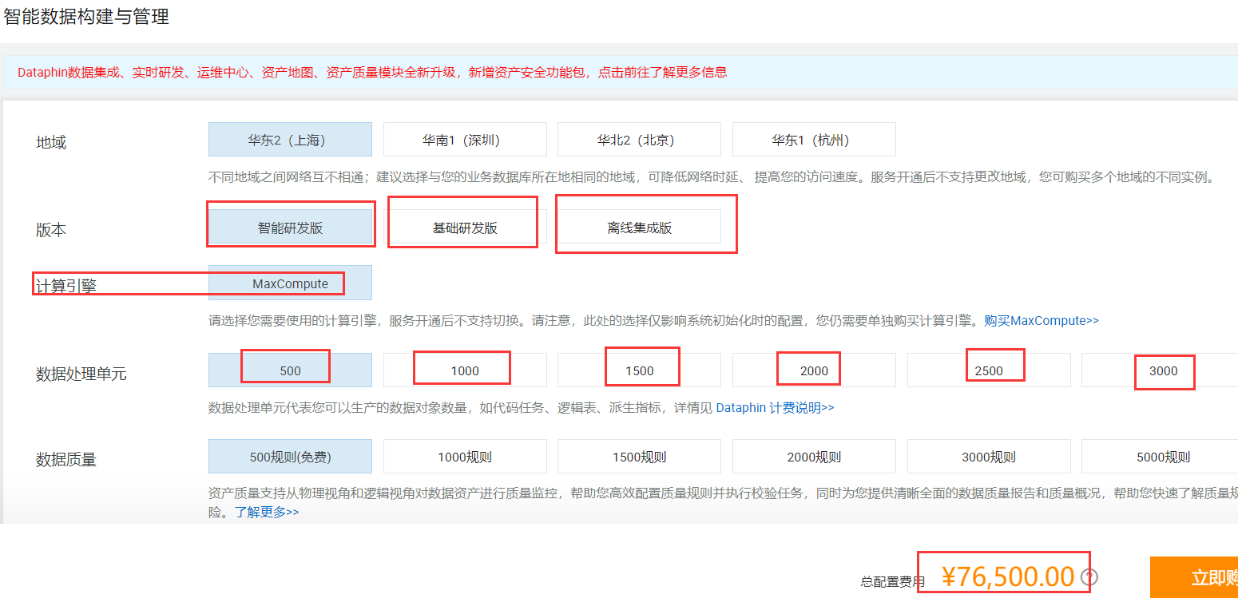

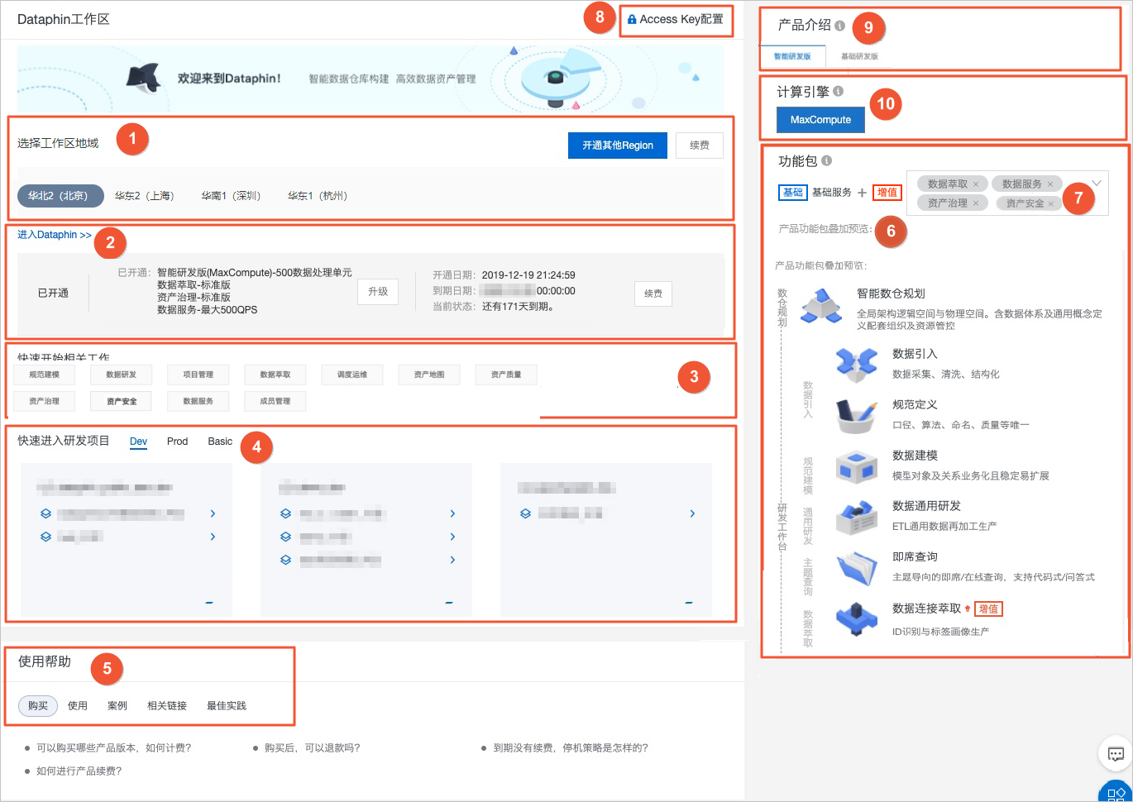

①展示已购Dataphin实例所在的地域，同时您也可以购买未开通服务地域的实例，详情如下：

主账号已购买Dataphin实例的地域（包括已到期但未释放的实例所在地域）。如果您已购买了多个地域（Region）的Dataphin实例，且至少有一个地域的实例在服务期内，您可以通过切换Region的方式，查看对应Region购买的功能包及进入对应Dataphin实例的产品功能界面。

主账号登录管理控制台之后，单击开通其他Region即可进入Dataphin产品售卖页面购买未开通服务地域的实例。

说明 Dataphin支持华东2（上海）、华南1（深圳）、华北2（北京）、华东1（杭州）地域的Dataphin实例售卖

②提供以下信息：

您可以单击进入Dataphin，进入所选地域（Region）的Dataphin首页，开始使用Dataphin。

您可以查看当前地域（Region）实例的详情。

您可以通过升级操作，购买更高规格的数据处理单元及开通未购买的增值功能包，详情请参见升级。

您可以通过续费管理对已过期或即将过期的实例进行续费操作，详情请参见续费。

③提供快速进入Dataphin实例的多个功能模块。功能模块包括：

规范建模

项目管理

调度运维

资产地图

成员管理

数据萃取

数据服务

资产质量

资产安全

资产治理

数据开发

④展示当前账号在所选地域（Region）下已加入的项目，并以业务板块为粒度按照项目环境分组展示。

⑤提供购买、使用和案例等相关帮助文档的快速入口。

⑥展示智能研发版及基础研发版支持的基础功能模块及功能简介。

⑦提供可选增值功能包的功能。您可以通过单击增值后的下拉箭头选择增值功能包：

如果您选择了数据萃取，下方展示数据连接萃取增值功能。

数据萃取面向各行各业数据价值深度挖掘的诉求，数据萃取为您提供可视化的ID链接、行为解析和标签萃取，进一步帮助您提炼可直接应用的高价值标签数据，助力您实现业务的融会贯通并驱动创新。

如果您选择了数据服务，下方展示API服务增值功能。

数据服务为您提供高效便捷的主题式查询功能及有效的全链路企业内API生命周期托管，真正实现0门槛API开发，帮助您更好地进行数据资产应用并实现数据的价值化。

如果您选择了资产治理，下方展示治理项管理和治理工作台增值功能。

资产治理支持您进行数据使用消耗分析，从全局视角把控计算和存储成本，提升资源使用效率，构建可管控的数据资产健康体系。

如果您选择了资产安全，下方展示数据识别和数据脱敏增值功能。

数据安全支持定义数据的业务分类和安全等级，并构建敏感数据识别规则，同时支持设置敏感数据脱敏规则，以保障数据资产的安全性。

如果您选择了资产质量，下方展示质量概况和质量管理增值功能。

提供全链路的数据质量方案，包括配置数据源、实时元表和数据表监控规则、查看校验记录和质量报告等功能。

⑧提供配置或修改Access Key信息的功能，详情如下：

开通Dataphin之后，如果未配置过Access Key，当主账号登录管理控制台时，会弹出Access Key配置窗口，提醒主账号配置Access Key。

主账号可以单击Access Key配置修改Access Key信息。

主账号可以单击Access Key配置设置或修改主账号名称。

⑨展示Dataphin支持的版本，当前支持智能研发版及基础研发版。

⑩该区域展示智能研发版或基础研发版的计算引擎：

智能研发版当前支持的计算引擎为MaxCompute。

基础研发版当前支持的计算引擎为ADB PG、MaxCompute。

离线集成版当前支持的计算引擎为MaxCompute。

#### 2.使用流程

步骤一：准备工作——开通和配置Dataphin、创建MaxCompute项目和准备数据源。

步骤二：数规划仓——规划本入门教程的数仓，包括创建业务板块、计算源、数据源、项目及项目中的成员。

步骤三：集成数据——同步源数据源中的数据至Dataphin的项目空间，细分为数据同步与数据预处理两步。数据同步方式：整库迁移（快速生成批量同步任务）和一键生成目标表（同步到Maxcompute的数据无需手动建表）；数据预处理：支持流程和转换组件，实现数据源的数据预处理（例如清洗、转换、字段脱敏、计算、合并、分发、过滤等）能力，在帮助文档“配置离线单条管道“”。

步骤四：规范定义——基于Dataphin支持的数据研发模块，分析数据并明确统计指标。包括维度、业务过程、原子指标、业务限定和派生指标。

步骤五：规范建模——基于规范定义部分中数据的圈定，利用Dataphin中的研发模块进行数据的研发。

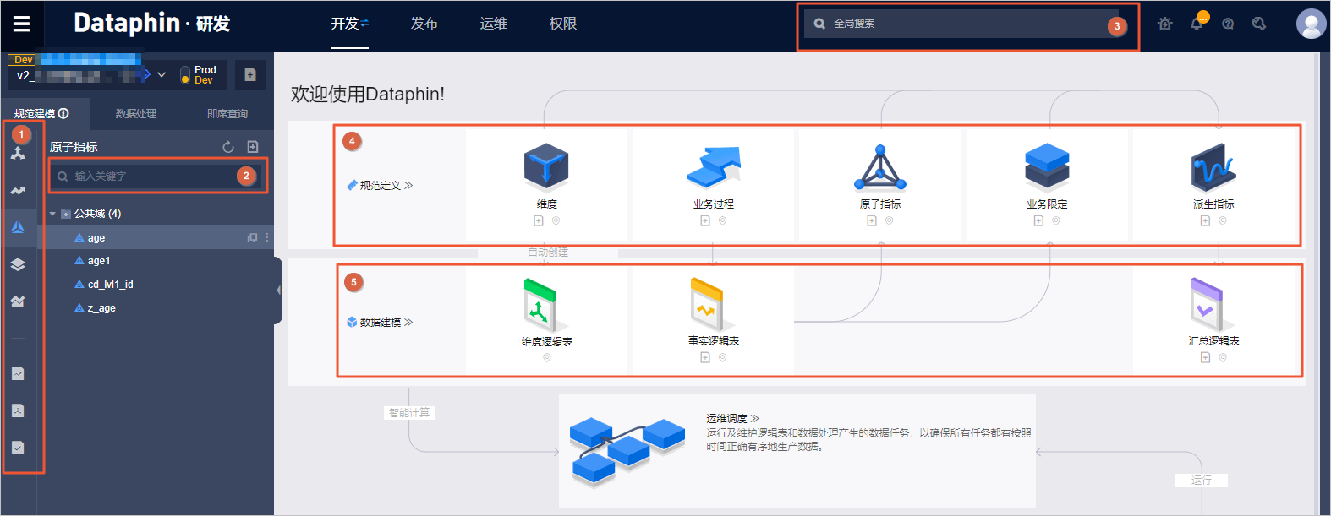

步骤六：开发环境补数据——通过开发环境中的维度逻辑表、事实逻辑表和汇总逻辑表补数据，验证数据模型是否正确及符合预期。

步骤七：验证数据——补数据操作完成后，您可以通过即席查询来验证数据，验证通过的数据即可发布至生产环境。

步骤八：发布任务——发布开发环境的数据至生产环境，参与生产环境的运维调度

步骤九：生产环境补数据——发布至生产环境的数据次日才会参与调度，本教程为了让您快速熟悉智能数据构建与管理的流程，采用补数据的方式，模拟生产环境调度任务生成实例

步骤十：查看运行结果——查看生产环境中数据运行结果是否符合预期，即汇总逻辑表是否能够统计到各省份办公用品和技术产品最近1天的销售总额。 （这里补充一句，Dataphin的在数据开发中的计算任务支持Maxcompute、Flink、ADB计算引擎为基础的三种计算任务）

由于Dataphin是一个庞大的产品，这里面每一步操作的具体内容与具体步骤，在Dataphin帮助文档中有大篇幅的记载，因此这里作为领读，无法详细记录，大家对于使用流程中自己好奇的地方（比如我对全局规划、数据引入、规范定义、建模研发和数据萃取特别好奇，我想象不出阿里云具体是怎么做的），不要忽略自己的好奇与渴望，打开帮助文档去看一看，尤其是Dataphin帮助文档有视频专区，对Dataphin的使用做了快速入门的展示，花不了几十分钟的。Dataphin视频专区地址：

Dataphin快速入门：（这个真的要看，这个老师带着对Dataphin走了一整圈，而且讲解的个人观点非常棒，但是视频里女老师的嗓子有点哑，可以迅雷下载下来，1.5倍速看）

<https://help.aliyun.com/video_detail/153622.html?spm=a2c4g.11186623.6.950.26337436spEPrr>

Dataphin数据集成操作：

<https://help.aliyun.com/document_detail/181556.html?spm=a2c4g.11186623.6.952.1c9569e1wBy6Kl>

Dataphin数据服务操作：

<https://help.aliyun.com/video_detail/153565.html?spm=a2c4g.11186623.6.951.6a1d4bb7LkcoFP>

看完以后，可以说对Dataphin怎么用有了真实的概念。

### Dataphin的优势

**这一章学习的视角**：是我们了解数据中台的大概是个什么意思后，如果去百度，会发现提供数据中台构建工具的服务商很多，那我们看看通过阿里云的Dataphin建出数据中台具体长什么样子，它自认为有什么特长或优势，能让比猴儿还精的CTO们不顾其他厂家号称连底裤都赔了的促销力度和动辄发个几万优惠券的情况下，来买阿里云明显小贵的Dataphin。

Dataphin可以**屏蔽不同计算与存储环境的差异**，助您快速引入数据并规范化地构建数据。您可以通过规范建模自动开发数据，萃取以实体对象为中心的标签数据体系，沉淀业务数据知识、数据资产，治理数据问题。同时，Dataphin还支持数据表查询、智能语音查询等多种类型的数据服务。

选择Dataphin，您可以轻松构建具有**以下优势**的数据体系：

* 数据规范统一：采用维度事实建模理论，对维度、维度属性、业务过程、指标字段等进行严格的标准化、规范化定义，保障数据质量，避免数据指标定义的二义性。
* 自动化编码：
  + 高效且**自动化**的编码：基于函数化理念，对通用数据计算逻辑进行组件化定义，并可自由组建统计指标，从而实现自助化建模研发，系统**自动生成**代码执行数据生产。
  + **智能**计算优化：支持从业务视角进行逻辑建模。逻辑模型发布后，系统**自动化**进行物理建模、编码，从而降低对开发人员的技术能力依赖。
* **一站式**研发体验：一站式地完成数据引入、建模、研发、运维、数据查找及探查等过程，研发链路统一且高效。
* **系统化**构建数据目录：基于规范化建模、高效自动化的元数据抽取，以标准的技术框架系统地构建规范的业务化数据目录，形成**数据资产地图**，方便业务查找及应用。
* 高效的数据检索：基于元数据及业务数据构建**数据图谱**，实现快速、智能检索数据表及数据。
* 可视化的数据资产：系统化构建业务数据资产大图，从数据视角还原业务系统、提取业务数据，快速感知业务关键环节及数据。
* 数据使用简单可依赖：通过主题式数据查询服务，您可以快速查询和访问研发构建的数据逻辑表，**简化约80%的查询代码**。

同时，Dataphin可以为您**提升**构建数据体系的**效率**，**降低成本**：

* 提升效率：提供全链路、一站式、智能化的数据构建与管理工具，**降低数据建设门槛**。不同背景的开发人员可以自助ETL，快速满足业务需求。通过OneData（OneModel、OneID、OneService）方法论体系，可以完成模型和指标的抽象与自助定义、代码自动化生产、主题数据自动聚合并输出服务。
* 降低成本：以元数据为基础、算法智能为驱动，实现物理和逻辑分层的**智能自动化生产**。同时，分析数据资产全链路，优化计算及存储资源分配，从而**降低数据生产及消费成本**。

在“Dataphin是什么”“Dataphin功能”两章，讲的是六步建数中台的逻辑，以及从Dataphin工具页面上看如何将逻辑实现。

### 什么场景用Dataphin（与其他产品组合使用）

场景一：某集团在全国经营多家连锁超市，线上线下零售渠道及形态众多。

痛点：因为业务系统多、数据来源多，经营所需的数据需求高频且多样化。但数据体系复杂、数据不统一，数据**分析速度和**数据**准确**一致**性难保障**，**战略决策与数据化运营受阻**。

解决方案：

数据融合：通过数据引入功能，将业务系统数据集成、融合一体，统一基础数据。

数据建模：通过规范建模功能，结合业务发展需求，自顶向下设计标准的数据模型，统一公共数据。

数据生产：**基于建模后系统代码自动化托管生产功能**，快速响应业务需求。**模型设计输出后**，**自动化生成代码、周期性调度产出任务**。

价值：

数据建设统一：数据标准规范定义。

数据研发提效：自动化代码生成。

战略决策高效：数据分析准确，数据需求响应及时。

推荐搭配组合：**Dataphin + MaxCompute**

==========================================================================

场景二：某公司是一家大型跨省直营餐饮品牌公司，具有线上线下多个客户触达渠道，以爆款思维策划公司品牌。

痛点：因业务扩张快，用户数据丰富，拉新留存效率、营销及转化效果急需提高。但各个获客渠道的用户数据分散，会员管理体系单一，**推荐准确度不高**，会员营销方式有限。

解决方案：

数据融合：通过数据引入功能，将各渠道数据沉淀至数据仓库内，丰富基础数据。

数据建模：通过数据建模及代码自动化生成功能，以会员为中心，构建完整的会员数据模型，集成会员属性、统计指标等数据。

主题服务：通过数仓即席查询功能，**面向应用，自动输出会员主题的汇总数据模型**，高效完成进一步的会员日报分析、会员门户搭建等。

价值：

数据建设统一：数据标准规范定义。

数据研发提效：自动化代码生成。

资产管理便利：数据丰富融通，主题化服务更智能。

推荐搭配组合：Dataphin + Quick BI + MaxCompute

### 有人问DataWorks与Dataphin有什么区别？

对于我的理解是DW是个数据开发工具而已，而DP是为公司打造数据中台提供的方法论和数据开发工具产品集。这两个在我眼中的标签是：DW是部门和个人用的，DP是整个公司构建数据中台后，数据中台用的。

开发者论坛上有详细解答：<https://developer.aliyun.com/ask/135266?spm=a2c6h.13159736>

## DataQ 数据资源平台

### DataQ是什么

如果你打开数据资源平台的帮助文档，第一眼就会蒙圈，它的介绍如下

阿里云数据资源平台是构建数据智能的全流程平台，提供数据汇聚、规范设计、指标与标签体系构建、数据质量管控、数据资产管理、数据资产服务与共享、智能分析等核心功能，支持行业知识内容沉淀，帮助金融、政府及企业客户快速构建智能数据中台，实现数据资源统一管理，挖掘潜在规律，优化业务决策，助力企业完成数字化转型。

你会想，阿里云是怎么搞的，上面刚学的Dataphin不是建立数据中台的工具么，怎么这个数据资源平台的介绍跟Dataphin一毛一样的，怎么有两个重复功能的云产品。

我经过了百度、知乎、开发者论坛搜“数据资源平台”“数据资源平台与Dataphin”“DataQ”，都鲜有答案，在百度搜索“阿里云数据资源平台时”几乎没有正面回答的答案，这就奇了，难道数据资源平台已经被Dataphin吊打，从而被大家遗弃的远古级别的数据中台构建产品么？

经过一上午百转千回的搜索无果后，我在阿里云大学中的角落中看到了一个孤苦伶仃的教程

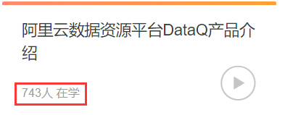

才知道数据资源平台还有个可爱的名字叫DataQ，但只有743个人学过，热度排名倒第一是什么鬼。

秉持着一贯的勇士和探索者精神，我点开并学习了它，才发现。

DataQ数据资源平台主要是给专有云用的（虽然公有云上也有，但2020年5月份教程中介绍公有云版在公测阶段），在课程中讲师说，DataQ主要是城市管理/政府建数据中台项目使用的。（金融机构其实与政府部门差不多，DataQ介绍里也是说“帮助金融、政府和企业用户快速构建智能中台”）

我看完DataQ功能后，感觉是Dataphin的精简版。Dataphin最闪亮的六步构建数据中台的方法论，体现在Dataphin众多功能页面，自上到下形成的的构建数据中台的一张完整庞大的网，以及大网中每个功能都要灵活多样的工具选择。

但在DataQ中这种方法论没有得到体现，更偏向于是一个老老实实（对立词是指手画脚）的，挑出政务管理需要的主要功能的，精简拼凑的，用于数据抽离、算法研发与发布、数据仓库构建与处理、、打标签、用数据探索/用户画像这两种功能哄着“业务人员”来用的，以API方式提供应用的，工具集。

上面的介绍是我以夸张的描述放大了对于政府/金融这一特殊群体构建数据中台时的特殊性，为了是突出DataQ与Dataphin的设计理念，和功能涵盖面区别，毕竟政府跟企业不一样：

一来是城市管理/政务抽取的数据来自于公安、交警、工商、税务众多系统，其中因为各个系统的信息涉密性质一同，比如公安系统，其本身的数据因为涉密，公安系统自己的专网，跟外部网隔绝，如何通过将这些有自己专网的数据源通过网闸/网关后，政务内网之间打通，政务内外网之间数据互通，复杂的网络环境与企业就很不一样；

二是政府的人员编制或部门结构无论是增加、减少亦或是调整，都不象企业人员调整那么简单，而且将政务服务外包整体外包给服务商是不可能的，最多是把其中非涉密的，考量过风险与责任的部分工作环节招标形式请外部服务商“协助”参与进来，那么对于这么一批固定的政府内部人员，他们的水平有高有低、和对新系统新事物的接受与配合度也是有高有低，协助这样的用户组织去建数据中台的限制条件和内部阻力是非常多的；

三是政府本身，及其管辖的各系统如果以省、市为单位，因为向下包含区、县、镇等下属机构，每个系统都是一个庞大的，因此每个系统都有自己每年已经申请下来的固定金额、与资金出项的预算，他们现有业务跑或是在第三方软件上、或是跑在多次定制后的业务系统中，或是已经用了专有云，因此阿里云在中标政府政务数据中台项目后，不可能将这些已存在的系统推倒重建，因此要兼顾、兼顾再兼顾。

### DataQ功能

我基于阿里云大学《数据资源平台DataQ产品介绍》将DataQ功能介绍部分的PPT截屏，并将老师的讲解手打下来，供大家学习：如下：

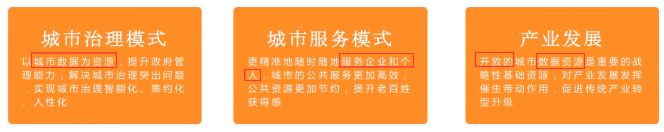

数据资产平台这个产品，之前在城市或政府的数据中台建设为主要群体。

首先以阿里巴巴自己的数据中台为例，并不是为了建设而建设，是为了用数据驱动业务创新才做。

因此不管在企业还是政务、工业，建设数据中心的业务目标很明确，如果没有业务牵引，一定失败。

在城市领域的业务目标也很明确。

首先是城市管理者，为了更好管理城市，用更加智能化，基于数据的方式解决问题，比如道路出行优化，比如城市综合治理，都是业务上的一些模式；

其次，城市管理者的服务对象是，城市里所有的居民或企业，比如我们做的一网通办和电子证照。企业法人或居民不用带着他的证件到处跑，跑好几个部门，只需要在网上动动手指或去一个地方，通过一网通办方式就能办成一套事情；

最后，城市管理者的管理目标是驱动城市经济发展，每一个城市经济发展途径与现状不一样，我们应该通过数字化的方式，为城市管理者描绘出城市的现状和未来发展的模式。

因此这是城市建设的目标。

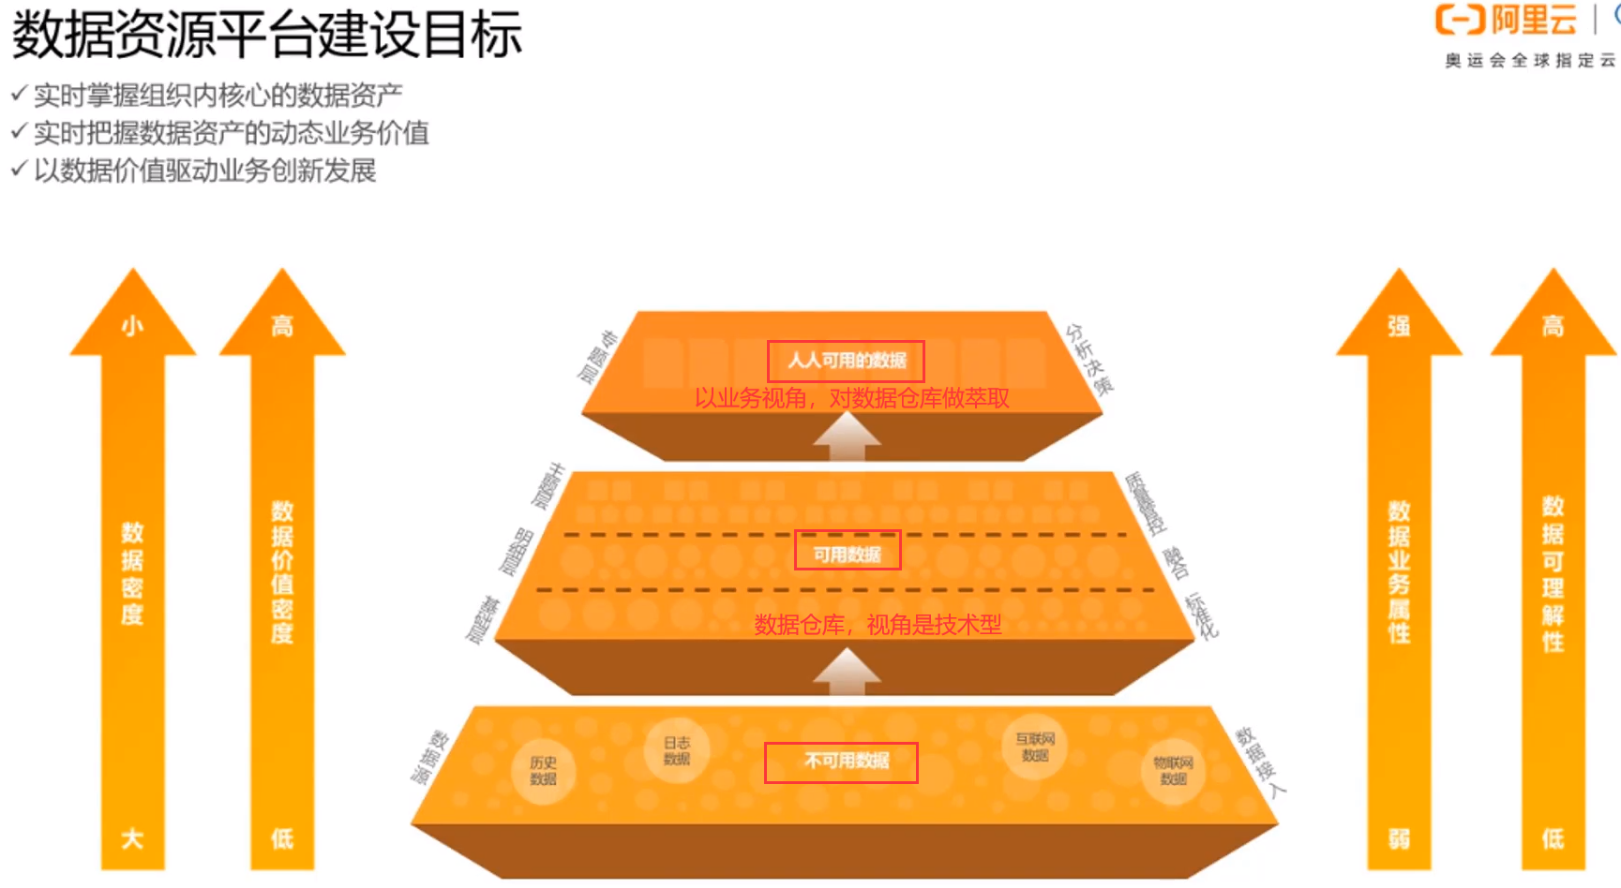

刚才一直在说数据驱动，但数据变为资产实际上是一个过程，我们认为数据一开始并不能直接使用，需要一些处理。

比如在业务系统一开始的操作的日志数据，是“不可用数据”，所谓不可用，我们的理解是信息不够完整，没有经过多方面的数据的验证和整合；

接下来是收集这些不可用数据，做数据融合贯通，保证数据质量，变为“可用数据”，这个过程是建数据仓库。但数据仓库建好后，通常是数据开发者，他以技术的视角去建立数据仓库，他与某一个业务还是有一定距离的，而且模型见完后可理解行相对也差一些；

因此数仓见完后，还要结合业务场景，同时让业务人员主动使用数据，将可用数据变为结合业务的“人人可用的数据”，来真正支撑上层的业务应用。

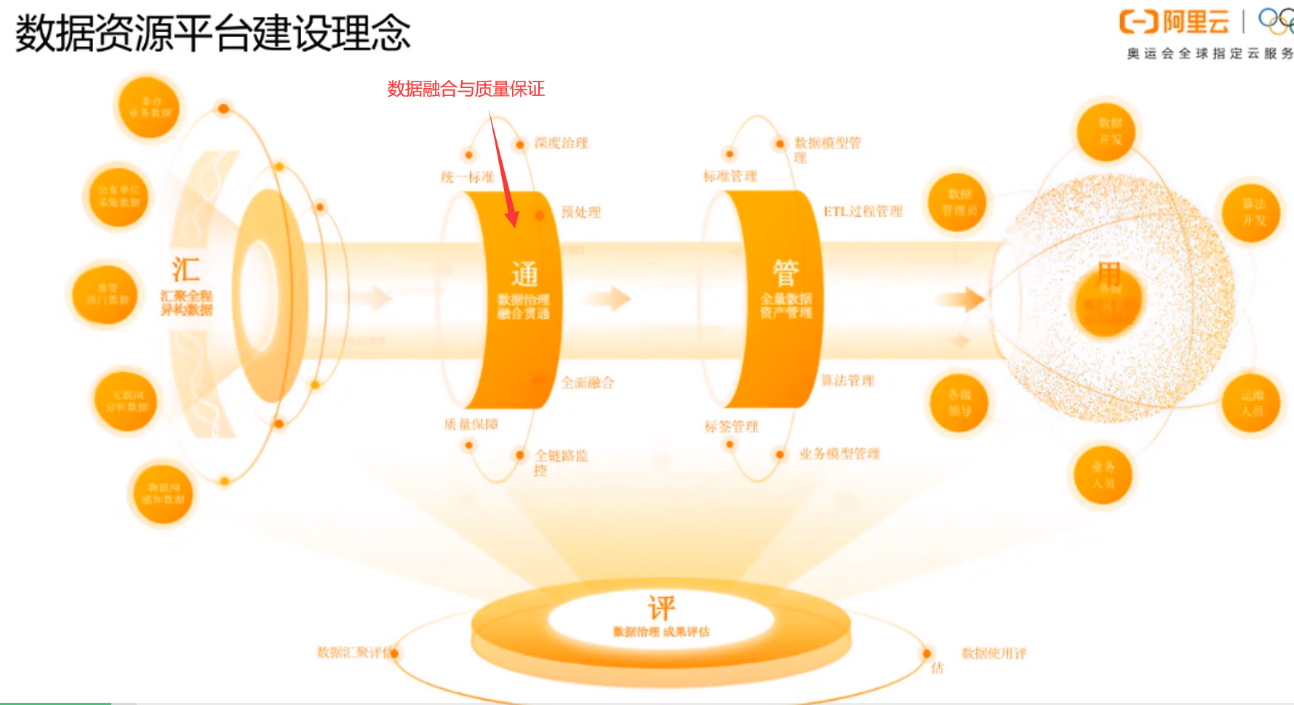

整个数据跃迁的过程，我们总结为“汇、通、管、用、评”这么一个闭环过程。汇，是数据汇聚，从数据源汇聚异构数据；通，是数据融合和质量保证；管，是数据资产与服务管理；用，把数据资产变为表、业务模型、API为上层应用提供应用；评，是为了评价从哪个方向做的好，或需要改进。

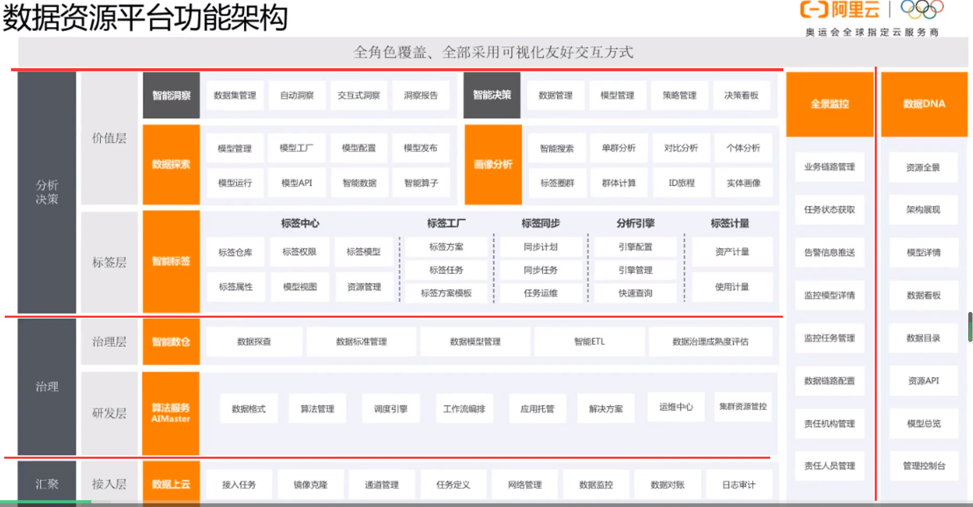

我们目前从做过的政务、交通、公安方面的项目，目前给到了一个工具体系。其中包括了这么几个组件：

其中数据上云，主要是做数据汇聚的；

算法服务是数据开发人员做研发的；智能数仓，是做数据融合与质量控制的；数据标签，将可用数据变为人人可用的数据；

数据应用，则是数据探索、画像分析、洞察等面向不同场景和目的的业务应用；

数据DNA:所有过程中，都会产生数据资产，管理这些数据资产并对外使用;

整个数据处理过程非常长，因此需要全面运行期的监控工具，主要做整个数据加工和分析过程阶段的任务和数据质量的监控、告警功能。

下面我们将各个功能详细说一下。

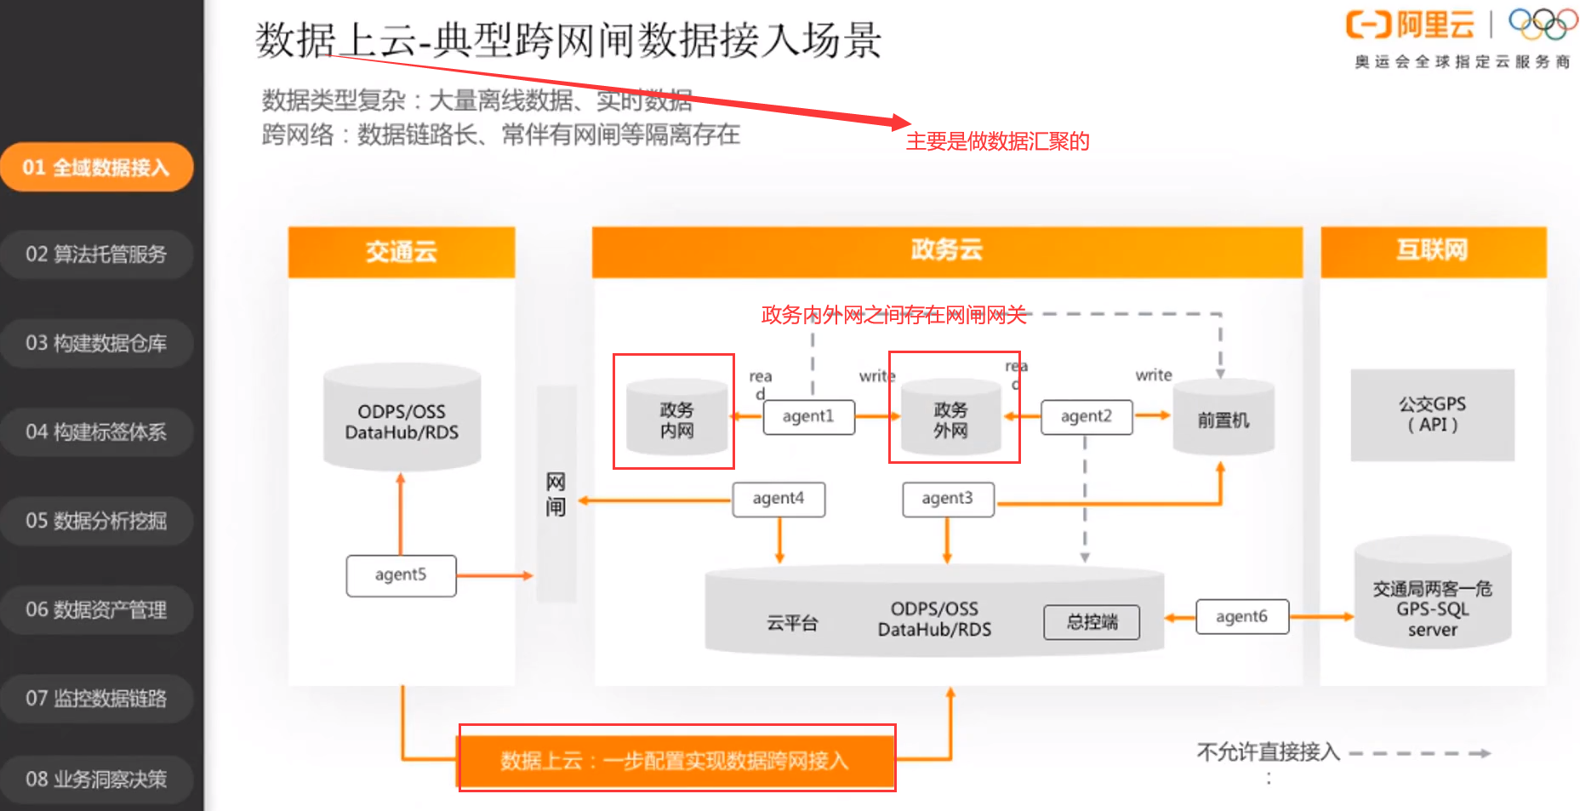

数据上云主要做数据汇聚的，主要特点是，适用复杂网络环境。

所谓复杂，比如政务领域，图中场景，云平台建立在政务内网，外部数据来自于交警部门的交通云，还有一些来自于互联网，都需要汇聚到政务内网的平台。比如交警数据是从高密到低密的数据汇聚，会通过网闸；政务云内部的数据会通过网关。

如果使用普通数据汇聚工具，在云端，根本不能控制数据从源端到目标端的过程，数据上云工具通过给不同的网段部署Agent，方便用户从云平台端统一下发任务，不会感觉数据透过了网闸、网关这种复杂的网络结构。

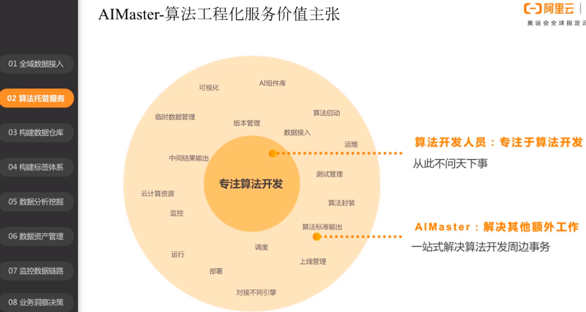

AIMaster，主要做算法工程化。

所谓算法工程化，是第一步，算法开发人员在离线环境或个人工作台上，去开发算法模型；第二步，是算法模型成果物，需要业务上线，把算法变成一个API提供服务。但在第二步会涉及到一些问题，比如怎么打包算法模型，打包后如何拉起Docker服务，服务如何变为API，这叫将算法工程化。

算法开发人员作为高精尖人才，其实反而对于算法工程化这一步不熟悉，因此AIMsaer就是一个傻瓜式的图形化页面，从特征处理、数据准备阶段、算法模块、到上线分配整个过程，帮助算法开发人员将算法变为API服务。

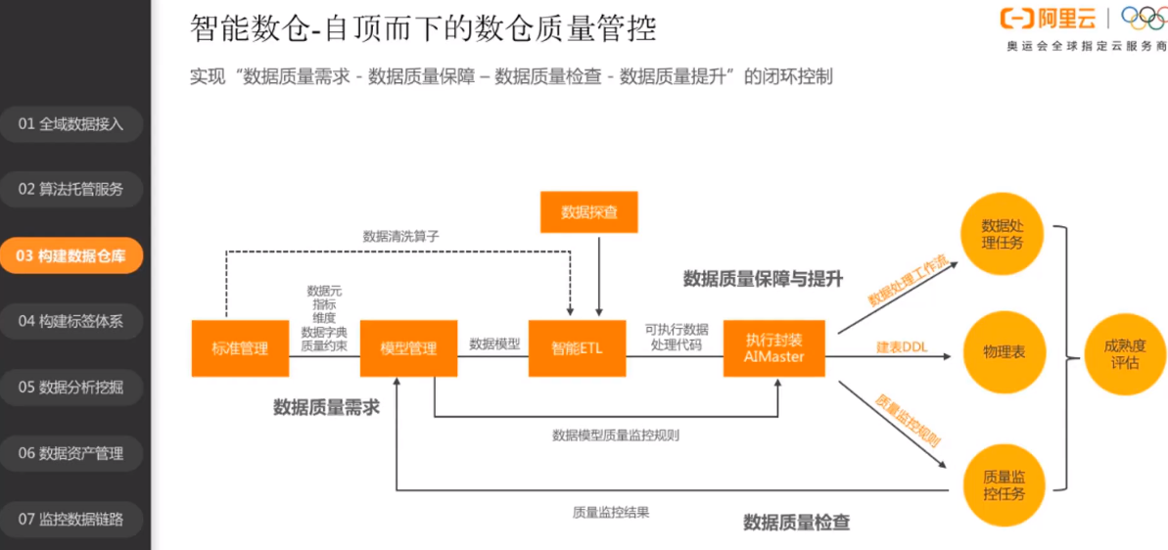

数据中台的内核，内核的数据组织其实和传统数仓没什么区别。（数据中台内核：建模的维度方法论是一样的。）

数仓的作用主要是做模型管理和质量控制的。

在建仓时，经常做标准的管理、模型设计、数据加工，这些工作的核心目标是对上提供高质量的、有组织的、融合的数据。

因此数仓核心能力是做质量控制。从数据质量需求、保障、检查、提升是一个数仓的工作流程。

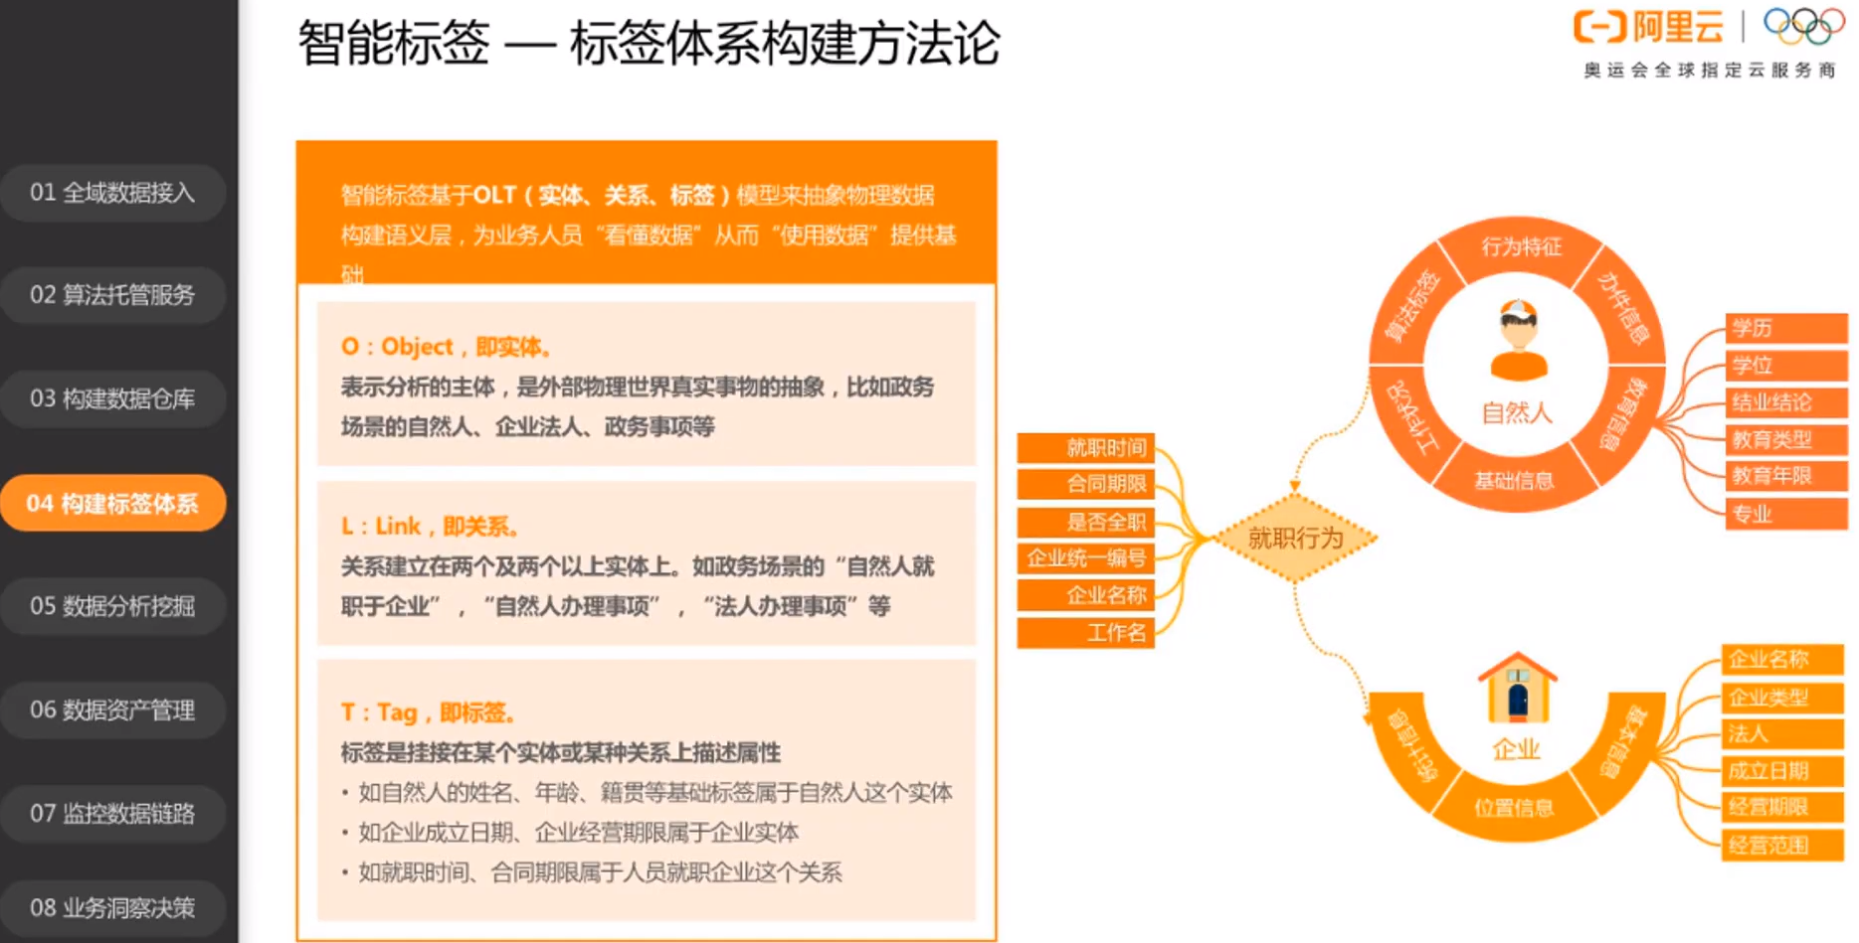

整个数仓有一个特点，它是为了尽量要稳定，因为整个数仓的模型一旦建立后，在一个组织里面为不同的应用和部门提供服务，如果数仓的模型一天变好几次，或改了一个东西，满足A部门业务需求，但对于B部门就乱了。

所以数仓模型有两个特点：①尽量做一个主题/对象，DWS、DWD层表中，做三五百个字段的信息冗余，做宽表；②数据模型尽量稳定。

但站在业务的立场上，业务部门每个部门都有自己很明确的需求点，并且业务还是多一变的。对于一个业务人员，去理解一个大宽表里这么多冗余信息是很困难的，这里面有大量与他关注点无关的东西。

因此，为了平衡数据开发人员与业务端数据应用人之间的矛盾。我们提供了一个智能标签工具。

首先做标签模型与数据虚拟化能力，跨云计算资源，让业务人员去组装这个标签模型，针对你的业务领域，搭建出业务模型，我们称之为业务语义模型，这个功能可以根据业务关注点去精炼数仓中的信息，也可以通过快速组装标签模型适应业务的变化。

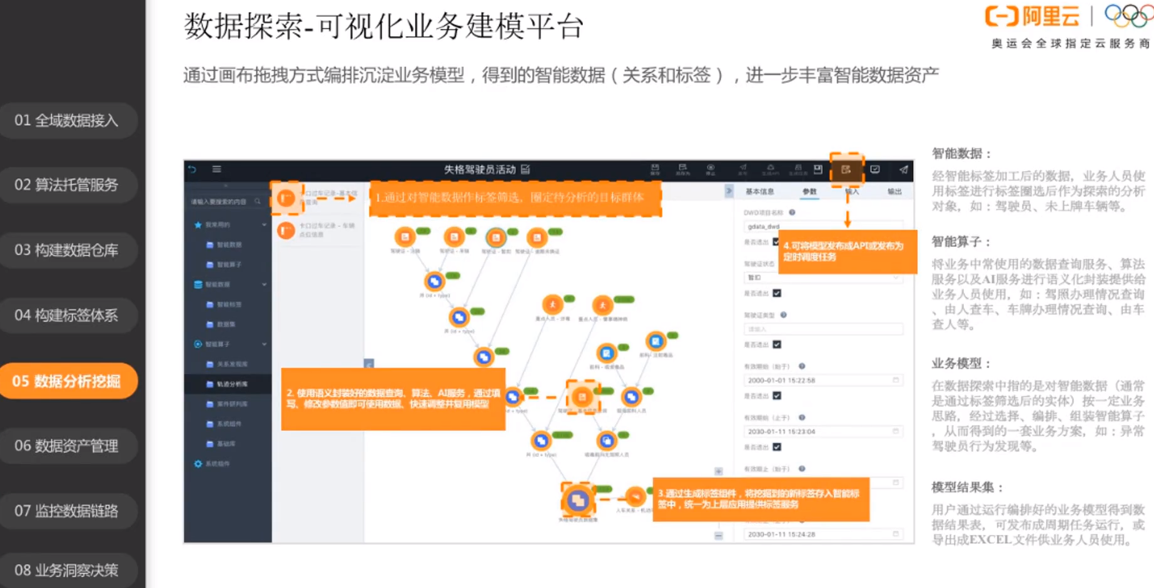

数据通过汇聚、建仓和标签模型后，接下来是数据该怎么用，或者说数据的分析挖掘提供了两个方式。

1. 比较灵活的：数据探索。这里面可以注册一些业务算子，这些算子区别与数据处理里面的处理算子，而是针对某一个业务的语言，比如“从数据里帮我找出年龄在18-20岁之间的人”“找车身颜色为黑色的所有的车”，这些都是业务人员能够理解的语义的模型/算子。业务人员可以非常灵活的把这些业务的算子组装起来，编排工作流，最终得到他想要的结果。通过这种方式，可以使业务人员可以参与到数据的挖掘中。解决懂数据的人不懂业务，懂业务的人不懂数据这种怪圈。所以DataQ提供这种可视化拓转的工具。

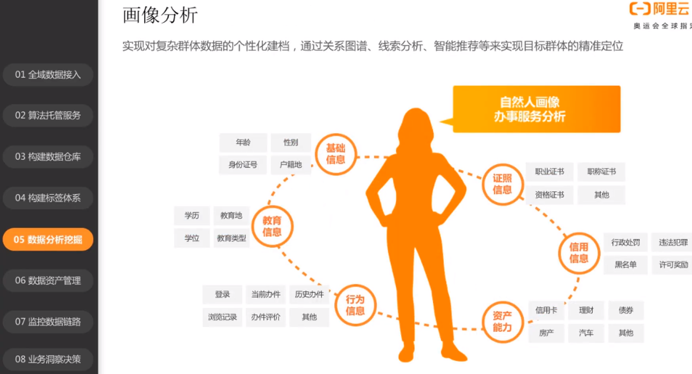

1. 针对用户画像场景，提供画像分析功能。根据标签模型的某一个对象上的所有属性/标签，我们可以先圈选群体，只有做群体的比对、分析，出分析结果的图形和报表。面向群体分析/topic的工具。画像分析对比数据探索，是一个已经做好的固化模板或流程。

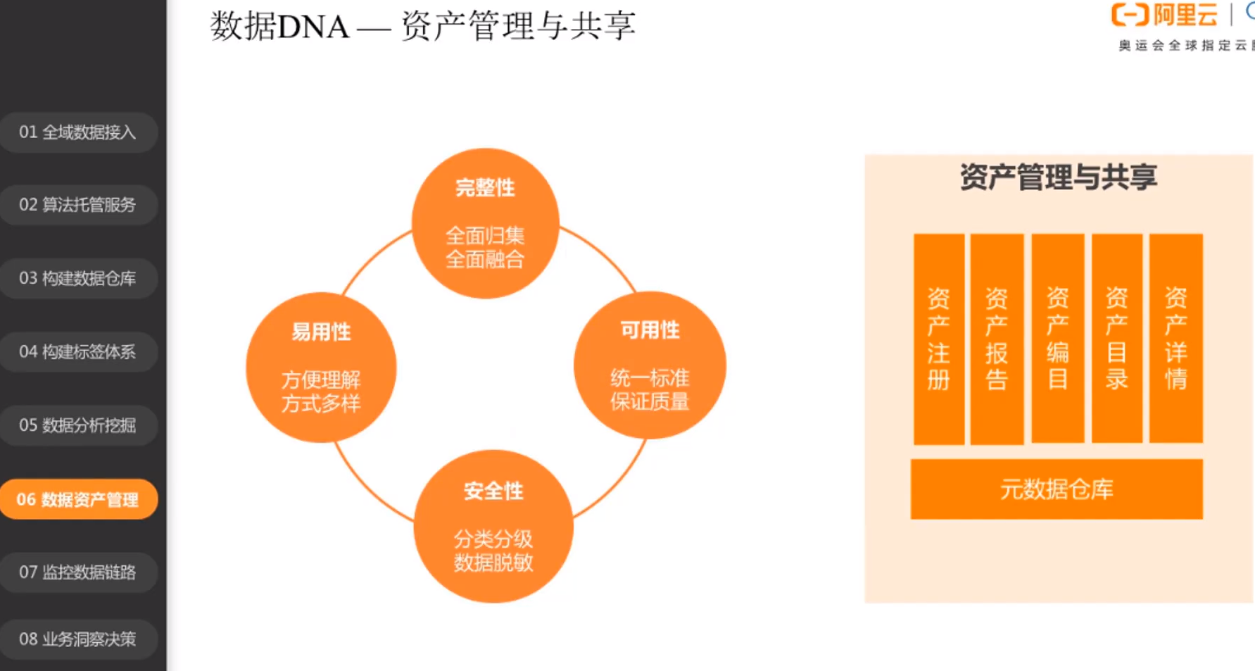

数据资产的管理过程中，首先强调资产完整性，前面提到在数仓各个阶段，产出物都是数据资产；第二，强调资产可用性，数据是高质量、可用的，规范资产的上限与服务的方式；第三强调资产是安全的，比如数据加密、加密传输、存储、数据脱敏；第四，强调数据易用性，将数据给到不同的应用场景，通过表、模型、API服务、算法服务，针对应用场景最友好方式用起来。

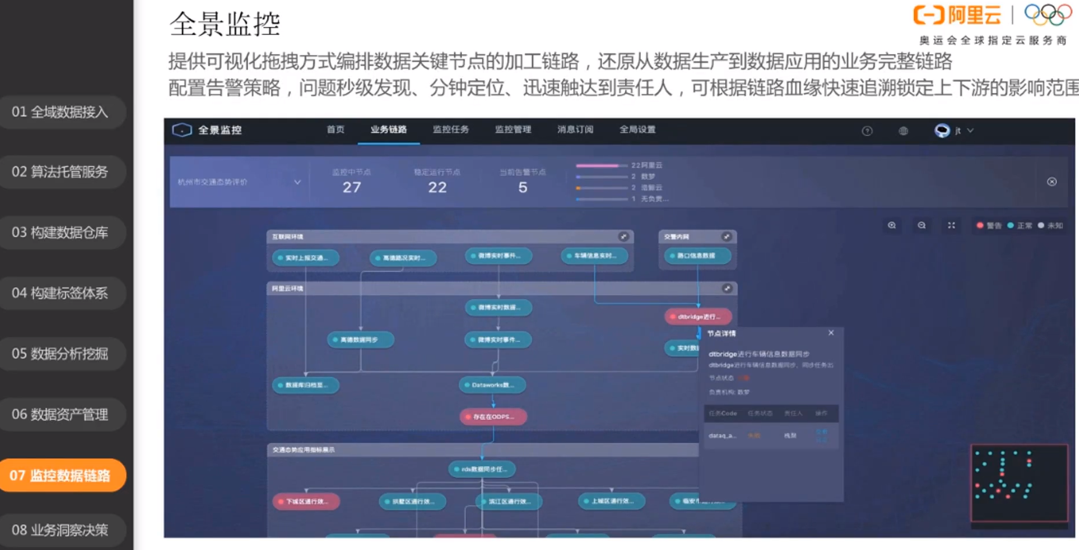

数仓中会有大量的任务，不管是数据加工、标签、数据探索、画像探索，这些都是任务，通常情况下将，城市级数据中台，每天运行几十万到百万任务时常态，对平台运营人有三个问题：①这些任务到底和哪些应用关联的；②哪些是关键人物，哪些是实验任务；③城市中台大系统，除了阿里云平台上运行的任务外，还有第三方自己平台上运行的任务，但是整个数据流是由这些任务组装起来的，能不能在一个平台上统一维护。

全景监控就是因此而生，是根据应用场景编排流程；只显示逻辑任务的关键节点，屏蔽大量非重要任务；通过标准API上报方式，接入第三方应用；通过钉钉等告警方式，推送告警信息。

在政务领域，很多时候内网和外网不同，我们支持将告警信息推送到企业总线上ESC，在内网中的全景监控，可以将告警消息通过总线传到互联网上，通过钉钉或短信告警。

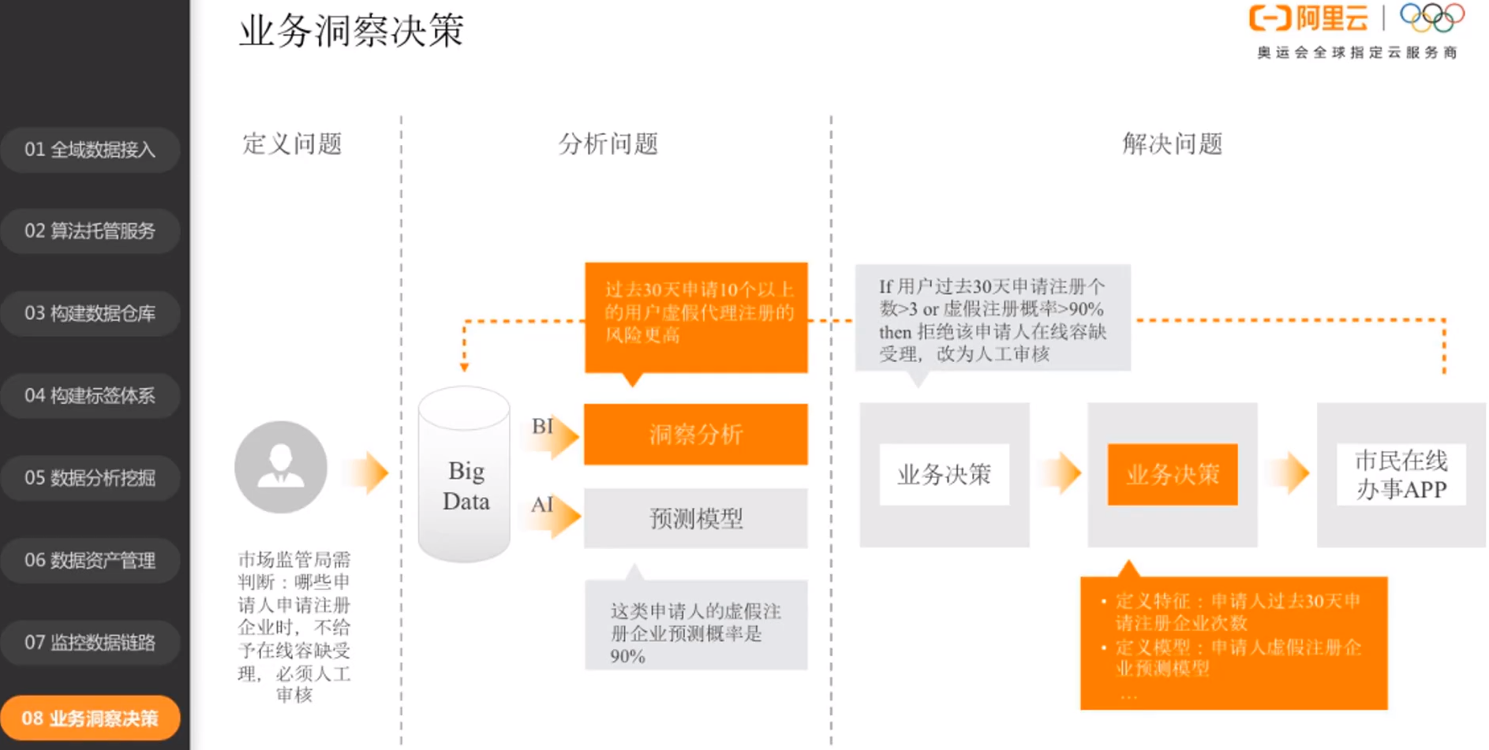

我们之前用BI作数据分析，先做数据准备，手动指定哪个是维度，哪个是指标，然后可好，再自己去调如何组合，之后再看报表中哪些是异常点。这里面不管是手动指定指标和维度很麻烦，而且通过人组合的维度和指标看到的结果，可能看不到一些真实问题。

因此洞察工具有智能能力，自动识别维度和指标，自动去组合维度和指标，自动去发现里面不容易察觉的点，因此快速和发掘不易发现的点，是AI业务洞察的价值。

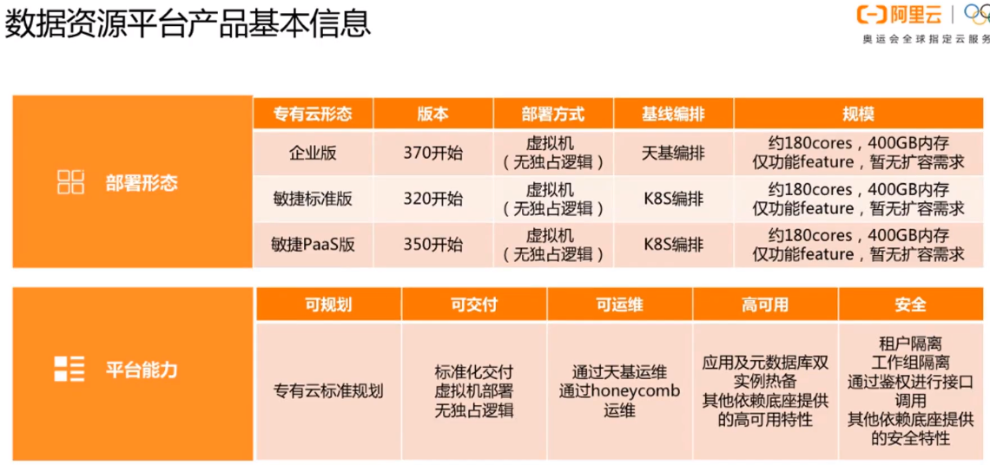

从DataQ的版本就能看出它主要是服务专有云的，在公有云上也开放了公测。

### DataQ与其他产品组合使用

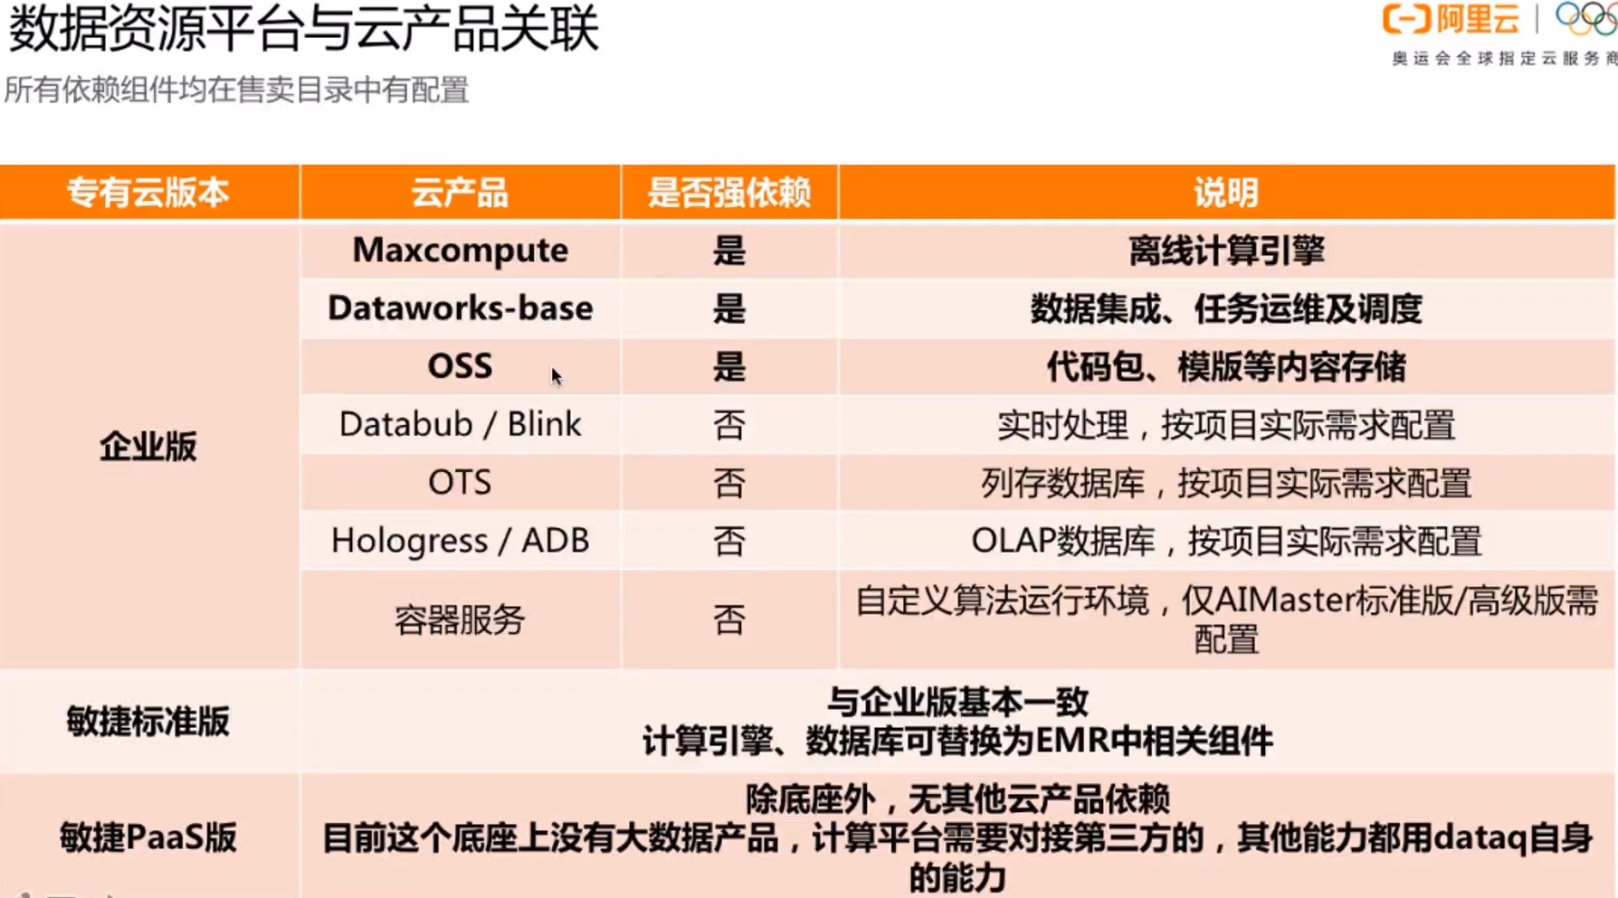

这里插一句上面的Blink是阿里巴巴最初内部的 Apache Flink 版本代号，放在公有云上就是阿里云Flink流式计算或者说称呼为Ververica

### 什么场景用DataQ

#### 构建数据中台，行业领域模型快速沉淀

**场景：**快速构建数据仓库，有效治理数据质量，实现政企客户各部门数据的业务协同和共享。

**痛点：**以政务服务为例，政务服务部门众多，业务系统复杂、流程长，数据来源多且更新频率高；数据口径标准、数据准确性难以保障，传统政务服务需要老百姓多次递交多份纸质材料提供给不同服务部门，服务效率低。

**解决方案：**

* 数据同步：通过数据同步功能，将不同业务系统数据汇聚到统一的存储计算引擎，实现数据的初步融合。
* 数据标准：管理数据标准和构建数据模型，将数据标准贯彻到数据质量分析、保障及检查的全过程中，将散乱的多源异构数据加工成标准、干净的数据资产，确保数据的完整性、一致性、准确性和可用性。
* 数据建模：通过数据建模模块提供的各种数据开发工具，实现数据的清洗、加工和转换。
* 资产管理：通过资产运营功能实现资产的注册、编目、上架，在资产中心方便各个部门的使用人员搜索数据资源并申请数据权限。

**价值：**

* 数据标准一致：沉淀行业数据设计规范，保障数据质量。
* 高效资产管理：快捷数据资产搜索，全360度资产盘点，高效管理数据资产。

#### 面向业务沉淀数据资产，客户画像分析助力精准营销

**场景：**传统金融行业客户寻求数字化转型，从产品销售导向逐渐转变为面向客户金融需求的服务导向，需要全面了解客户需求进行更精准的营销推广。

**痛点：**

* 运营人员获取高净值客群强依赖IT部门，相似指标IT重复开发，无法有效沉淀数据资产，提高开发效率。
* 多部门数据隔离，无法获得全面客户画像，重复营销成本高。
* 各网点数据无法进行行列权限隔离，安全风险高，数据共享难。

**解决方案：**

* 智能标签：通过语义建模实现面向业务的数据内容编排，搭建主题标签库，实现标签的闭环运营，沉淀业务经验。
* 标签同步：通过标签同步将各种不同数据源的数据加工为标签做同步合并自动化，提升数据运维效率。
* 数据安全：依托智能标签及画像分析的工作组、数据行权限管理，实现信息中心数据面向各网点安全有序开放。

**价值：**

* 语义化的数据集市，大大降低数据获取和分析门槛，解耦IT人员和运营人员的工作，保证高频运营需求，提升运营效率。
* 高净值客群数据获取时间降低至小时级，灵活的圈群和分析工具，赋能精准营销；由手工EXCEL表获取目标用户列表的方式升级为系统接口实时获取。
* 通过交叉运营，利用不同部门之间的数据资产，降低拉新成本，提升拉新成功率。
* 实现仅信息中心IT人员可查看，到多网点运营及业务人员独立查看，实现行内数据普惠。

### DataQ怎么用

我对比了一下帮助文档，和阿里云大学《DataQ产品介绍》视频课，感觉还是视频课带着实操和讲解一遍学的最轻松也最通透，尤其是这门课的讲师不是那种念稿子的，他个人的总结和解读对于刚接触大数据领域的人也称得上是通俗易懂，是阿里云的高品质课，大姐可以去视频课学一下，地址：

<https://edu.aliyun.com/lesson_2084_20390#_20390>

# 数据湖存储

## Data Lake Formation阿里云数据湖构建产品

### 什么是数据湖

维基百科定义，数据湖（Data Lake）是一个以原始格式存储数据的存储库或系统。它按原样存储数据，而无需事先对数据进行结构化处理。一个数据湖可以存储结构化数据（如关系型数据库中的表），半结构化数据（如CSV、日志、XML、JSON），非结构化数据（如电子邮件、文档、PDF）和二进制数据（如图形、音频、视频）

AWS（亚马逊云）定义，数据湖是一个集中式存储库，允许您以任意规模存储所有结构化和非结构化数据。您可以按原样存储数据（无需先对数据进行结构化处理），并运行不同类型的分析 – 从控制面板和可视化到大数据处理、实时分析和机器学习，以指导做出更好的决策。

总结：“万条小溪汇入湖”，“湖”是一种比喻。区别与之前的-“海量结构化与半结构数据存入Tablestore，海量非结构化数据存入OSS”。数据湖是兼容各种数据源的数据类型，将所有（非广义理解的“所有”）不同类型的数据统一存放与管理的集中式存储库。

### 为什么需要数据湖

AWS定义，通过数据成功创造商业价值的组织将胜过同行。[Aberdeen 的一项调查](https://s3-ap-southeast-1.amazonaws.com/mktg-apac/Big+Data+Refresh+Q4+Campaign/Aberdeen+Research+-+Angling+for+Insights+in+Today's+Data+Lake.pdf)表明，实施数据湖的组织比同类公司在有机收入增长方面高出 9%。这些领导者能够进行新类型的分析，例如通过日志文件、来自点击流的数据、社交媒体以及存储在数据湖中的互联网连接设备等新来源的机器学习。这有助于他们通过吸引和留住客户、提高生产力、主动维护设备以及做出明智的决策来更快地识别和应对业务增长机会

### 数据湖与数据仓库的区别

转载自AWS：

根据要求，典型的组织将需要数据仓库和数据湖，因为它们可满足不同的需求和使用案例。

数据仓库是一个**优化的数据库**，用于**分析**来自事务系统和业务线应用程序的关系数据。事先定义数据结构和 Schema 以优化快速 SQL 查询，其中结果通常用于操作报告和分析。数据经过了清理、丰富和转换，因此可以充当用户可信任的“单一信息源”。

数据湖有所不同，因为它**存储**来自业务线应用程序的关系数据，以及来自移动应用程序、IoT 设备和社交媒体的非关系数据。捕获数据时，未定义数据结构或 Schema。这意味着您可以存储所有数据，而不需要精心设计也无需知道将来您可能需要哪些问题的答案。您可以对数据使用不同类型的分析（如 SQL 查询、大数据分析、全文搜索、实时分析和机器学习）来获得见解。

随着使用数据仓库的组织看到数据湖的优势，他们正在改进其仓库以包括数据湖，并启用各种查询功能、数据科学使用案例和用于发现新信息模型的高级功能。Gartner 将此演变称为“分析型数据管理解决方案”或“[DMSA](https://www.gartner.com/doc/3614317/magic-quadrant-data-management-solutions)”

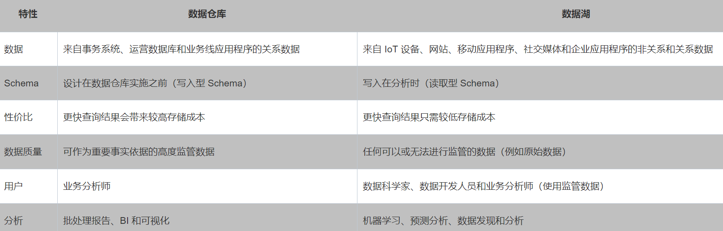

### Data Lake Formation是什么

阿里云数据湖构建（Data Lake Formation，DLF）是一款全托管的快速帮助用户构建云上数据湖的服务，产品提供了云上数据湖统一的权限管理、数据湖元数据管理和元数据自动抽取能力。

### Data Lake Formation功能

#### 统一数据湖存储

阿里云数据湖构建使用阿里云对象存储（Object Storage Service，OSS）作为云上数据湖的统一存储，在云上可以使用多种计算引擎面向不同的大数据计算场景，开源大数据E-MapReduce，实时计算，MaxCompute交互式分析（Hologres），机器学习PAI等，但您可以使用统一的数据湖存储方案避免数据同步产生的复杂度和运维成本。

#### 多样化入湖模板

阿里云数据湖构建可以将多种数据源数据抽取到数据湖中，目前支持的包括关系型数据库(MySQL)、阿里云日志服务（SLS）、阿里云表格存储（OTS）、阿里云对象服务（OSS）和Kafka等，用户可以指定存储格式，提高计算和存储效率。

#### 数据湖元数据管理

用户可以定义数据湖元数据的格式，进行集中和统一管理，保证数据质量。

### Data Lake Formation与云原生数据湖分析（简称DLA）的区别

Data Lake Formation 简称DLF。

云原生数据湖分析，Data Lake Analytic，简称DLA。

首先，DLA是一个单独的数据库产品，而DLF则是大数据套件中为大数据分析服务的存储产品，两者的定位不同。

DLA是提供了数据湖构建、Presto&Spark引擎，因此DLA自身是DLF+ Presto&Spark引擎的功能集合，是一款数据湖存储加数据分析的数据库产品线下的大将。（Spark我们学过，是Hadoop分布式计算框架中代替MapReduce的第二代计算模型。而Presto是一个开源的分布式SQL查询引擎，适用于交互式分析查询，数据量支持从GB到PB字节。Presto支持在线数据查询，包括Hive、Cassandra、关系数据库以及专有数据存储。）

DLF则是一个简单的数据湖存储产品，依赖大数据套件（数加产品）开源大数据E-MapReduce，实时计算，MaxCompute交互式分析（Hologres），机器学习PAI等大数据计算引擎对存储的数据进行计算与数据开发。

### Data Lake Formation与Dataphin（数据中台）的区别

Dataphin的核心价值是六步法落地数据中台，解决的核心问题是，打破一个集团（企业或政府）内部各系统的数据孤岛，实现数据高效利用与降本：从各业务系统将数据抽到数据中台的集中库中，对纷乱的数据进行数据规范化与指标口径统一化的处理后，形成全域数据公共层，并将存储与计算集中在数据中台，将数据按照个性化业务需求进行数据开发与分析，将数据结果按照业务主题萃取聚合，输出给分权的各业务部门。整体价值是集中“不可用数据”——加工为“可用数据”——按照业务需求萃取为“人人可用的数据”。

DLF数据湖，则是兼容各种数据结构与格式的数据，将各数据源中的原始数据，集中存储在DLF，以方便下一步的阿里云大数据计算产品对存储的多种类型的数据进行集中挖掘和分析。

### Data Lake Formation怎么用

目前DLF处于公测阶段，已经建设好的功能有限，主要功能是数据源管理、元数据管理、入湖模板管理。

* 数据源管理是管理入湖数据来源的入口，公测阶段已经支持RDS MySQL作为数据湖的来源。您可以新建、编辑和删除数据源。
* 元数据管理是构建数据湖重要一环，通过有效集中式的元数据管理，可以提升数据资产价值。您可以使用该功能管理元数据库和元数据表。
* 通过入湖模板，您可以定义数据入湖的方式和所消耗的资源。

# 大数据工具套件

## Datahub实时数据总线

### Datahub是什么

阿里云流数据处理平台DataHub是流式数据(Streaming Data)的处理平台，提供对流式数据的发布 (Publish)，订阅 (Subscribe)和分发功能，让您可以轻松构建基于流式数据的分析和应用。DataHub服务可以对各种移动设备，应用软件，网站服务，传感器等产生的大量流式数据进行持续不断的采集，存储和处理。用户可以编写应用程序或者使用流计算引擎来处理写入到DataHub的流式数据比如实时web访问日志、应用日志、各种事件等，并产出各种实时的数据处理结果比如实时图表、报警信息、实时统计等。

DataHub服务基于阿里云自研的飞天平台，具有高可用，低延迟，高可扩展，高吞吐的特点。DataHub与阿里云流计算引擎StreamCompute（Flink实时计算引擎）无缝连接，用户可以轻松使用SQL进行流数据分析。

DataHub服务也提供分发流式数据到各种云产品的功能，目前支持分发到MaxCompute(原ODPS)，OSS等。

### Datahub是干什么的

#### 1. 实时数据通道

##### 1.1 接入多种异构数据并投递到下游多种大数据系统

通过数据总线，您可以实时接入APP、WEB、IoT和数据库等产生的异构数据，统一管理，并投递到下游的分析、归档等系统，构建清晰的数据流，让您更好的释放数据的价值。

##### 1.2 收益

###### 系统解耦

对外，大数据系统与业务系统解耦，对内，大数据系统各组件之间解耦。

###### 实时通道

通过数据总线，业务数据能够实时汇入大数据系统，缩短数据分析周期。

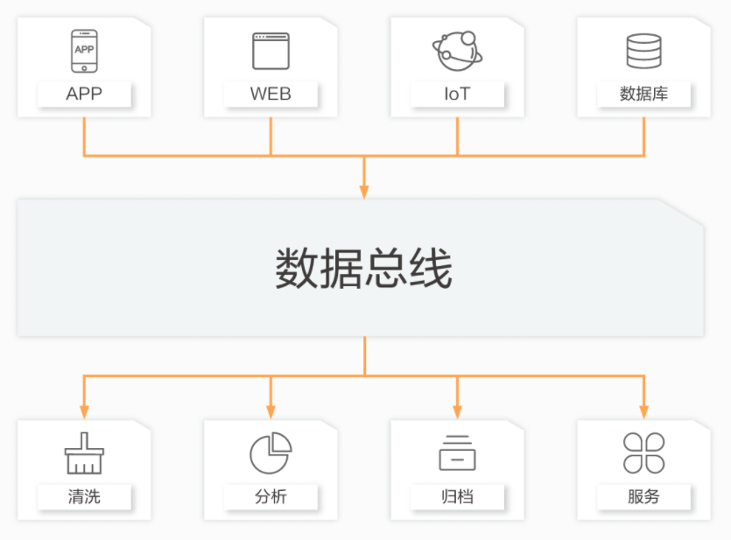

#### 2. 实时数据清洗和分析

##### 2.1 接入多种异构数据，实时清洗并归一化

通过数据总线和实时计算，您可以把多种数据源的异构数据实时清洗成统一的结构化数据，为进一步分析做准备。

##### 2.2 收益

###### 实时ETL

接入多种数据源，实时进行清洗、过滤、关联与转换，产出结构化数据。

###### 实时分析

亚秒级产出业务指标，把握转瞬即逝的数据价值。  
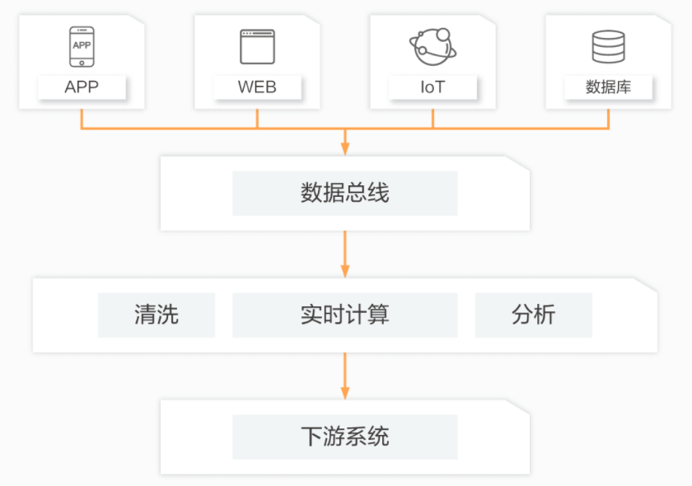

#### 3. 实时数据仓库

##### 3.1 数据总线替换传统数据库，构建实时数仓

从Lambda架构到Kappa架构，通过数据总线搭建原始数据层，实时明细层和实时汇总层，打造实时数据仓库。

##### 3.2 收益

###### 统一的Kappa架构

传统Lambda架构的两条链路缩减为一条，大大降低维护成本。

###### 大数据实时化

数仓是大数据的基础，实时化的数仓能够让BI、报表、推荐（用户标签产出）等多种业务收益，大数据系统总体向实时化迈进。

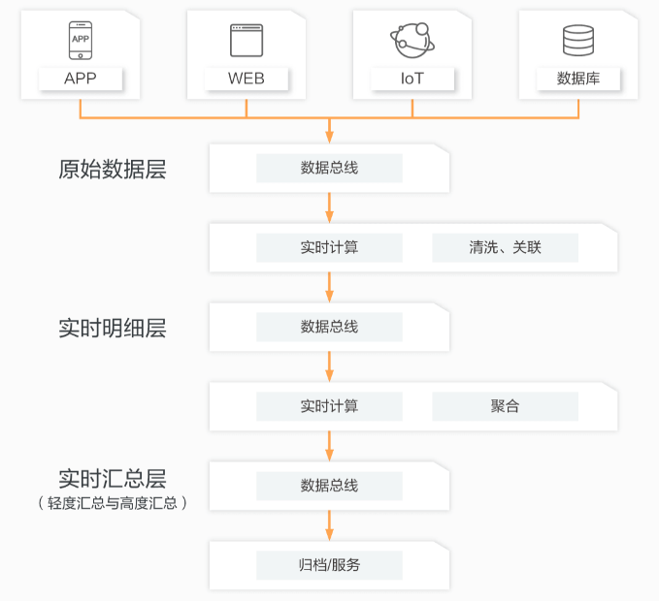

总结起来：Datahub扮演的是：

* 实时数据总线角色，作为中间层，向上将各种数据源的实时数据集中到datahub，向下再将汇总的实时数据按照订阅关系分发给消息的各消费单元，或者按照用途直接给实时计算单元
* 实时数仓角色，通过Datahub+Flink，将数据实时同步与实时计算后，形成实时的ODS层、DWD层、DWS层，构成实时数仓。

### Datahub与Datawork中的数据集成/其他tunnel同步工具有什么区别？

写在前面

* 流式数据实时同步和批量数据离线同步的区别，请参看Flink学习中的，“流计算与批计算的区别”，那一章里对流计算与批计算有详细介绍；
* Dataworks作为阿里云最完善的大数据工作台，其中的数据集成服务，在2020年已经重磅发布了实时同步功能，因为数据集成（原名数据同步服务，最早的版本叫Data-X）已经具备了离线批量同步与实时流式同步两种功能，因此DW的数据集成已经不仅是Tunnel产品，同样也具备datahub实时同步功能。

1.Tunnel通道产品是指使用tunnel命令的产品，tunnel命令用于批量离线同步操作，同步的对象是数据源的已有数据（历史数据）。

Tunnel批量通道产品包括：①自研：Maxcompute客户端、DW的数据集成服务（离线同步功能）、DTS；②开源：sqoop、kettle插件、MMA迁移工具等。

2.Datahub是一个实时数据同步的服务平台，同步的对象是前端数据源实时产生的实时数据，同步任务随着事件而触发，Datahub为不同场景和数据源提供了不同的插件作为数据源侧实现数据接入Datahub的类客户端。

Datahub实时通道产品（均为开源）：Flume、fluentd、LogStash、OGG。

### Datahub的插件

#### Logstash

LogStash是一种分布式日志收集框架，非常简洁强大，经常与ElasticSearch，Kibana配置，组成著名的ELK技术栈，非常适合用来做日志数据的分析。 阿里云实时计算为了方便用户将更多数据采集进入DataHub，提供了针对Logstash的DataHub Output/Input插件。使用Logstash，您可以轻松享受到Logstash开源社区多达30+种数据源支持(file，syslog，redis，log4j，apache log或nginx log)，同时Logstash还支持filter对传输字段自定义加工等功能。下面我们就以Logstash日志采集为例介绍如何使用Logstash快速将日志数据采集进入DataHub。

#### Flume

Flume-DataHub插件是基于Flume开发的DataHub数据订阅/发布插件，可以将采集到的数据写入DataHub，也可以从DataHub读取数据写入其他系统。该插件遵守Flume插件开发规范，安装方便，可以很方便的向DataHub发布/订阅数据。

#### OGG

OGG插件将Oracle的数据实时同步到阿里云的大数据处理平台当中，并利用大数据工具对数据进行分析。

#### Canal

canal [kə’næl]，译意为水道/管道/沟渠，主要用途是基于 MySQL 数据库增量日志解析，提供增量数据订阅和消费。

#### Fluentd

该插件是基于Fluentd开发的输出插件，主要是将采集到的数据写入DataHub。该插件遵守Fluentd输出插件开发规范，安装方便，可以很方便地将采集得到的数据写到DataHub